Министерство образования и науки Российской Федерации
Северо-Восточный федеральный университет им. М.К.Аммосова

Л.А.КУЛАГИНА, В.Р. ФИЛИППОВ

ЛАБОРАТОРНЫЕ И КУРСОВЫЕ РАБОТЫ
ПО СТРУКТУРНОЙ ГЕОЛОГИИ
(УЧЕБНОЕ ПОСОБИЕ)

Рекомендовано Учебно-методическим объединением по образованию в области прикладной геологии Федерального агентства по образованию МО и Н РФ в качестве учебного пособия для студентов геологических специальностей ВУЗов.

Якутск 2013

УДК 551.243:550.8.528
ББК 26.3
К90

Утверждено учебно-методическим советом университета

Рецензенты:
Ф.Ф.Третьяков, к.г.-м.н.
Р.В.Кутыгин, к.г.-м.н.

Л.А.Кулагина, В.Р.Филиппов
Лабораторные и курсовые работы по структурной геологии: учебное пособие – Якутск: Издательский дом СВФУ, 2013. – 96 в.
ISBN 978-5-7513-1775-1

В учебном пособии приведен цикл лабораторных работ, предусмотренных в курсе структурной геологии, который предназначен для практического обучения студентов геологических специальностей приемам построения геологических разрезов по картам различного геологического строения и масштабов, составления структурных карт, графических способов обработки массовых замеров трещиноватости, а также приемы построения блок-диаграмм.
Учебное пособие содержит методические указания по составлению курсовых работ, представляющих анализ геологического строения территорий по геологическим картам различных масштабов (1:200 000 – 1:25 000).

ОГЛАВЛЕНИЕ

ВВЕДЕНИЕ
РАЗДЕЛ I. Методические указания к выполнению
лабораторных работ
Лабораторная работа № 1. Построение геологических
разрезов платформенных структур
Лабораторная работа № 2. Решение геологических
задач методом заложения
Лабораторная работа № 3. Построение линии пересечения даек
Лабораторная работа № 4. Построение геологических
разрезов через районы с моноклинальным залеганием горных пород
Лабораторная работа № 5. Составление структурной карты
Лабораторная работа № 6. Построение роза-диаграмм и круговых диаграмм трещиноватости
Лабораторная работа № 7. Построение геологических разрезов через районы с простым складчатым залеганием
Лабораторная работа № 8. Построение геологических разрезов сложноскладчатых структур с проявлениями магматизма
Лабораторная работа № 9. Построение геологических разрезов в районах развития метаморфических образований
Лабораторная работа № 10. Построение блок-диаграммы участка геологической карты
РАЗДЕЛ II. Методические указания к выполнению курсовой работы
1. Цели и задачи курсовой работы
2. Содержание работы
3. Анализ геологической карты и содержание разделов работы
4. Графические приложения и иллюстрации в тексте
РАЗДЕЛ III. Условные обозначения к геологическим картам
Приложение 1. Осадочные породы
Приложение 2. Семейства вулканических пород
Приложение 3. Семейства интрузивных пород
Приложение 4. Породы метаморфогенного и регионального
(динамотрермального) метаморфизма
Приложение 5. Приразломные тектониты и тектониты зон смятия
Приложение 6. Геологические границы и элементы залегания
Приложение 7. Разрывные нарушения
Приложение 8. Общая стратиграфическая шкала фанерозоя
Приложение 9. Символы семейств вулканических и субвулканических пород
Приложение 10. Символы семейств интрузивных пород
Список использованной литературы

ВВЕДЕНИЕ

Лабораторные работы по структурной геологии предназначены для закрепления знаний по теоретическому курсу «Структурная геология», освоения студентами приемов и методов изучения и документации природных геологических объектов, их графического изображения, развития навыков чтения и анализа геологических карт и разрезов.
Методика выполнения лабораторных работ выработана в течение многолетней практики проведения занятий на кафедрах региональной геологии и геоинформатики и геологии и разведки МПИ. В работе использованы задачи и методические указания, разработанные Н.И.Буяловым в «Практическом руководстве по структурной геологии и геологическому картированию» (1955), П.П.Желобовым и А.М.Черняевым в «Цикле задач и кратких методических указаниях к лабораторным занятиям по курсу «Структурная геология» (1966), «Сборнике задач и упражнений по структурной геологии и геологическому картированию» под общей редакцией В.Н.Павлинова (1965), а также методические разработки Г.А.Кельмана и др.
Для лабораторных работ использованы карты из «Атласа учебных геологических карт» разных лет издания под редакцией Ю.А.Зайцева, В.В.Козлова, М.М.Москвитина, схематические геологические карты из вышеназванных методических указаний и геологические материалы кафедр региональной геологии и геоинформатики, геологии и разведки МПИ ГРФ СВФУ.
Перед каждой лабораторной работой, отражающей очередной раздел курса "Структурная геология" (формы залегания осадочных, магматических и метаморфических горных пород, трещины и разломы и др.), кратко приводится теоретический материал по данному разделу. Более подробно эти сведения можно получить в учебниках по "Структурной геологии", список которых приведен в конце работы, или в рабочей программе дисциплины и лекциях ведущих преподавателей.
Свои отзывы и пожелания просим присылать на кафедру региональной геологии и геоинформатики по адресу: г. Якутск, ул. Кулаковского, 50, СВФУ, ГРФ для дальнейшего совершенствования преподавания курса «Структурная геология»

РАЗДЕЛ I. Методические указания к выполнению лабораторных работ.

Лабораторная работа № 1.

Построение геологических разрезов платформенных структур – 4 часа.
Задание: построить геологический разрез по линии, указанной на геологической карте.
Указания к выполнению работы.
Изучение простых структурных форм и их пространственных взаимоотношений выполняется методом построения геологических разрезов (Михайлов, 1984). Платформенные структуры характеризуются преимущественно горизонтальным залеганием геологических тел.
Геологическая карта, отображающая горизонтальное залегание пород, имеет свои особенности:
- самые молодые породы занимают наиболее высокие участки местности (вершины гор, холмов), а более древние породы обнажаются в пониженных участках рельефа (обычно в низовьях долин крупных рек изучаемого района);
- границы между слоями обычно не пересекаются с горизонталями рельефа, параллельны им или совпадают с ними;
- границы слоев имеют весьма неправильные, часто замкнутые контуры, зависящие от характера рельефа, повторяя формы основных элементов рельефа (очертания рек и гор).
При построении геологических разрезов этих структур следует руководствоваться следующими положениями:
1. Определить вертикальный масштаб разреза (горизонтальный масштаб равен масштабу карты). Вертикальный масштаб должен быть одним из стандартных, используемых при построении карт и разрезов. Его подбирают с таким расчетом, чтобы самый маломощный в стратиграфической колонке слой в выбранном масштабе на разрезе имел бы толщину не менее 1 мм. К стандартным относятся масштабы: 1:200 000; 1:100 000; 1:50 000; 1:25 000; 1:10 000.
Например: в стратиграфической колонке к геологической карте минимальную мощность имеет валанжинский ярус нижнего мела – 10 м, тогда вертикальный масштаб для построения разреза принимается равным 1:10 000.
При выборе вертикального масштаба следует учесть, что увеличение его допускается не более чем в 5-10 раз для районов с пологим или горизонтальным залеганием горных пород (Инструкция …, 1987).
2. По линии разреза в выбранном вертикальном масштабе выполняется топографический профиль.
3. На топографический профиль выносятся результаты бурения скважин (если такие имеются на линии разреза или вблизи нее) и используются данные структурных поверхностей маркирующих горизонтов.
4. Далее, на топографическом профиле отмечают точки пересечения геологических контактов (границ) с линией разреза и по ним, с учетом разрезов скважин или поведения маркирующих горизонтов.
5. Если не установлено выклинивание слоев (обусловленных изменением размеров или миграцией бассейнов осадконакопления), то все плоскости напластования в разрезе должны проходить параллельно друг другу. Слой можно считать выклинивающимся, если он на каких-либо участках карты в выбранном направлении профиля «выпадает» из разреза. На рис.1 показано выклинивание слоя конгломератов при горизонтальном залегании слоистой толщи.
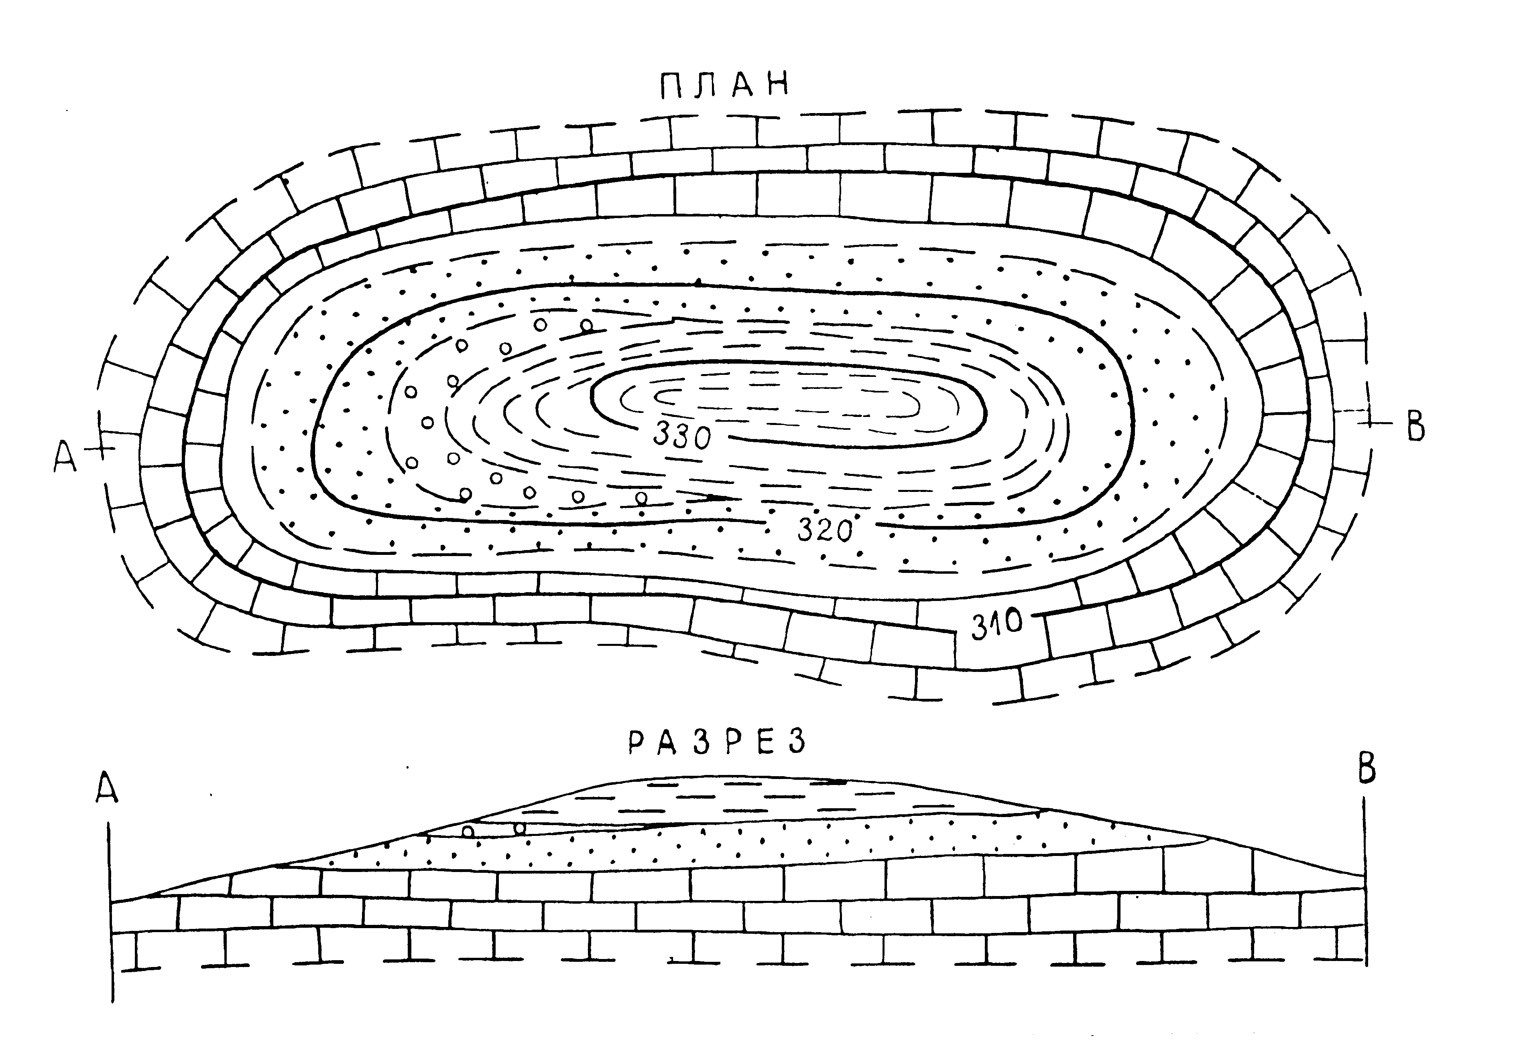
Рис. 1. Характер выклинивания слоя конгломератов при горизонтальном залегании слоистой толщи.
6. Построенный студентом разрез выполняется в соответствующей раскраске и индексации, согласно Инструкций…1987,1995. Чертеж аккуратно, технически грамотно оформляется, при этом в правом нижнем углу подписывается: группа, фамилия и инициалы исполнителя (рис.2).

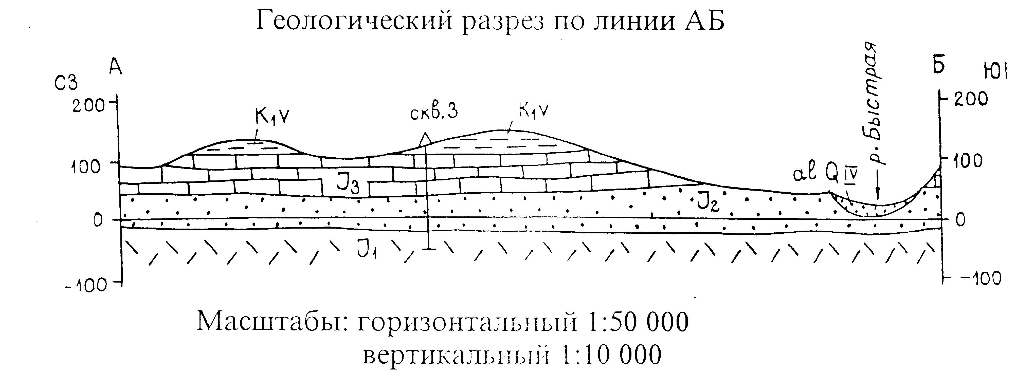

Выполнил: ст-т гр.РМ-05 Иванов И.И.
Проверил: доц. Филиппов В.Р.
Рис. 2. Оформление геологического разреза.
Выполнил: ст-т гр.РМ-05 Иванов И.И.
Проверил: доц. Филиппов В.Р.
Лабораторная работа № 2
Решение геологических задач методом заложения. Прямая и обратная задачи – 2 часа.
Наклонным или моноклинальным называется такое залегание, при котором горные породы на обширных площадях наклонены в одном направлении.
У слоя или пласта, залегающего наклонно, замеряется направление и угол наклона. Их положение в пространстве определяется элементами залегания, состоящими из линии простирания, линии падения и угла падения (рис. 3).

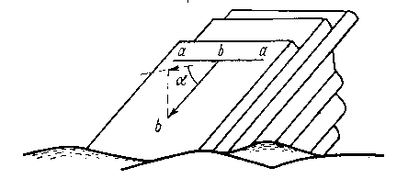

Рис. 3. Элементы залегания
аа – линия простирания, бб – линия падения, α - угол падения

Линия простирания – линия пересечения поверхности слоя горизонтальной плоскостью, т.е. любая горизонтальная линия на плоскости слоя. Таких линий на поверхности слоя можно провести великое множество. В зависимости от изгиба слоя, будет изгибаться и линия простирания, но в пределах одного обнажения или небольшого участка местности эту линию можно считать прямой.
Линия падения это проекция на горизонтальную плоскость вектора, перпендикулярного к линии простирания и направленного в сторону наклона слоя. Линия падения отражает максимальный наклон слоя по сравнению с другой линией, проведенной на поверхности слоя. Часто пользуются линией восстания, представляющую собой продолжение линии падения по восстанию слоя.
Угол падения – угол, заключенный между линией падения слоя и проекцией ее на горизонтальную плоскость. Изменяется от 0⁰ до 90⁰.
Положение этих элементов в пространстве определяется азимутом простирания, азимутом падения и углом падения.
Азимутом простирания называется правый векториальный угол, заключенный между северным направлением истинного меридиана и одним из направлений линии простирания, т.к. линия простирания, как и всякая другая, имеет два направления, различающихся между собой на 180^{о}.

Азимут падения – правый векториальный угол северным направлением истинного меридиана и проекцией линии падения на горизонтальную плоскость. Падение имеет одно определенное направление и для него может быть замерен только один азимут, отличающийся на 90^{о} от азимута линии простирания. Азимут падения изменяется от 0^{о} до 360^{о}.

Прямая задача. Построение выхода наклонно залегающего слоя на дневную поверхность по заданным элементам залегания. (Бланковая карта № 1).
Задание: на топографическую основу, изображенную в горизонталях, нанесена точка наблюдения, в которой известны элементы залегания данного слоя (точка А, рис. 5). Требуется построить линию выхода слоя (пласта) на дневную поверхность.
Указания к выполнению задания.
- Определить величину заложения – проекции отрезка линии падения на горизонтальную плоскость, заключенную между двумя смежными горизонталями.
Это построение удобно выполнить графически на миллиметровой бумаге (рис. 4).

Рис. 4. Определение величины заложения (а) по расстоянию между горизонталями (h) и углу падения слоя (α).

Величину заложения (а) можно определить и математически (рис. 3). Из прямоугольного треугольника с углом α катет "а" будет равен:
a = h ctg α

2. Из точки наблюдения А (рис. 5) провести линию простирания (ее абсолютная отметка будет равна абсолютной отметке точки наблюдения) и линию падения слоя. Перпендикулярно линии падения построить линии простирания, через отрезки равные величине заложения. Абсолютные отметки линий простирания будут увеличиваться на величину сечения горизонталей в сторону восстания слоя и уменьшаться на ту же величину в сторону падения слоя.
3. Найти точки пересечения одноименных линий простирания и горизонталей (имеющих одинаковые абсолютные отметки);
4. Все отмеченные точки необходимо соединить последовательно плавной линией (рис. 5), являющейся линией выхода пласта (слоя) на дневную поверхность. Там, где построение линии вызывает затруднение, следует методом интерполяции наметить промежуточную горизонталь и соответствующую ей промежуточную линию простирания. Точка их пересечения и будет дополнительной точкой на линии выхода пласта.
Форма этой линии (ее изгибы) зависит от элементов залегания пласта и рельефа местности, т.е. от величины заложения и степени расчлененности рельефа.

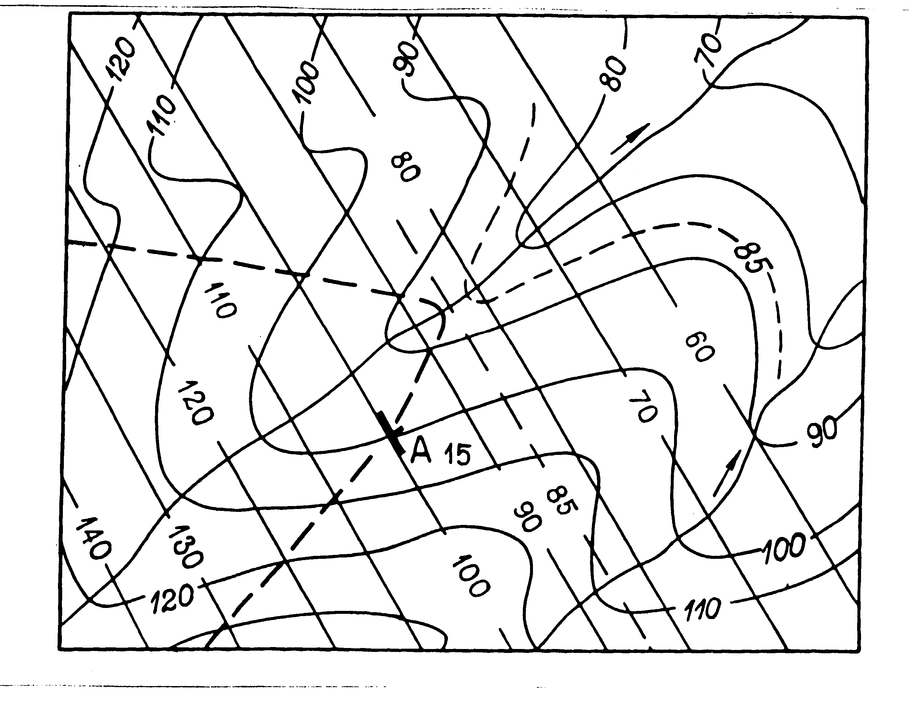
Рис. 5. Построение выхода наклонного пласта на дневную поверхность (по А.Е.Михайлову).

Обратная задача. Определить элементы залегания наклонного слоя по выходу его на дневную поверхность с помощью заложения.
Геологические границы наклонно залегающих слоев пересекают горизонтали рельефа в определенной зависимости согласно законам горной геометрии. Границы слоя в местах перегиба рельефа (на возвышенностях и впадинах) закономерно изгибаются, образуя сравнительно резко выраженные углы. Вершина угла, лежащего в самой низкой точке рельефа, направлена в сторону падения пласта, а в самой высокой – в направлении его восстания. Если мысленно соединить стороны этих углов прямыми линиями, то получим треугольники, которые называются пластовыми треугольниками.
Пластовые треугольники позволяют легко определять направление падения слоев в тех случаях, когда на топографической основе геологической карты отсутствуют горизонтали. Слои наклонены в ту сторону, куда направлена вершина угла, образованного линией выхода слоя на поверхность в самой низкой точке рельефа (в долине водотоков) и в сторону, обратную направлению вершины угла в самой высокой точке (на водоразделе).
Величина угла, указывающего на направление падения, может быть различной и зависит от угла падения слоя и формы рельефа. При вертикальном залегании слоя линия его выхода на дневную поверхность будет прямой, при крутом залегании угол становится тупым, а с уменьшением наклона слоя выход превратится в острый (рис. 6). При одинаковом наклоне слоя выход его на крутом рельефе имеет более острый угол, чем на пологом.
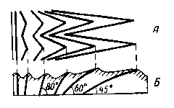

Рис. 6. Изменение формы пластовых треугольников в зависимости от угла падения пласта
А – план; Б – вертикальный разрез

Задание: Определить элементы залегания слоя (азимут падения и угол падения) с помощью метода заложения (на геологической карте с моноклинальным залеганием горных пород).

Указания к выполнению работы

1. На геологической карте выбираем участок, где геологическая граница (подошва или кровля слоя) образует «пластовый треугольник».
2. В этом участке находим две точки пересечения одноименной горизонтали рельефа с выбранной геологической границей. Эти точки соединяем прямой линией, которая является линией простирания слоя.
3. Аналогично находим соседнюю линию простирания этого слоя.
4. Восстанавливаем перпендикуляр к линиям простирания. Расстояние между этими линиями - заложение. Вектор этого перпендикуляра, направленный в сторону уменьшения абсолютных отметок, является линией падения слоя. Транспортиром замеряем азимут падения слоя (правый векториальный угол от северного направления меридиана до линии падения).
5. Имея значения величины заложения и сечения горизонталей, определяем угол падения слоя путем графического построения, выполненного в масштабе карты (аналогично рис. 4).
6. Работа оформляется согласно общим требованиям.

Лабораторная работа № 3

Построение линии пересечения даек - 2 часа.
Бланковая карта № 3.
Задание: на геологической карте имеются три пересекающиеся дайки: гранит-порфировая (1), диабазовая (2) и аплитовая (3). Необходимо показать на карте последовательность образования даек и определить их структурные элементы: элементы залегания, лежачие и висячие бока, линии пересечения даек, точку пересечения трех даек и глубину залегания этой точки.
Указания к выполнению работы.
На бланковой карте раскрасить дайки, принимая во внимание, что они, как интрузивные породы, раскрашиваются по составу. На карте возрастная последовательность образования даек показывается их пересечением, тонами раскраски и последовательным расположением условных обозначений.
1. Определить элементы залегания даек. Для этого необходимо найти на каком-либо характерном изгибе выхода дайки на дневную поверхность две точки с одинаковыми абсолютными отметками одного из контактов (точки пересечения контакта с одной горизонталью). Провести через эти точки прямую линию. Данная линия будет линией простирания дайки, являясь одновременно стратоизогипсой с абсолютной отметкой, равной абсолютной отметке горизонтали, проходящей через эти точки. Аналогично построить вторую стратоизогипсу по тому же контакту и установить ее абсолютную отметку. По соотношению абсолютных отметок стратоизогипс определить направление падения дайки и указать его с помощью перпендикуляра, проведенного к линии простирания. С помощью транспортира определить азимуты падения и простирания каждой дайки, измеряя углы между географическим меридианом и соответствующими линиями падения и простирания. Зная расстояние между двумя соседними линиями простирания (заложение) и разницу между их отметками (превышение), определить углы падения каждой дайки графическим путем в соответствии с нижеприведенным чертежом (рис. 7).
Графическое построение следует производить прямо на чертеже, используя заложения, полученные при построении стратоизогипс.
2. Установить висячий и лежачий бока дайки. Висячий и лежачий бока дайки устанавливаются из двух линий, ограничивающих тело дайки: первая (передняя) в сторону падения дайки является висячим боком, вторая (задняя) - лежачим боком. Обвести жирной линией висячие бока всех даек.

Рис.7. Определение угла падения дайки.
а – заложение, снятое с карты; h – превышение (расстояние) между стратоизогипсами по вертикали, выраженное в миллиметрах (через масштаб карты); α- искомый угол падения дайки.

3. Найти линию пересечения даек.
По висячему боку даек провести стратоизогипсы через весь планшет вдоль каждой дайки через вертикальный интервал, равный сечению рельефа. Обратить внимание, чтобы каждая стратоизогипса проходила только через точки пересечения висячего бока дайки с одноименной по абсолютной отметке горизонталью рельефа.
Стратоизогипсы провести цветным карандашом, соответствующим цвету дайки. При необходимости можно продолжить построение стратоизогипс, проводя линии, параллельные построенным ранее стратоизогипсам на расстоянии, равном заложению.
Найти точки пересечения одноименных по абсолютной отметке стратоизогипс и соединить их линиями, которые и будут являться линиями пересечения даек. При параллельном простирании даек линия пересечения определяется по совмещению одноименных стратоизогипс, а при несовпадении - интерполяцией расстояния между двумя одноименными наиболее близко сходящимися стратоизогипсами, пропорционально величинам заложений каждой дайки.
4. Определить абсолютную отметку точки пересечения даек и глубину ее залегания. Точка, в которой пересекаются линии пересечения даек, имеет ту же абсолютную отметку, что и стратоизогипса, которой она принадлежит, Глубина залегания точки определяется по разности абсолютных отметок проекции этой точки на дневную поверхность и самой точки.
5. Элементы залегания даек и глубину залегания точек пересечения даек записать справа, за рамкой планшета.

Лабораторная работа № 4.

Построение геологических разрезов через районы с моноклинально залегающими горными породами - 4 часа.
"При наклонном (или моноклинальном) залегании слои на обширных пространствах наклонены в одном направлении" (Михайлов, 1973).
На геологической карте моноклинально залегающие слои выглядят в виде узких и широких полос. Ширина каждой полосы соответствует проекции видимой мощности слоя.
Видимая мощность слоя и ее проекция, наблюдаемая на геологической карте, находятся в зависимости от трех условий:
- от рельефа: при пологом залегании слоев и постоянной истинной мощности, видимая мощность и ее проекция всегда меньше на крутых склонах, чем на пологих;
- от угла падения слоя: при малых углах падения и прочих равных условиях видимая мощность слоя и ее проекция всегда будут больше, чем при больших углах падения; у вертикально залегающих слоев проекция видимой мощности равна мощности истинной;
- от истинной мощности: чем больше истинная мощность, тем больше мощность видимая.
При небольших углах падения (до 20^{о}) границы между слоями на геологической карте часто проходят почти параллельно горизонталям рельефа, но всегда можно установить на каком-либо участке их взаимное пересечение и угол между ними всегда будет острым. В этом случае некоторые слои могут выходить на дневную поверхность на противоположных склонах одной и той же вершины.
При слабонаклонном залегании пород (5-10^{о}), в том случае, если угол падения слоев меньше крутизны склонов рельефа, построение разреза производится почти так же, как и при горизонтальном залегании пород. На топографическом профиле соединяются две точки слоя, выходящего на поверхность на разных склонах вершины. Так определяется угол наклона слоев в разрезе. При этом не нужно пользоваться формулами расчета углов падения с учетом косого разреза и изменения вертикального масштаба. Поправки вносятся автоматически.
При пологом залегании горных пород (10-20^{о}) рельеф сильно искажает линии выходов слоев на дневную поверхность. При крутом залегании влияние рельефа сказывается меньше. Вертикально залегающие слои выглядят на карте в виде прямых полос.
Искаженные рельефом контуры слоев позволяют определить непосредственно по геологической карте элементы залегания слоистости. Для этого достаточно найти три точки, лежащие на подошве или на кровле слоя, и по ним определить его азимут и угол падения. Обычно с этой целью выбирают участок пересечения слоем долины реки или оврага. При пересечении депрессии рельефа слой испытывает характерный изгиб, образуя в плане угол - "пластовый треугольник" (Михайлов…1973). Стороны этого угла располагаются на склонах долины, а его вершина лежит у уреза воды реки. Через вершину и стороны этого угла можно мысленно провести плоскость. Абсолютные отметки трех точек, взятых на этой плоскости, позволяют определить элементы залегания слоя (часто этот метод называют задачей "трех точек").
Допустим, что нами взяты три точки, лежащие на подошве слоя (рис. 8). Точки имеют отметки 150, 300 и 400 м. Интерполируя расстояние между точками с наименьшей и наибольшей отметками (150 и 400 м), найти такую точку, высота которой будет соответствовать третьей точке с промежуточной отметкой (300 м).
Соединив полученную точку с отметкой 300 м, проводим на карте линию простирания слоя. Перпендикуляр к этой линии, восстановленный в направлении наименьшей отметки (150 м), определит направление падения слоя.
Для определения величины угла падения необходимо отложить отрезок на линии простирания в любую сторону от конца проведенного к ней перпендикуляра. Длина этого отрезка должна соответствовать разнице абсолютных отметок точек, лежащих на концах перпендикуляра (300-150 =150 м). Соединив конец этого отрезка с наименьшей абсолютной отметкой, получим треугольник. Острый угол этого треугольника, опирающийся

Рис 8. К методике определения элементов залегания слоя по трем точкам.

вершиной на самую низкую точку (150 м), отвечает истинному углу падения слоя. Его можно замерить транспортиром. Так определяется угол падения по геологической карте графически.
Величину истинного угла можно определить и аналитически. Для этого необходимо воспользоваться формулой:
tg α = a / b
где а - разница между абсолютными отметками точек, расположенных на концах перпендикуляра (линии падения); b - расстояние между точками.
Для определения геологической структуры по карте часто бывает достаточно узнать лишь направление падения слоев, не определяя величины угла. Для этого следует взять две одинаковые по абсолютной отметке точки кровли или подошвы слоя, лежащие на склонах долины и точку, расположенную на пересечении слоя и реки. Мысленно представляя положение плоскости, проходящей через эти точки, не трудно определить направление ее наклона. Чаще слой наклонен в сторону точки, лежащей на его пересечении с рекой.

Задание: Построить геологический разрез по линии, указанной на учебной геологической карте.

Указания к выполнению работы.
При составлении схематического геологического профиля в случае отсутствия на карте значков, показывающих элементы залегания слоистости, для расшифровки структур иногда достаточно определить лишь направление падения слоя. Это можно сделать, зная относительный возраст горных пород (падение нормально залегающих слоев всегда направлено в сторону более молодых пород). Сохраняя на профиле значение истинных мощностей стратиграфических подразделений (слоев), можно графически определить и угол их падения. С этой целью ножка циркуля устанавливается на профиле и в точке выхода кровли слоя на дневную поверхность. Раствор циркуля должен быть равен значению истинной мощности слоя, выраженной в масштабе карты. Затем из точки выхода на поверхность подошвы слоя проводится касательная к полуокружности. Острый угол, заключенный между касательной и горизонтальными линиями, будет равен углу падения слоя. Этим методом можно пользоваться при равных горизонтальном и вертикальном масштабах.
Обычно углы и направления падения слоев на геологической карте указываются специальными значками (приложение 6). Цифры при этом показывают значение истинных углов падения. Чтобы построить профиль, пользуясь истинными элементами залегания слоистости, следует границы между слоями проводить вниз от поверхности рельефа в сторону более молодых пород. При этом необходимо сохранять в разрезе значения истинных мощностей, указанных в стратиграфической колонке. Нужно также помнить, что элементы залегания слоистости, указанные на карте, характерны для современной поверхности размыва геологических структур и могут существенно меняться с глубиной.

Лабораторная работа № 5

Составление структурной карты - 4 часа.
Бланковая карта № 4.
Задание: составить структурную карту по кровле нефтеносного пласта, используя результаты разведочного бурения.
Построить геологический разрез и определить оптимальное место заложения проектной скважины. Вычислить глубину проектных скважин, заданных на вскрытие кровли нефтеносного пласта.

Указания к выполнению работы.
1. На топографическом планшете точками показаны пробуренные разведочные скважины, цифрами - глубины до кровли нефтеносного пласта. Абсолютная отметка кровли нефтеносного пласта в точке пересечения его скважиной определяется путем вычитания из абсолютной отметки устья скважины (альтитуды) ее глубины до кровли нефтеносного пласта. Полученная величина записывается на карте под цифрой, указывающей глубину скважины.
2. По полученным абсолютным отметкам кровли нефтеносного пласта с сечением через 100 или 50 м провести линии равных абсолютных отметок - стратоизогипсы. При построении стратоизогипс следует широко использовать интерполяцию между разновысотными отметками, изгибы линий делать плавными. Для наклонно залегающего слоя стратоизогипсы последовательно сменяют друг друга, повторения одноименных стратоизогипс могут быть лишь при перегибе слоя, когда они принадлежат к разным крыльям складок.
Проводить стратоизогипсу между двумя точками с известными абсолютными отметками можно только в том случае, если одна из этих отметок больше, а другая меньше отметки проводимой стратоизогипсы. Если же обе точки имеют отметки больше или меньше, чем отметка стратоизогипсы, то последнюю проводить между этими точками запрещается, за исключением тех случаев, когда точки принадлежат различным крыльям складок. В сводовых частях антиклинальных складок в обязательном порядке проводятся две примерно параллельные стратоизогипсы с одинаковой абсолютной отметкой. При погружении шарнира складки стратоизогипсы испытывают замыкание, образуя характерный изгиб, подобный изображению на топографической карте горизонталями рельефа какого-либо лога или впадины. В случае тупого выклинивания стратоизогипс или резкой смены абсолютных отметок стратоизогипс на их продолжении, необходимо учитывать возможность разрывного нарушения.
3. Определить глубины проектируемых скважин (указаны на карте треугольниками) путем вычитания из абсолютных отметок рельефа абсолютных отметок кровли нефтеносного пласта.
4. По линии, расположенной вкрест простирания нефтеносных структур, построить топографический профиль, сохраняя вертикальный масштаб, равный масштабу карты.
5. Нанести на профиль по отметкам пересекаемых стратоизогипс разрез кровли нефтеносного пласта. Параллельно кровле построить его подошву, с учетом того, что средняя мощность пласта составляет 20 м.

Лабораторная работа № 6.

Построение роза-диаграмм и круговых диаграмм трещиноватости - 4 часа.

Трещины (разрывы без смещений) по степени проявления делятся на три группы: открытые, закрытые и скрытые.
Открытые трещины характеризуются открытой полостью. У закрытых трещин разрыв хорошо виден невооруженным глазом, но полость между стенками отсутствует. Скрытые трещины визуально не наблюдаются и могут быть выявлены только при раскалывании пород.
Трещины, имеющие близкую ориентировку, объединяются в системы трещин. Трещины одной системы могут ветвиться, но они не пересекаются. Обычно в горных породах развито несколько систем трещин, взаимосвязанных между собой, и изменение ориентировки одной системы ведет к изменениям в ориентировке другой.
Обломки, на которые разделяется горная порода по трещинам, называются отдельностью. Форма отдельности зависит от конфигурации трещин, взаимоотношений между собой и в разных по происхождению породах может быть разная. В осадочных горных породах обычно развиваются кубическая, прямоугольная, параллелепипеидальная, призматическая, плитчатая, шаровая, глыбовая, «костыльчатая» отдельности; в эффузивных лавах – призматическая, столбчатая или шаровая; в интрузивных – кубическая, прямоугольная, параллелепипеидальная и другие; в метаморфических – плитчатая, пластинчатая, ребристая, остроугольная.
К л а с с и ф и к а ц и я т р е щ и н (по А.Е.Михайлову). Трещины классифицируются относительно ориентировки их в пространстве, либо относительно текстурных особенностей (слоистости, сланцеватости и др.). Такая классификация называется геометрической. Также их можно классифицировать по происхождению. Это генетическая классификация.
Геометрическая классификация (рис. 8).
а б в и а/ б/ в/ - поперечные трещины, секущие в плане слоистость или сланцеватость по направлению падения;
г д е и г/ д/ е/ - продольные трещины, согласные линии простирания, но секущие слоистость или сланцеватость по вертикали;
ж з и и ж/ з/ к/ - косые трещины, секущие слоистость или сланцеватость и по простиранию и по падению;
к л м – согласные трещины, ориентированные параллельно слоистости или сланцеватости как в плане, так и в разрезах.
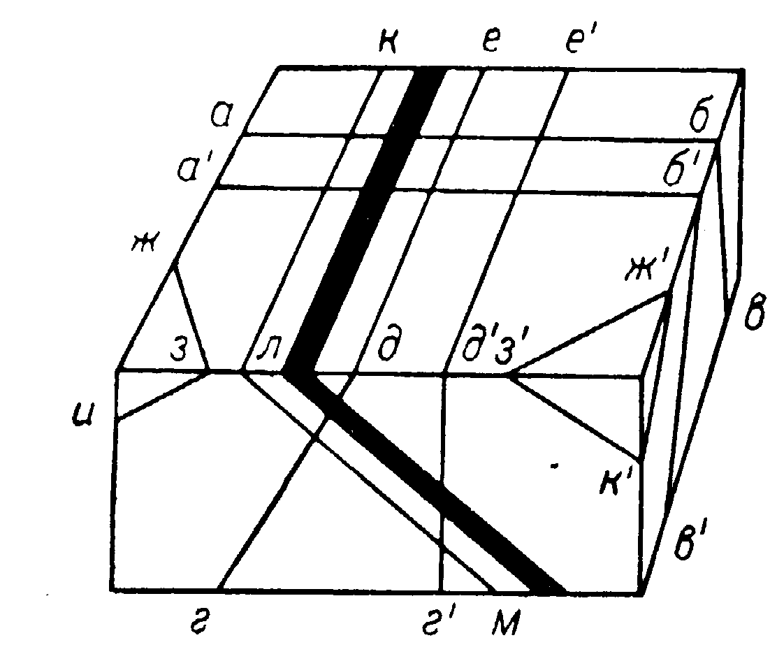

Рис. 8. Геометрическая классификация трещин (по А.Е.Михайлову).
Черный слой – слоистость; абв и а/б/в/ - поперечные трещины, где и г/д/е/ - продольные, жзк и ж/з/к/ - косые, клм – согласные.

По углу наклона выделяются следующие виды трещин: вертикальные (углы падения 80-90^{о}), крутые (углы падения 45-80^{о}), пологие (углы падения 10-45^{о}), слабонаклонные и горизонтальные (углы падения 0-10^{о}).

Генетическая классификация включает следующие виды и типы трещин:
Нетектонические трещины:
1. Первичные трещины, развивающиеся при проявлении экзогенных факторов в горных породах (усыхание, уплотнение, изменение объема и температуры, физико-химические превращения);
2. Трещины выветривания. Эти трещины образуются за счет выветривания и проявляются раскрытием и расширением ранее существовавших трещин и образованием новых;
3. Трещины оползней, обвалов и провалов. Они образуются при различных экзогенных условиях, но всегда имеют местное распространение;
4. Трещины расширения пород при разгрузке. Эти трещины, в свою очередь, делятся на два типа:
- трещины отслаивания, образующиеся параллельно обнаженной поверхности;
- трещины бокового отпора (отседания, откоса), развивающиеся в бортах долин рек и оврагов, врезанных в различные скальные и полускальные породы.

Тектонические трещины. Этот тип трещин появляется в горных породах под влиянием тектонических сил, вызываемых в земной коре эндогенными процессами. Тектонические трещины сопровождают образование всех структур, как на небольших площадях, так и на огромных пространствах.
1. Трещины с разрывом сплошности пород возникают при появлении в породе напряжений, превышающих предел их прочности. Они, в свою очередь, делятся на трещины отрыва и трещины скалывания.
а) Трещины отрыва обычно приоткрыты и обладают неровной волнистой поверхностью. Они образуются, как правило, в условиях растяжения.
б) Трещины скалывания. Их стенки обычно плотно сжаты и имеют ровную гладкую поверхность. Образование этих трещин происходит в условиях сжатия горных пород или при перемещении толщ под действием пары сил.
2. Кливаж. "Кливажем называются частые параллельные поверхности скольжения, развивающиеся при пластической деформации горных пород" (Михайлов, 1984).
Классификация кливажа: (рис. 9)
а) Послойный кливаж, развивающийся параллельно слоистости на ранних стадиях пластической деформации.
б) Веерообразный кливаж, располагающийся под острым углом к осевой поверхности складки (сходится под антиклиналями и над синклиналями), т.е. веерообразно относительно осевой поверхности складки.
в) Обратный веерообразный кливаж, при котором поверхности кливажа сходятся над антиклиналями и под синклиналями.
г) S- образный кливаж с изменяющейся ориентировкой в пластах различного состава; этот вид осложняет как веерообразный, так и обратный веерообразный кливажи.
д) Главный кливаж течения, развивающийся параллельно осевым поверхностям складок как в замке, так и на крыльях.
В процессе пластической деформации внутри слоя или пачки слоев образуются многочисленные поверхности скольжения или срезания, которые смещаются относительно друг друга. Такие поверхности и образуют кливаж. Он характеризуется потерей прочности пород перед разрывом.
Изучение трещиноватости горных пород имеет очень большое значение для расшифровки геологического строения того или иного участка земной коры. Оно должно основываться на полевых наблюдениях. При изучении трещин необходимо выяснить их генезис, время возникновения, возрастные и пространственные взаимоотношения. Не менее важны количественная оценка трещиноватости и характеристика строения поверхности трещин.
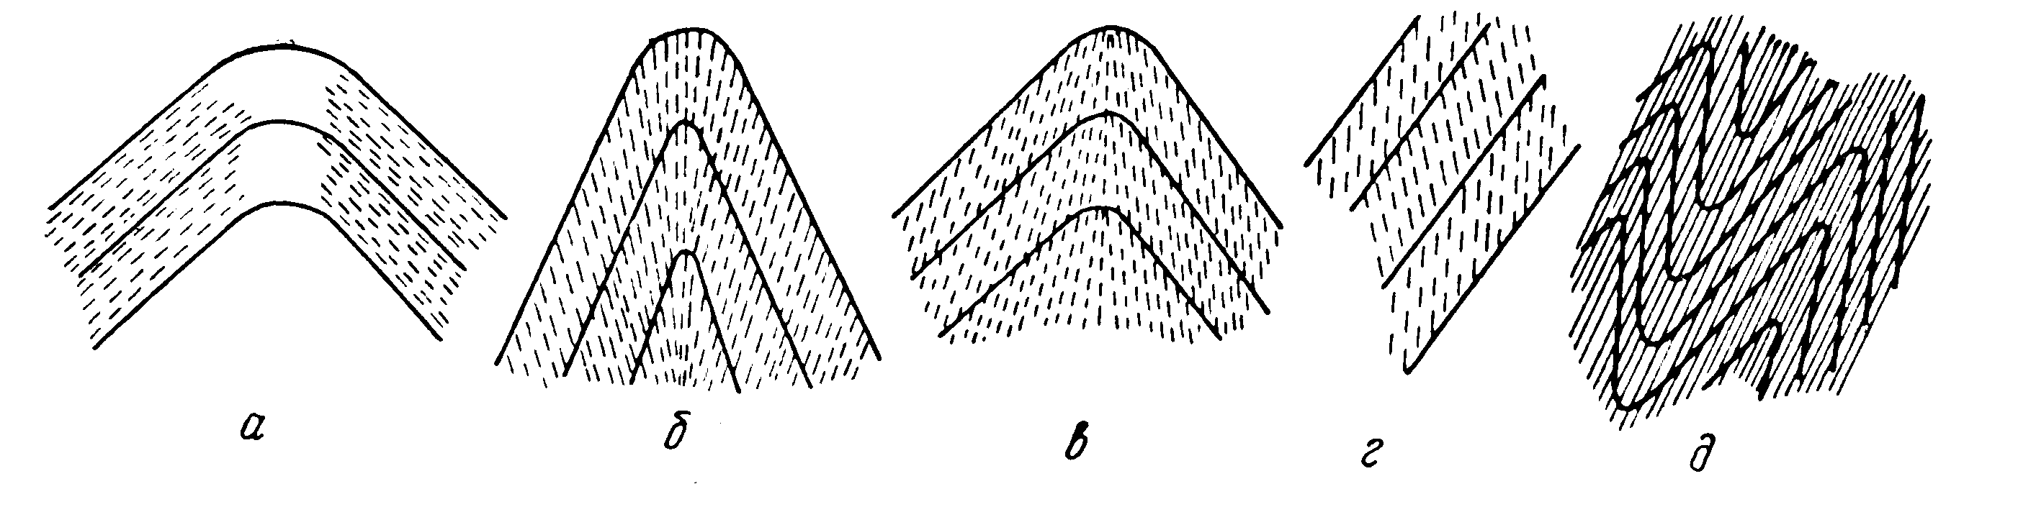
Рис. 9. Разновидности кливажа. По А.Е.Михайлову.
а – послойный кливаж; секущий кливаж: б – веерообразный, в – обратный веерообразный, г – S-образный, д – главный кливаж течения.

Большое значение имеет выбор пунктов наблюдений. Опыт изучения трещиноватости показывает, что пункты наблюдений должны располагаться относительно равномерно по всей изучаемой площади или лишь на участках, специально выбранных для этой цели.
Равномерное расположение пунктов наблюдений изучения трещин производится параллельно с выявлением других свойств горных пород. Целесообразно проводить их при геологической съемке масштабов 1: 50 000, 1: 100 000 и др. При крупномасштабных съемках изучение трещиноватости лучше производить на специально выбранных участках. Выбираются они в таких местах, в которых можно было охарактеризовать различные структурные элементы: крылья складок, их осевые части, погружение и воздымание шарниров; для пород различного состава или комплексов пород; для отдельных свит, толщ и структурных этажей в целом; для зон разломов и др.
Количество пунктов наблюдений зависит от сложности геологического строения района: чем оно сложнее, тем большее количество пунктов приходится выбирать. Размер площадки должен быть таким, чтобы можно было замерить не менее 50-70 трещин. Однако, для более достоверных результатов, необходимо в каждом пункте охарактеризовать 100-200 трещин (замерить их ориентировку в пространстве, ширину и протяжение, другие параметры).
Замеры ориентировки трещин в пространстве производят теми же методами, что и при замерах элементов залегания пластов горных пород. Замеряются азимут простирания, азимут падения и угол падения плоскости трещин.
В начале этой работы необходимо выяснить на выбранном участке элементы залегания пластов горных пород, сланцеватости или иных ориентированных текстур.
Запись замеров элементов залегания трещин следует вносить в специальный журнал или в виде таблицы в полевой дневник.

Задание: Построить роза-диаграмму и круговую диаграмму трещиноватости, дать краткий анализ полученных результатов.

Указания к выполнению работы.
Статистическая обработка замеров элементов залегания трещин и графическое их изображение выявляет преобладающие элементы залегания трещин и количественные соотношения трещин с разными элементами залегания. Суть графического способа суммарного изображения элементов залегания трещин заключается в составлении того или иного типа диаграмм.
Роза-диаграмма трещиноватости. Для построения роза-диаграммы трещиноватости берется круг, разделенный радиусами на 360 частей (Михайлов, 1973). В зависимости от выбранной величины круга и числа замеров элементов залегания трещин, подбирают масштаб отрезка вектора для одной или нескольких трещин. Диаграмму простирания трещин можно составить и на полукруге, для чего берут северную половину круга с IV (270-360^{о}) и I (0-90^{о}) азимутальными четвертями.
Для углов падения диаграмму можно строить на I азимутальной четверти. Строится диаграмма от центра круга путем наращивания соответствующих азимутальных лучей. Затем концы лучей последовательно соединяют прямыми линиями и все оконтуренное внутреннее пространство, занятое лучами, закрашивают (рис. 10).
Роза-диаграмма может отображать только число трещин и один из элементов залегания (азимут простирания, азимут падения или угол падения). На каждой диаграмме должны быть указаны (справа вверху) количество обработанных трещин и масштаб, внизу дается краткий анализ полученных результатов.

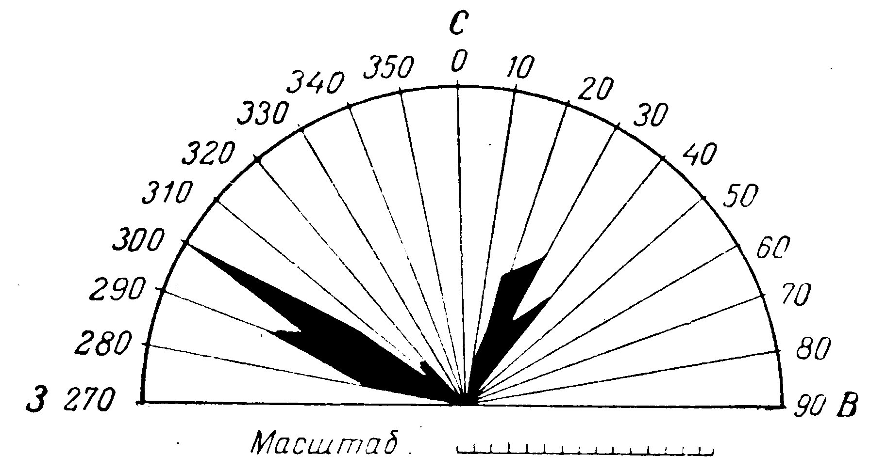
Рис. 10. Роза-диаграмма простираний (одно деление масштаба соответствует одной трещине (по А.Е.Михайлову).

Круговые диаграммы в изолиниях. Наиболее распространенными и современными считаются круговые диаграммы в изолиниях.
Существует много способов построения круговых диаграмм в изолиниях. Рассмотрим один из них - круговую диаграмму по сетке Вальтера-Шмидта.
Сетка для построения диаграммы обычно берется диаметром 20 см с делениями по окружности и по радиусам через 2^{о}, но с обозначениями через 10^{о} (рис. 11). (Описание построения сетки дается во всех учебниках по "Структурной геологии").
На кальке циркулем очерчивается окружность диаметром, равным диаметру сетки. В центр круга сетки с обратной стороны трафарета вставляется острие в виде иглы или чертежной кнопки. На это острие помещают бумажную кальку центром круга. На окружности кальки штрихом отмечают начальный 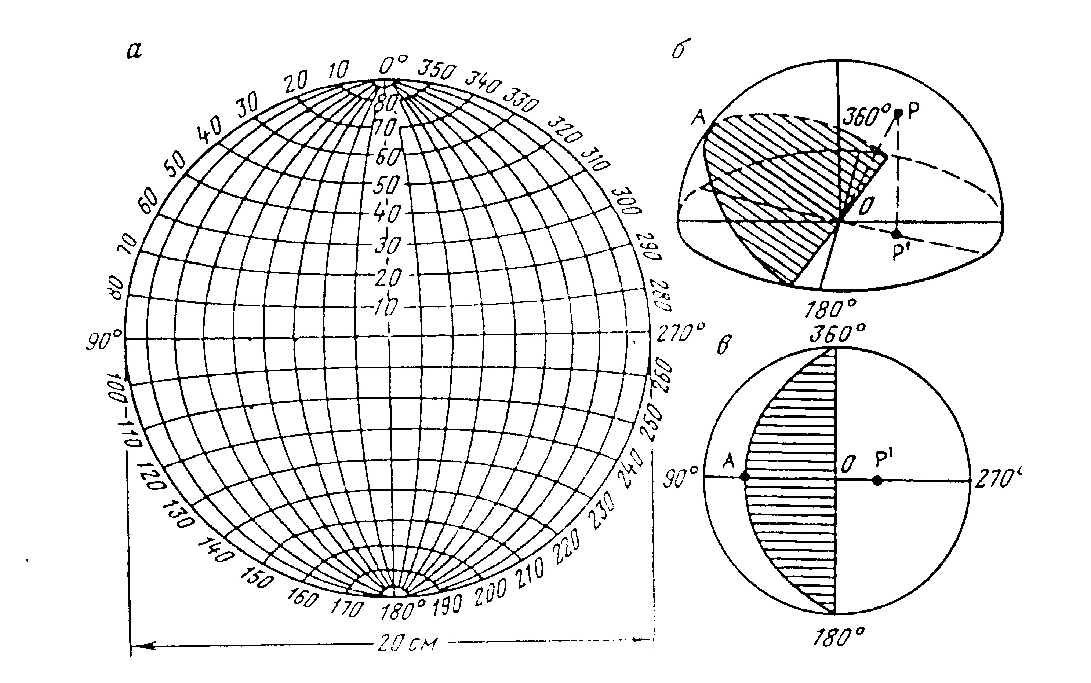

Рис. 11. Сетка Вальтера-Шмидта (а) и расположение плоскостей и полюса трещины на полусфере сетки (б, в).

радиус окружности (против часовой стрелки) так, чтобы штрих или ноль совпадали с отметкой, совпадающей с соответствующей азимуту падения трещины (например, элементы залегания трещины: Аз. пд. 50 ∠25), на окружности находим точку, соответствующую азимуту падения трещины 50⁰, а по радиусу от центра окружности по нулевому меридиану на трафарете находим деление, соответствующее углу падения трещины, то есть 25⁰, и ставим точку. Нанесенная на кальке точка будет располагаться в I азимутальной четверти. Таким же образом наносятся на кальку все трещины.
Для преобразования составленной точечной диаграммы в круговую диаграмму в изолиниях, необходимо изготовить трафареты (рис.12): трафарет сетки квадратов со стороной, равной 22 см и стороной маленького квадрата равной 1 см; нанесенной на эту сетку окружностью того же радиуса, что и радиус сетки. Кроме того, из плотной бумаги или картона изготавливаются еще два трафарета. Один в виде квадратной пластины со стороной 3 см и вырезанным внутри нее кругом с радиусом 1 см (рис. 12).
Другой трафарет в виде линейки шириной 3 и длиной 22 см, с двумя отверстиями на концах с радиусами 1 см с центрами, расположенными на расстоянии 10 см от центра линейки, и с узкой прорезью длиной 3 см, проходящей через центр линейки.
Кальку, с нанесенными на нее точками полюсов трещин наложить на трафарет сетки квадратов так, чтобы их центры и окружности совпадали.

Рис. 12. Вспомогательные трафареты для подсчета концентрации точек трещин и составление круговой диаграммы в изолиниях плотности трещин.
Площадь каждой клетки 1х1 см. Плотность трещин (%): 1-2; 2-4: 3-6: 4-8.

Затем поочередно наложить квадратный трафарет с вырезанным кружком диаметром 2 см на кальку центром на все точки пересечения линий сетки квадратов. Подсчитав количество точек, входящих на кальке в круг трафарета, поставить их число цифрой в точке пересечения линий сетки в центре кружка. Таким образом, просчитывают все поле большого круга. Если в поле кружка не оказывается точек, то ставится ноль. Площадь кружка квадратного трафарета составляет 1 % от площади круга диаграммы. Поэтому проставленные цифры на кальке означают количество точек, приходящихся на 0,01 части (1%) площади большого круга диаграммы.
Для подсчета количества точек в краевой части диаграммы необходимо пользоваться трафаретной линейкой. Линейка с прорезью накладывается на острие в центре круга трафарета сетки квадратов, а центр одного прорезанного кружка линейки должен совпадать с центром четырех смежных клеток. Центр кружка линейки и, соответственно, точка пересечения линий сетки может располагаться внутри большого круга диаграммы, на окружности и за ее пределами. Поэтому линейка своей прорезью будет передвигаться по острию. Подсчет количества точек производится по площади обеих кружков, а их суммарное количество проставляется цифрой только в том кружке, центр которого расположен внутри большого круга. Если оба кружка линейки своими центрами совпадут с точками пересечения линий сетки, расположенными на большой окружности диаграммы, то суммарное количество точек по обеим кружкам проставляется в каждом из кружков на линии круга. После проставления на диаграмме всех цифр проводятся изолинии концентрации трещин путем соединения точек с одинаковыми цифрами плавной кривой, начиная с цифр наибольшей величины. Промежуточные изолинии проводятся между двумя точками путем простой интерполяции (рис. 12). На построенной диаграмме все изолинии должны образовывать замкнутые фигуры, а в периферических частях большого круга они упираются в край диаграммы. Изолинии с одинаковым количественным значением трещин должны упираться в край диаграммы и на противоположной стороне круга. Для большей наглядности диаграммы пространство между соседними изолиниями, отвечающее определенному количеству замеров трещин, покрывается штриховкой или закрашивается. Каждая изогипса должна быть обозначена цифрой, указывающей абсолютное количество трещин данной концентрации или их процентное содержание. На окружности снаружи проставляются страны света - С, Ю, В, З. В центре круга ставится крестик - место пересечения вертикального и горизонтального диаметров, а снаружи круга (справа) должны быть проставлены знаки других структурных плоскостей, общее число замеров трещин, процентное соотношение числа точек, т.е. значение изолиний.
Внизу дается краткий анализ результатов, полученных на диаграмме.

Лабораторная работа № 7.
Построение геологических разрезов через районы с простым складчатым строением - 4 часа.
Складками называются волнообразные изгибы в слоистых толщах, образующиеся при пластической деформации горных пород. Совокупность складок образует складчатость или складчатую структуру (рис. 13, а).

При антиклинальном типе складки по обе стороны от ее ядра наблюдается последовательная смена пород от более древних к более молодым. Следовательно, в ядре антиклинальной складки залегают более древние породы, чем на крыльях (Михайлов, 1979).
При синклинальном типе складки по обе стороны от мульды происходит последовательная смена пород от наиболее молодых к более древним. Следовательно, в мульде синклинальной складки залегают породы более молодые, чем на крыльях.
Различают следующие элементы складок (рис. 13, б):
Крылья складок – боковые части, отходящие от места перегиба слоев или сходящиеся в месте их перегиба. По форме крылья складок могут иметь плоские или в некоторой степени изогнутые поверхности.
Место, где крылья сходятся, называется замком или ядром складки. Причем термин "ядро складки" употребляется при характеристике пород, слагающих центральные части складок, как это делалось перед этим при характеристике антиклинальной и синклинальной складок. При описании формы перегиба слоев используется термин "замок". В случае антиклинали иногда говорят "свод", "седло", а в случае синклинали – "мульда", заменяя этими терминами общее понятие "замок". У смежных (соседних) антиклинали и синклинали одно крыло является общим.
Точка максимума перегиба на замке складки в поперечном ее сечении называется вершиной.
Угол складки (α) – двугранный угол, образованный продолжением плоских частей крыльев складки. Он изменяется от 0^{о} до 180^{о}.
Осевая поверхность или плоскость складки – мысленно предполагаемая поверхность, делящая угол при вершине складки пополам и проходящая вдоль нее и через точки максимума перегиба слоев в замковых частях.
Шарнир складки – линия пересечения поверхности слоя (кровли или подошвы) и осевой плоскости. Если в складке несколько слоев, то осевая поверхность образует несколько шарниров. В зависимости от положения изгиба слоев шарниры могут быть горизонтальными, наклонными, изогнутыми или волнистыми. Наклоны шарниров указывают на погружение или воздымание складки. Неоднократное продольное погружение и воздымание шарнира складки называется ундуляцией. Угол, образуемый наклонной частью шарнира складки с проекцией его на горизонтальную плоскость, называется углом погружения или углом воздымания складки.

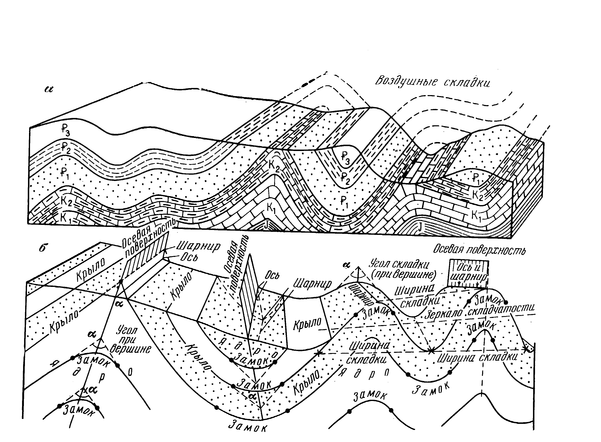

Рис. 13. Складчатый блок с воздушными денудированными складками (а) и элементы складок (б) (по В.Н.Павлинову)

Осевая линия или ось складки – линия пересечения осевой поверхности складки с горизонтальной плоскостью. Ось складки имеет горизонтальное положение и указывает на направление простирания складки, но не на ее погружение или воздымание. Осевая линия проходит в срезанной складке, через все ее слои, выходящие на поверхность, а шарниры расположены всегда на поверхности каждого складчатого слоя.
Гребень складки – наиболее высокие точки перегиба складчатого слоя, соединенные линией, а точки с наиболее низким положением слоя, соединенные линией – киль складки.
Размеры складки характеризуются длиной, шириной и высотой.
Длина складки – расстояние по оси складки между точками противоположных погружений одних и тех же слоев.
Ширина складки – расстояние между осевыми линиями смежных антиклиналей или синклиналей.
Высота складки – это расстояние между ядром антиклинали и мульдой смежной с ней синклинали, замеренной по кровле или подошве одного слоя.
Существуют различные виды классификаций складок. Классификация, где складки разделены по форме, называется морфологической; классификация, отражающая условия образования складок относится к кинематической. Морфологическая и кинематическая классификации не исключают, а дополняют друг друга.
Морфологическая классификация делит складки по определенным признакам.
По соотношению между крыльями складки подразделяются:
Обычные, или нормальные, складки с падением крыльев в различные стороны (рис. 14, а).
Изоклинальные складки с параллельным расположением крыльев. При вертикальных углах падения крыльев такие складки называются прямыми, при наклонных крыльях – опрокинутыми (рис. 14,б, в).

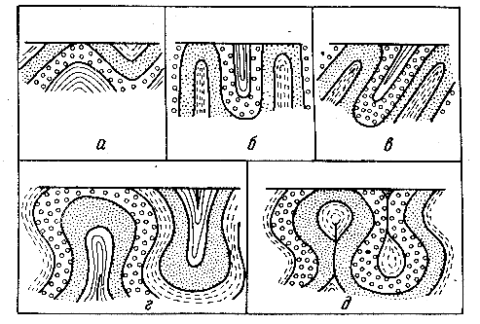

Рис. 14. Деление складок по соотношению между крыльями. (По А.Е.Михайлову)
С к л а д к и: а – простые, б – изоклинальные прямые,
в – изоклинальные опрокинутые, г – веерообразные,
д – веерообразные с пережатым ядром (изображены в поперечном разрезе)

Веерообразные складки с веерообразным расположением крыльев. Ядра веерообразных складок часто бывают пережатыми, т.е. отделенными от остальных их частей (рис. 14, г, д).

По форме замка различаются:
Острые складки, с углом складки меньше 90^{о} (рис. 15, 1).
Тупые складки, с углом складки больше 90^{о} (рис. 15, 2).
Сундучные (или коробчатые) складки, с плоским замком и крутыми крыльями (рис. 15, 3).

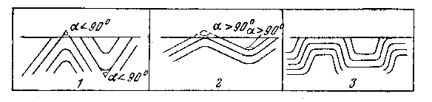

Рис. 15. Деление складок по форме замка. (По А.Е.Михайлову)
С к л а д к и: 1 – острые, 2 – тупые, 3 – коробчатые (сундучные)
(изображены в поперечном разрезе)

По положению осевой поверхности выделяют:
Симметричные складки с вертикальной осевой поверхностью и одинаковыми углами наклона крыльев (рис. 16, 1).
Асимметричные складки с наклонной или горизонтальной осевой поверхностью и различными углами наклона крыльев (рис. 16, 2), которые могут быть разделены на несколько видов:
1) наклонные складки с падением крыльев в противоположные стороны разными углами и наклонной осевой поверхностью (рис. 16, 3);
2) опрокинутые складки с крыльями, наклоненными в одну и ту же сторону, и наклонной осевой поверхностью (рис. 16, 4). В опрокинутых складках различаются нормальные и опрокинутые крылья (рис. 16, 5);
3) лежачие складки с горизонтальным расположением осевой поверхности (рис. 16, 7);
4) ныряющие складки с осевой поверхностью, изогнутой до обратного падения (рис. 16, 8).
При отсутствии на карте значков, указывающих угол и направление падения слоистости, наклон крыла складки определяют по истинной и видимой мощностям или по искажению контура слоев рельефом (см. лаб. работу № 1).
По характеру замыкания складки в плане также можно составить некоторое представление о ее форме. Замыкание, имеющее широкий округлый контур, соответствует складке, характеризующейся в поперечном сечении широким сводом. Наоборот, остроугольное замыкание складки в плане соответствует в поперечном сечении островершинной складке.
Контур периклинального замыкания у антиклиналей или центриклинального замыкания у синклиналей может быть осложнен развитием складок второго, а иногда и более высоких порядков. Эти складки должны быть отображены в поперечном разрезе на профиле.

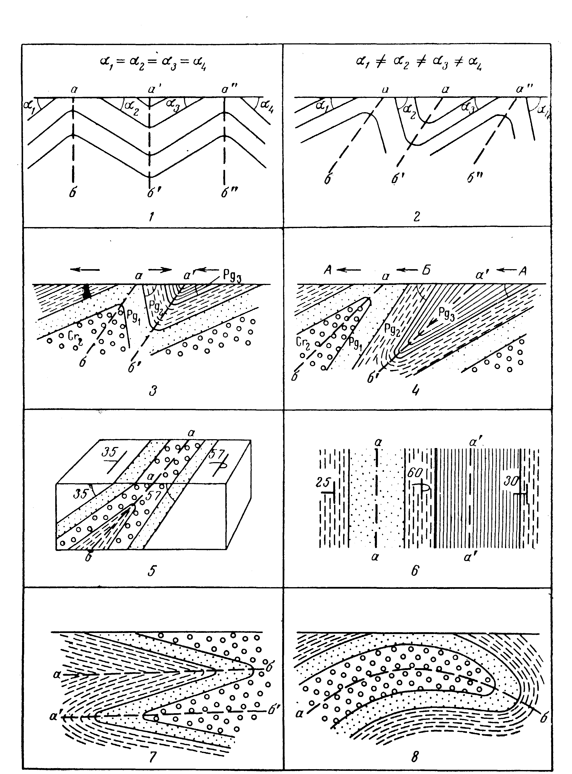

Рис. 16. Деление складок по положению осевой поверхности. (По А.Е.Михайлову)
1 – симметричные, 2 – асимметричные, 3 – наклонные, 4 – опрокинутые (в поперечном разрезе), 5 – опрокинутые (на блок-диаграмме), 6 – опрокинутые (в плане), 7 – лежачие, 8 – ныряющие (в поперечном разрезе); аа, а/а/ - осевые линии складок; аб, а/б/, а//б// - осевые поверхности складок

Складки второго порядка часто выявляются на геологической карте по элементам залегания слоистости. В этом случае внутри слоя наблюдаются элементы залегания противоположного направления, или же особым значком указывается на отдельных участках слоя перевернутое залегание. При развитии складок второго и более высокого порядков значительно увеличивается видимая мощность слоя (рис. 17).
В западном крыле складки выход меловых отложений на эрозионной поверхности занимают по ширине в 3 раза большую площадь, чем в восточном крыле.
Анализируя по геологической карте характер размещения элементов залегания внутри слоя, осложненного складками второго порядка, нужно составить представление о поведении его подошвы на глубине. Подошва слоя наносится на профиль таким образом, чтобы истинная мощность не выходила за пределы значений, указанных в стратиграфической колонке. Положение размытой кровли может быть показано пунктиром над верхним ограничением профиля (рис. 18).

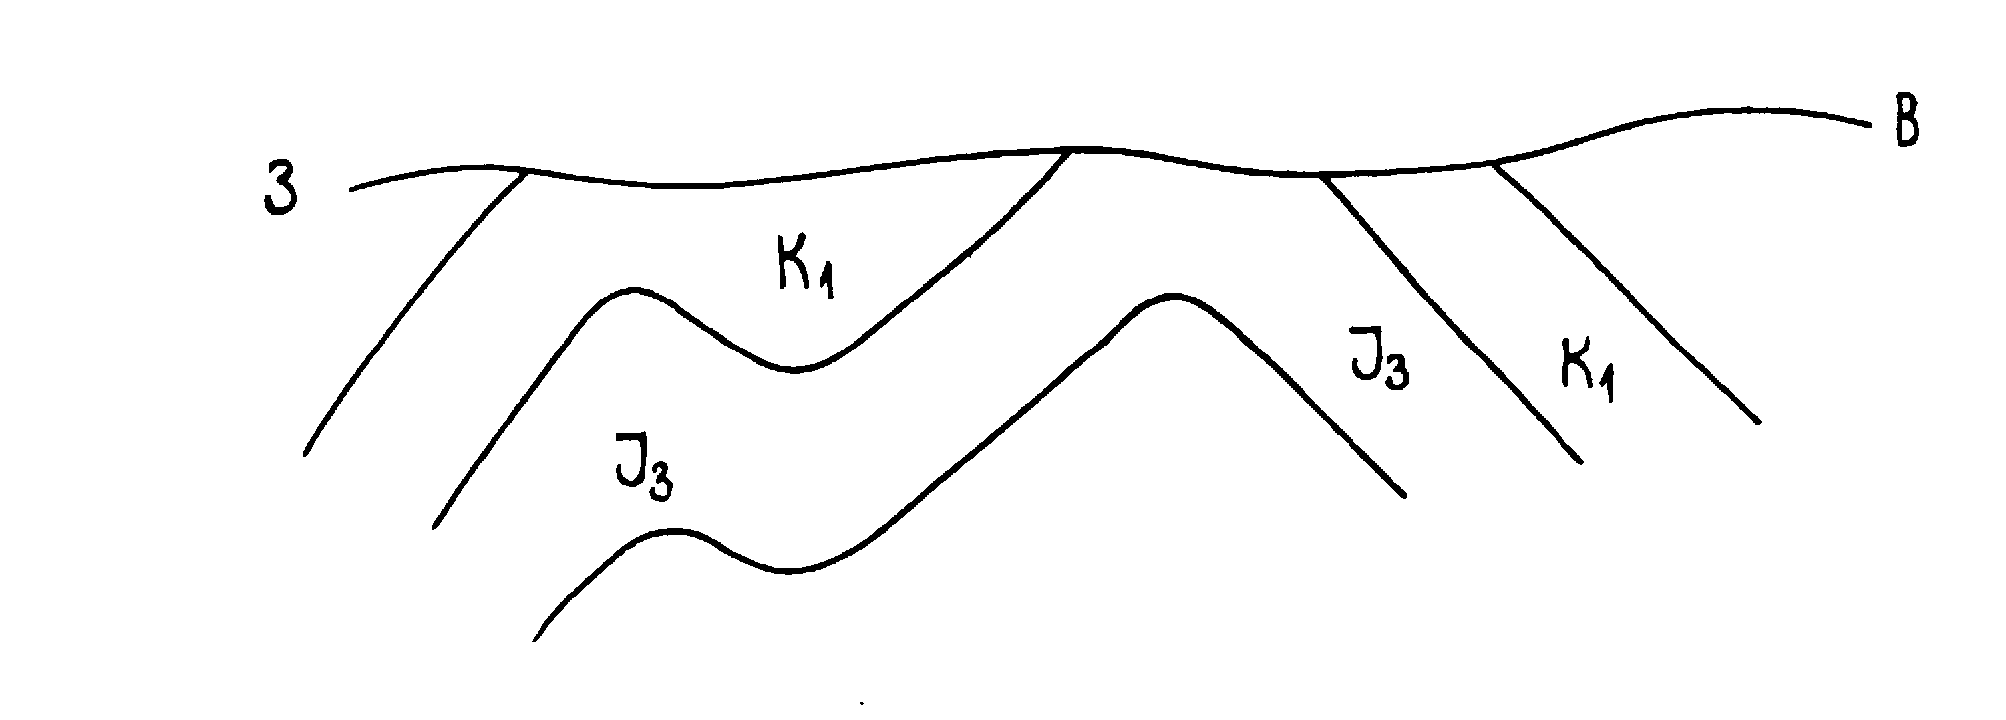

Рис. 17. Фрагмент геологического разреза.

На геологические карты иногда наносят цветными линиями маркирующие горизонты. Контуры маркирующих горизонтов могут дать представление о характере складок. На участках замыканий складчатых структур по маркирующему горизонту можно определить направление погружения, а иногда и угол погружения шарнира складки. Маркирующие горизонты приобретают особую роль при построении разреза в пределах распространения пород одного какого-либо стратиграфического подразделения для выявления складок высокого порядка.

Рис. 18. Изображение в разрезе складок второго порядка.

Кинематическая классификация складок.
Процесс формирования и развития складок довольно сложен и часто интерпретируется различно. Образование складок зависит от множества причин, в том числе: от характера деформирующих усилий, от свойств горных пород, их состояния, длительности действия напряжений и их изменения во времени, а также некоторых других факторов. Разнообразие причин формирования складок часто приводит к образованию в различных геологических обстановках сходных по морфологии складок. В связи с этим характеристика формы складки оказывается недостаточной для правильного понимания особенностей геологического развития района и возникает необходимость деления складок с учетом процесса их формирования.
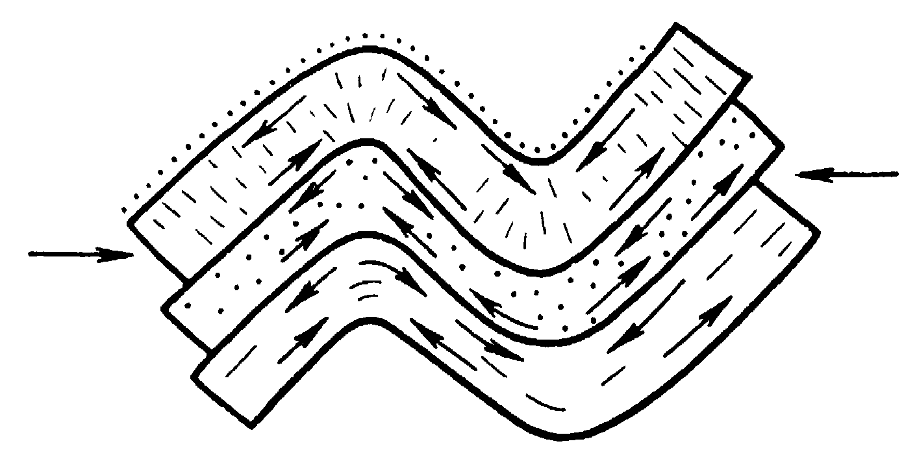
Изгиб слоев горных пород может происходить под воздействием сил, имеющих по отношению к напластованию деформируемых слоев разное направление. Силы, направленные вдоль залегания слоев, образуют складки продольного изгиба (рис. 19); под влиянием сил, направленных перпендикулярно к плоскости слоев, образуются складки поперечного изгиба (рис. 20).

Рис. 19. Образование складки продольного изгиба (по И.П.Кушнареву).
Стрелками указаны направления деформаций.
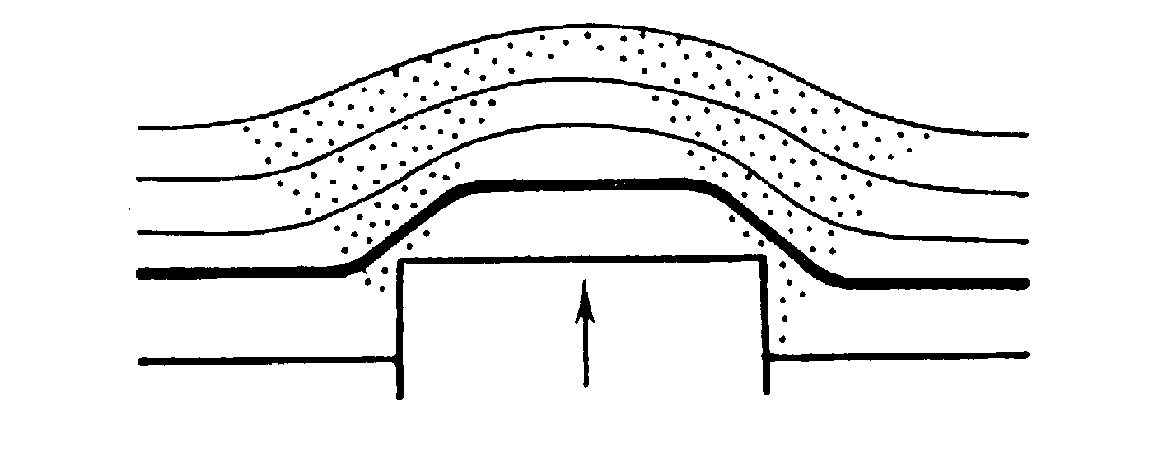
Рис. 20. Образование складки поперечного изгиба (по И.П.Кушнареву).
Точками обозначены участки напряжений; стрелкой – направление движения блока

Продольный изгиб является, как правило, следствием горизонтального сжатия. Особую роль при этом играет слоистость, определяющая возможность проскальзывания одного слоя, относительно другого. На границе скользящих слоев возникает пара сил, стремящихся вызвать деформацию сдвига.

Разрывные нарушения на геологических картах обозначаются утолщенными черными линиями (приложение 7). Если разрыв установлен полевыми наблюдениями, то на карте его обозначают сплошной черной линией. Если же разрыв проведен предположительно, то его показывают пунктиром.
Сместители могут быть плоскими, но могут иметь и более сложную поверхность. Если сместитель представляет собой плоскость, то для определения элементов его залегания в условиях сильно пересеченной местности можно пользоваться теми же методами, которые применяются для определения элементов залегания моноклинально залегающих толщ.
Вертикально расположенный сместитель не искажается рельефом, то есть выход на дневную поверхность выглядит на геологической карте в виде прямой линии. Если сместитель имеет наклон, то линия его выхода на дневную поверхность будет иметь изогнутый вид. Чем положе падение сместителя, тем сложнее контур его выхода на поверхность. Угол падения сместителя можно определить методом «трех точек» (рис. 8).
Часто на геологических картах штрихом показывается направление наклона сместителя, а угол падения указывается цифрой. Угол падения сместителя откладывается на разрезе вниз от мнимой горизонтальной линии. В тех случаях, когда нет данных о положении сместителя, его условно принимают вертикальным.
При построении геологического профиля часто возникает необходимость определения возраста разрывного нарушения, амплитуды и направления перемещения блоков.
Определение возраста тектонического разрыва может основываться на следующем принципе. Разрывное нарушение всегда моложе тех пород, которые оно нарушает. С другой стороны, разрывное нарушение всегда древнее тех пород, которые его перекрывают.
Общим признаком поднятого крыла (блока) разлома является выход вблизи сместителя пород более древних, чем в смежном блоке.
Поперечный вертикальный сброс, нарушающий наклонно залегающие слои вызывает относительное перемещение слоев в горизонтальном направлении. Это перемещение является ложным, так как в действительности никакого перемещения по горизонтали не происходит. Ложное перемещение обусловлено размывом наклонно залегающих пород при поднятии блока. В этом случае применяется «правило пяти П» (поднятый пласт перемещается по падению). Это обстоятельство также может служить одним из критериев в определении поднятого и опущенного крыльев сброса (рис. 21).

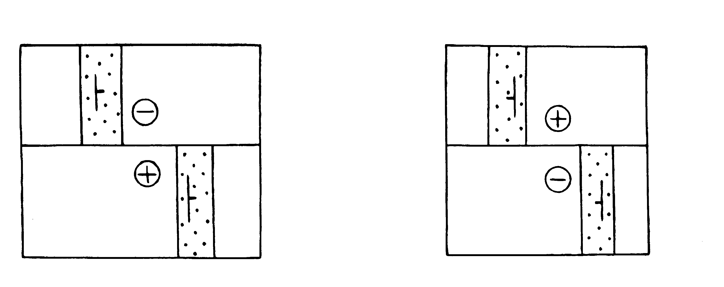
Рис. 21. К методике определения поднятого (+) и опущенного (-) крыльев вертикального сброса при моноклинальном залегании слоистых толщ.

При нарушении складки поперечным сбросом, поднятым оказывается тот блок, в пределах которого ядро складки сложено более древними породами. Это относится к складкам как антиклинального, так и синклинального типов (рис. 22).
Сдвиги выявляются по смещению осей складчатых структур (рис. 23 а). При движении смежных блоков против часовой стрелки сдвиги называют левыми. При движении блоков по часовой стрелке – правыми. Выявляя сдвиги по геологической карте, следует иметь в виду, что у наклонных и опрокинутых складок может обнаружиться ложное смещение оси складки в горизонтальном направлении, обусловленное вертикальным перемещением блоков и не имеющее никакого отношения к сдвигу.
Сдвиги могут фиксироваться и по смещениям интрузивных тел (даек) или более древних разломов, имеющих вертикальный сместитель.
Сбросо-сдвиги несут признаки как вертикальных, так и горизонтальных движений смежных блоков (рис. 23 б). В этом случае вместе со смещением оси складки в поднятом блоке будут наблюдаться и более древние породы.
Методика определения поднятого и опущенного блоков диагонального сброса принципиального различия с вышеизложенными способами не имеет. Поднятые блоки продольных сбросов определяются по выходу вблизи сместителя более древних пород, чем в смежном опущенном блоке. Шарнирные сбросы выявляются по различию знаков движения одного и того же блока на различных участках разлома. Шарнирные сбросы вскрывают собой движения блоков с элементами кручения.
В ряде случаев по геологическим картам удается установить сбросы с повторными подвижками. На рисунке 23 в приведен фрагмент геологической карты, иллюстрирующий поперечный вертикальный сброс, который претерпел две стадии тектонических движений: первая – в последевонское, но доюрское время (при этом северный блок поднялся, южный опустился), вторая – в послеюрское время (когда северный блок опустился, южный поднялся). О поднятии северного блока в доюрское время говорит выход пород кембрийской системы в ядре складки. О поднятии южного блока в послеюрское время свидетельствует полный размыв юрских отложений в этом блоке. Следовательно, знак тектонических движений в послеюрское время сменился на противоположный: поднимавшийся блок при повторной подвижке стал опускаться, ранее опускавшийся – подниматься.
Вертикальная амплитуда сброса обычно выявляется при построении разрезов геологических структур, так как находится в прямой зависимости от углов падения сместителя и слоистости. Определяется она величиной перпендикуляра между подошвой или кровлей одного и того же слоя в смежных блоках.

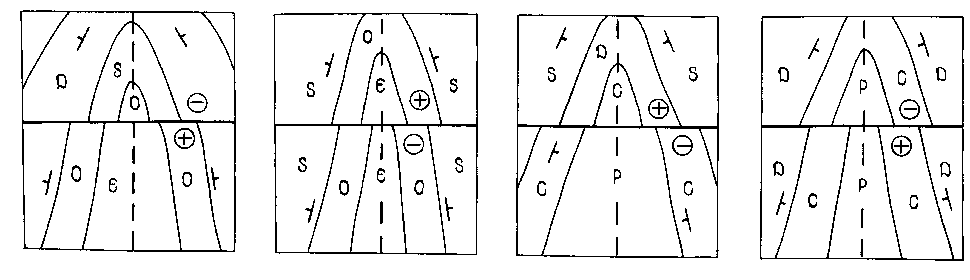
а б в г

Рис. 22. К методике определения поднятого (+) и опущенного (-) блоков вертикального поперечного сброса, нарушающего складку:
а – породы в ядре антиклинальной складки имеют разный возраст (поднятым является блок, в пределах которого обнажаются более древние породы);
б – породы в ядре антиклинали имеют одинаковый возраст (поднятым является тот блок, у которого ядро складки шире);
в – породы в мульде синклинальной складки имеют разный возраст (поднятым является тот блок, в пределах которого обнажаются более древние породы);
г – породы в мульде синклинальной складки имеют одинаковый возраст (поднятым является тот блок, у которого ядро складки является более узким).

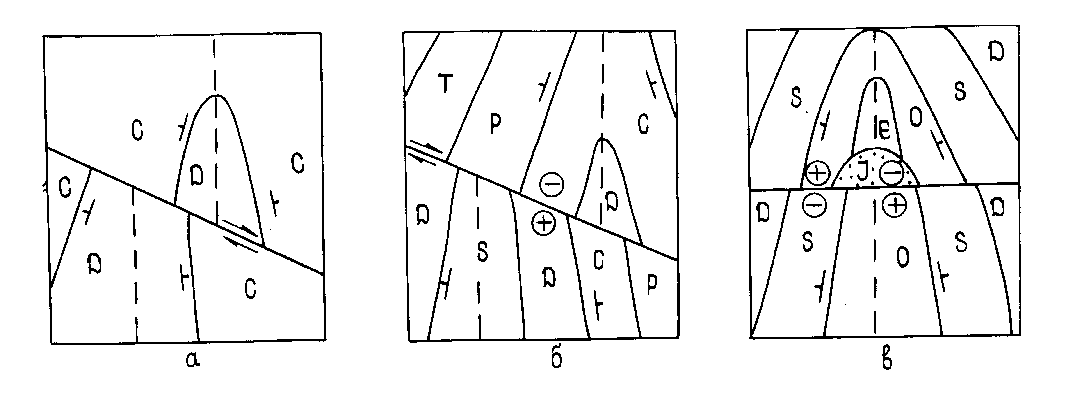

Рис. 23. К методике выявления по геологической карте сдвигов, сбросо-сдвигов и повторных подвижек по вертикальным сместителям:
а – правый диагональный сдвиг (устанавливается по смещению оси складки, ширине ее ядра вблизи сместителя);
б – правый диагональный сбросо-сдвиг (устанавливается по смещению оси складки и различному возрасту пород в ее ядре);
в – сброс с двойной подвижкой.

Задание: построить геологический разрез по линии, заданной на учебной геологической карте.

Указания к выполнению работы.
Главной особенностью карты, изображающей участок складчатой области является то, что слои одинакового возраста и состава неоднократно повторяются в направлении, поперечном их простиранию. Это повторение слоев является вполне закономерным и зависит от последовательности напластования и глубины эрозионного среза складчатой системы. (Михайлов, 1973)
Закономерное чередование одновозрастных слоев позволяет вскрыть ядра складчатых структур. По обе стороны от ядра складки обнажаются породы одинакового возраста. Ядра складок на геологической карте часто выглядят в виде вытянутых овалов.
При погружениях и воздыманиях (ундуляции) шарнира складки в ее ядре может появиться несколько замкнутых овалов, расположенных один за другим. Эти овалы будут отвечать или наиболее молодым, или наиболее древним образованиям, слагающим складку и по этой смене пород можно определить к какому типу относится складка (антиклинальная или синклинальная).
Перед составлением геологического профиля следует внимательно изучить тектонические структуры в выбранном направлении. С этой целью, в первую очередь, необходимо найти на карте условные знаки, показывающие элементы залегания слоев и посмотреть: как изменяются углы падения слоев; сохраняется ли направление падения одинаковым или оно местами меняется на противоположное; имеются ли на карте значки, показывающие опрокинутое залегание слоев? Необходимо также выяснить, все ли породы залегают согласно между собой. Для этого нужно внимательно проследить по карте следующее: сохраняется ли возрастная последовательность в напластовании пород, нет ли выпадения отдельных стратиграфических единиц, все ли слои подстилаются одновозрастными породами.
Опираясь на возраст горных пород и их элементы залегания, производят расшифровку тектонических структур. Используя элементы залегания слоев, составляют представление о форме отдельных складок.
При вычерчивании складчатых структур в разрезе необходимо стремиться к тому, чтобы истинная мощность слоев всюду выдерживалась. Некоторое увеличение мощности допустимо лишь в замковых частях складок, что наблюдается и в природе. Неполная мощность слоя отображается в разрезе в том случае, если этот слой на данном участке частично размыт и не имеет кровли. Уменьшение мощности возможно и при тектоническом выклинивании (Михайлов, 1984).
При построении разрезов по геологическим картам складчатых областей, характеризующихся простым геологическим строением (складки, разломы) следует руководствоваться следующими положениями.
1. Вертикальный и горизонтальный масштабы следует выбрать равными масштабу геологической карты (Инструкция…, 1987).
2. Топографический профиль выполняется схематично, по точкам перегиба рельефа. В тех случаях, когда превышение рельефа незначительно в графическом изображении (изменяется в пределах 2 мм и менее), на гипсометрической кривой отмечаются только русла рек и водоразделы.
3. На разрезе построение геологических структур ведется от более молодых к более древним, от структур, выходящих на дневную поверхность к структурам, перекрытым более молодыми образованиями.
4. При построении складок следует учитывать элементы залегания слоистости, мощность толщ, указанную в стратиграфической колонке и форму складчатости. Форма складчатости обычно отражена на геологической карте. Такой же формы следует придерживаться при изображении ее в вертикальном сечении.

Лабораторная работа № 8.
Построение геологических разрезов сложноскладчатых структур с проявлениями магматизма - 4 часа.
Задание: Построить геологический разрез по линии, заданной на учебной геологической карте.
Указание к выполнению работы.
При построении геологических разрезов через районы со сложноскладчатым залеганием пород и проявлениями интрузивного и эффузивного магматизма очень часто приходится сталкиваться со структурами несогласного залегания (Михайлов, 1973, Кельман и др., 1980).
Структурами несогласного залегания называют участки земной коры, которые состоят из двух структурных этажей (ярусов): нижнего, более древнего и, обычно, более дислоцированного, и верхнего, более молодого и менее дислоцированного. Граница между этими двумя структурными этажами представляет собой поверхность несогласия).
При трансгрессивном залегании горных пород верхнего этажа поверхность несогласия совпадает с подошвой базального слоя. Этого не следует забывать при изображении на разрезе структурного несогласия. Поверхность несогласия в последующем, как и вышележащие слои верхнего комплекса, может быть смята в складки, смещена по разломам или прорвана интрузивами.
На геологической карте породы верхнего структурного этажа могут занимать значительную часть планшета, залегая горизонтально, моноклинально или образуя складчатые формы. В этом случае породы нижнего структурного этажа обнажаются лишь в участках, испытавших наибольшее поднятие, и в долинах рек, прорезавших породы верхнего структурного этажа.
При интенсивных и длительных процессах эрозии и денудации породы молодого комплекса (верхнего структурного этажа) могут оказаться полностью размытыми или сохраниться лишь на вершинах гор, в грабенах и мульдах. В этом случае на геологической карте породы верхнего структурного этажа будут выглядеть отдельными изолированными пятнами. Геологические границы нижнего комплекса в плане и разрезе как бы срезаются подошвой слоя верхнего комплекса пород.
Залегающие несогласно породы верхнего структурного этажа могут перекрывать собой не только смятые в складки осадочные породы нижнего структурного этажа, но частично эродированные ранние интрузивные массивы.
При двухярусном строении района необходимо показать: с одной стороны, складчатые структуры нижнего комплекса, часто осложненные магматическими телами и разрывными нарушениями, с другой, необходимо отобразить горизонтально залегающие породы верхнего яруса. Не всегда удается показать на разрезе, сохраняя равенство вертикального и горизонтального масштабов, все стратиграфические подразделения обеих структурных ярусов. Малые мощности отложений верхнего структурного яруса часто приводят к необходимости значительного увеличения вертикального масштаба. Но это увеличение ведет к увеличению углов падения слоев, то есть к неправильному показу складчатых, разрывных, магматических, структурных форм нижнего яруса. В случае необходимости следует составить два разреза. Общий разрез составляется для обеих структурных этажей.
Горизонтально залегающие слои могут быть объединены в один стратиграфический комплекс без дробного их расчленения. Главное внимание уделяется иллюстрации геологических структур нижнего структурного яруса. При построении разреза складчатых структур, погребенных под молодыми отложениями, иногда приходится пользоваться лишь косвенными данными. Наибольшую ценность в этом отношении представляют глубоко врезанные долины рек, по берегам которых обнажаются коренные породы нижнего структурного яруса. Если линия профиля проходит параллельно такой долине, то геологические границы нижнего структурного яруса необходимо продолжить по их простиранию до пересечения с профилем и строить разрез обычными методами. При этом верхним ограничением погребенных структур явится подошва базального слоя верхнего комплекса пород.
При многоярусном строении района, когда в разрезе устанавливается несколько поверхностей несогласия, вертикальная мощность каждого яруса определяется мощностью слагающих его отложений. При этом необходимо учитывать величину размыва слоев в сечении выбранного профиля. Показ на разрезе геологических структур нижних структурных ярусов производится вышеописанным методом.
Там, где горизонтально залегающие слои перекрывают породы нижнего структурного яруса на большой площади, нельзя с достаточной точностью (степенью достоверности) судить о разрезе пород древнего комплекса. В этих случаях следует обратить внимание на общие черты складчатости нижнего структурного яруса. При одном уровне эрозионного среза гармоничных складчатых структур древнего комплекса ширина отдельных складок оказывается всюду равной. Иногда устанавливается постепенное уменьшение ширины отдельных складок, вызванное общим погружением складчатости. Эти закономерности могут быть использованы для экстраполяции складчатых структур в направлении площадей, закрытых породами верхнего структурного яруса. Они позволяют предположительно (пунктиром) вычертить складчатые структуры с характерной шириной отдельных складок и с их характерным морфологическим типом, с определенными породами в ядрах складчатых структур. На участках профиля, построенных предположительно, ставится вопросительный знак.
Частный разрез может быть построен для отдельного участка местности, как иллюстрация условий залегания пород верхнего структурного яруса. Целесообразным является составление частного разреза при очень маленьких мощностях отдельных стратиграфических подразделений, когда мы вынуждены резко увеличивать вертикальный масштаб профиля. В этом случае особое внимание следует обратить на правильность построения топографического профиля. Следствием неправильного построения часто является отсутствие параллельности между подошвой и кровлей слоя.
Структуры несогласия дают геологу очень ценные сведения о возрасте складчатости и времени проявления интрузивного магматизма, что позволяет выделить последовательные циклы тектоно-магматического развития земной коры. По структурам несогласия нетрудно заключить, что смятие в складки пород нижнего структурного этажа произошло до отложения базальных слоев верхнего комплекса пород, но после образования самых молодых отложений в нижнем комплексе.
Необходимо отметить, что при наличии в разрезе эффузивных толщ, залегающих согласно с подстилающими или перекрывающими породами, появляется возможность выделения внутри цикла особого этапа эффузивного магматизма, по времени проявления соответствующего периоду накопления осадочных образований. О времени образования интрузивных тел можно судить по их взаимоотношениям со складчатыми структурами. Если интрузивные тела прорывают ядра антиклинориев, то есть основание считать их тесно связанными с периодом складкообразования (соскладчатые интрузии). Если интрузии секут складчатые структуры, но не проявляют какой-либо от них зависимости, значит, внедрение интрузий произошло после смятия слоев в складки (постскладчатые интрузии).

Отображение интрузивных тел в разрезе

Сложность отображения интрузий в разрезе заключается в правильном изображении их контактов. Контакты интрузивов могут быть магматическими (секущими или горячими) и стратиграфическими (согласными или трансгрессивными). Магматический контакт интрузий сопровождается метаморфизмом вмещающих пород, что на геологической карте часто показывается особым условным знаком (красными точками) как область экзоконтакта интрузива. Такой контакт, как правило, сечет слоистость вмещающих пород.
Стратиграфический контакт интрузивов всегда проходит параллельно слоистости вмещающих пород. Следов приконтактового метаморфизма здесь не отмечается.
Магматический контакт интрузии может иметь вертикальное или наклонное положение в разрезе. Направление и угол наклона поверхности контакта могут быть определены по характерным изгибам контуров интрузивного массива методом "трех точек" (рис. 8).
Ярко выраженные прототектонические элементы интрузий позволяют определить наклон контакта по указанным на геологической карте элементам залегания шлиров, ксенолитов, гнейсовидных текстур и некоторых систем трещин. Если эти структурные элементы интрузии залегают параллельно ее контактам, то такую интрузию называют конформной, если не параллельно - дисконформной.
В поперечном разрезе наклон контакта конформной интрузии будет определяться наклоном структурных элементов на геологической карте параллельно контакту.
При чтении геологической карты обращают внимание и на пространственное соотношение между поверхностью контакта и слоистостью вмещающих пород. Если поверхность магматического контакта интрузии залегает в целом параллельно границам выделенных стратиграфических подразделений, то такую интрузию называют согласной.
Если контакт интрузива занимает секущее положение относительно геологических границ различных стратиграфических подразделений, то эту интрузию называют несогласной.
Ориентировочно наклон контактов интрузива можно определить по ширине зон эндо- и экзоконтактов. Более пологим будет тот контакт интрузии, который имеет большую ширину этих зон.
Мелкие магматические тела, имеющие сходный петрографический состав и залегающие вблизи контакта крупной интрузии, часто оказываются ее сателлитами (апофизами) и на глубине сливаются с главным интрузивным телом.
Если мелкие интрузии имеют вытянутую форму и секут слоистость, то их называют дайками. Если магматическое тело имеет в плане вытянутую форму и пространственно приурочено к одной из границ между слоями, то такую интрузию называют межпластовой или силлом. Межпластовые интрузии залегают параллельно слоистости и принимают участие в строении складчатых структур.
Крупные магматические тела часто оказываются многофазными, состоящими из нескольких самостоятельных разновозрастных интрузий. В этом случае следует выяснить последовательность формирования интрузивных тел, то есть определить их относительный возраст.
Анализируя пространственные соотношения двух разновозрастных интрузивов, следует особо внимательно рассмотреть их прототектонические элементы в приконтактовой зоне. У более молодой конформной интрузии на контакте с более древней интрузией плоскостные и линейно вытянутые структурные элементы будут располагаться параллельно поверхности контакта. Молодая интрузия содержит в себе ксенолиты пород более древней. На контакте с более древней интрузией она, как правило, имеет мелкозернистые структуры, с удалением от контакта переходящие в средне- и крупнозернистые. Контакт молодой интрузии может быть осложнен апофизами.
На профиле магматический контакт показывается неровной линией. Схематично рисуют небольшие апофизы в виде "языков", осложняющие на глубине поверхность контакта. Если нет данных для того, чтобы судить о положении контакта, его условно проводят вертикально.

Лабораторная работа № 9
Построение геологических разрезов в районах развития метаморфических образований - 4 часа.
Задание: построить геологический разрез по линии, заданной на учебной геологической карте.
Указания к выполнению работы.
Построение геологических разрезов через метаморфические комплексы имеет много общего с построением разрезов сложноскладчатых структур геосинклинального типа, но, в то же время, обладает рядом специфических особенностей (Павлинов, 1979, Кельман и др., 1980).
К общим с предыдущим заданием указаниям следует отнести следующее: вертикальный и горизонтальный масштабы должны быть равны масштабу карты, топографический профиль отстраивается схематично, построение ведется от молодых структур к древним (Инструкция…, 1987).
Особенности построения заключаются в том, что часто вместо элементов слоистости на картах изображается сланцеватость, ориентировка линейных минералов и т. д. Это следует использовать так же, как и слоистость для расшифровки структуры, не забывая учитывать мощности, указанные в стратиграфической колонке и наличие складок второго и более высоких порядков.

Лабораторная работа № 10
Построение блок-диаграммы участка геологической карты – 4 часа.
Задание: построить блок-диаграмму одной четверти учебной геологической карты.
Указания к выполнению работы.
Блок-диаграмма – это трехмерная проекция на плоскость отдельного блока земной коры. Она является сводным объемным изображением геологического строения отдельного участка, которая обычно моделируется на горизонтальной или вертикальной поверхностях – картах, планах, разрезах (Куликов, Михайлов, 1991).
Блок-диаграммы строятся в диметрической, изометрической и перспективной проекциях, которые различаются ориентировкой главных осей X, Y и Z. Плоскость, на которой изображается блок-диаграмма, называется картинной плоскостью.
При построении блок-диаграммы в любых проекциях необходимо следовать некоторым общим правилам:
- изучаемый объем недр представляется в целом в виде параллелепипеда с изображением рельефа на его верхней поверхности;
- положение плоскостей параллелепипеда, выемок и других элементов выбирается в соответствии с расположением наиболее детально изученных вертикальных разрезов и горизонтальных сечений, на которых зафиксированы наиболее типичные структуры;
- контуры геологических образований, при изображении их на блок-диаграммах, искажаются в сравнении с истинными. Для этого на исходных геологических документах (картах, разрезах) размечается единая условная прямоугольная сеть координат, которая наносится на соответствующей проекции блок-диаграммы и имеет вспомогательный характер;
- при изображении рельефа на блок-диаграмах предварительно проводят разряжение горизонталей, отмечают точки их пересечения с тальвегами долин и хребтами, определяют положение отдельных вершин, перевалов и других характерных точек рельефа. Затем эти точки переносят на блок-диаграмму с использованием координатной сетки и увязываются между собой.

Блок-диаграмма во фронтальной диметрической проекции строится так, что одна вертикальная плоскость (YZ) совмещается с картинной плоскостью, на которую геологическая ситуация в соответствии с выбранным масштабом переносится с разреза без искажения (рис. 24). При этом ось Y располагается горизонтально, а ось Z – вертикально. Относительно их ось X ориентируется под углом 45^{о} или 135^{о} (рис. 24 б).
Контуры фигур, изображенных на горизонтальной плоскости YX и второй вертикальной плоскости ZX, искажаются вследствие сокращения линейных размеров тел по оси X вдвое по сравнению с осями Z и Y, по которым линейные размеры выносятся без искажения в выбранном масштабе. Таким образом, квадраты координатной сетки на плоскостях YX и ZX трансформируются в параллелограммы с углами 45^{о} и 135^{о} и со сторонами, различающимися по длине вдвое. Длинная сторона параллелограмма ориентируется по вертикали или по горизонтали.
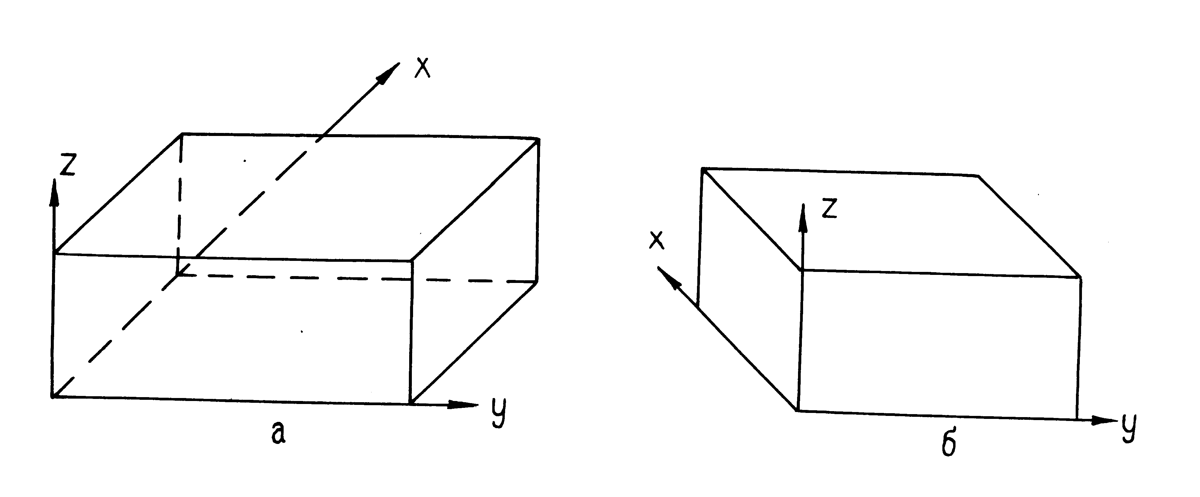

Рис. 24. Построение блок-диаграммы во фронтальной проекции с ориентировкой оси Х: а) 45^{о}; б) 135^{о}.

Блок-диаграмма в прямоугольной изометрической проекции характеризуется вертикальным расположением оси Z и ориентировкой осей X и Y по отношению к ней под углом 60^{о}, что соответствует их расположению относительно горизонтальной линии в плоскости рисунка под углом 30^{о} (рис. 25). Линейные размеры объектов по всем указанным осям не искажаются и выносятся на проекцию в выбранном масштабе. Контуры геологических тел на всех плоскостях искажаются вследствие описанной ориентировки осей. При этом квадраты координатной сетки трансформируются в ромбы с углами 60^{о} и 120^{о}.

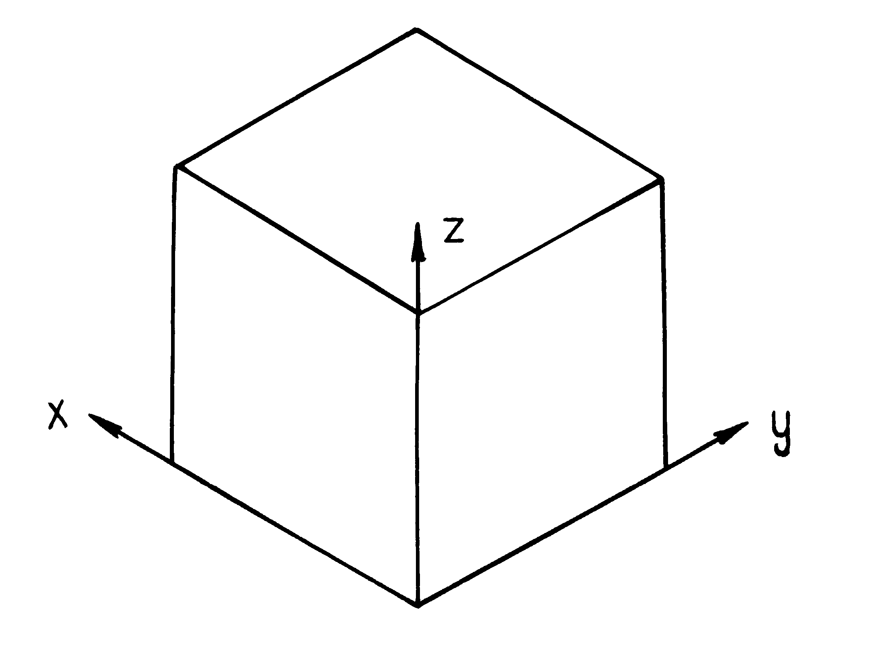
Рис. 25. Построение блок-диаграммы в изометрической проекции.

Диметрическая и изометрическая проекции являются наиболее простыми по построению, однако, обладают некоторыми недостатками. Эти недостатки заключаются, прежде всего в том, что объекты относительно наблюдателя могут располагаться только в фиксированном для каждого из них положении. Размеры изображенных геологических тел остаются постоянными, что не соответствует их зрительному восприятию.
Блок-диаграмма в перспективной проекции лишена указанных недостатков и изображение на ней в максимальной степени соответствует картине, воспринимаемой зрением при изучении объемных тел. Вместе с тем, она является наиболее сложной по приемам построения, так как оси X и Y в ней не имеют фиксированной ориентировки, а квадраты координатной сетки трансформируются в четырехугольники с меняющимися по относительно сложным законам сторонами и углами. Приемы построения таких диаграмм подробно изображены в учебной литературе: в одноточечной перспективе (Сократов, 1972, стр. 125) и в двухточечной (Кушнарев и др., 1984, стр. 345).

РАЗДЕЛ II. Методические указания к выполнению курсовой работы.
Согласно учебной программы при изучении дисциплины «Структурная геология» предусматривается выполнение курсовой работы.

Цели и задачи курсовой работы

Целью курсовой работы является подведение итогов изучения курса «Структурная геология», закрепления знаний студентов по важнейшим разделам структурной геологии и, в особенности, умения читать, т.е. анализировать геологическую карту.
Курсовая работа по «Структурной геологии» составляется студентами по учебным геологическим картам масштабов 1: 200 000 – 1: 50 000 с разнообразным геологическим строением.
Геологическая карта является одним из основных документов при проектировании и проведении всех видов геологических работ: геологического картирования, поисков и разведки полезных ископаемых, геофизических исследований, гидрогеологических и инженерно-геологических изысканий и т.д.
Данная работа призвана научить студентов использовать анализ карты для геологических обобщений, для выяснения геологической истории развития района; при этом совершенно необходимо привлечение знаний, полученных при изучении курсов общей и исторической геологии, минералогии и петрографии, инженерно-геологической графики, геодезии и других дисциплин.
Работа также преследует цель научить студентов излагать результаты анализа карты в виде текста и геологической графики (как демонстрационной, так и внутритекстовой), что позволит им подготовиться к прохождению второй учебной (геолого-съемочной) и последующим производственным практикам. Умение грамотным геологическим языком написать объяснительную записку к учебной геологической карте поможет студенту составить геологическую часть аттестационной работы и дипломного проекта.
Задача курсовой работы заключается в самостоятельном анализе геологических объектов, изображенных на карте (рельефа и речной сети, стратиграфии, интрузивных образований, тектонического строения) и в обобщении полученных данных в виде реконструкции геологической истории района.
Анализ может проводиться только по геологической карте, а также с привлечением специальных геологических материалов по конкретным регионам.
Работа выполняется студентами самостоятельно во внеучебное время.

2. Содержание работы

Текст курсовой работы (общим объемом до 25-30 рукописных страниц) должен состоять из следующих разделов и глав:

Введение.

Гл. 1. Физико-географический очерк.

Гл. 2. Стратиграфия.

Гл. 3. Интрузивные образования.

Гл. 4. Тектоника.

Гл. 5. История геологического развития.

Заключение.
Список использованной литературы.
В тексте должно быть оглавление, которое помещается перед введением. Графические приложения помещаются в конце текста или вставляются внутри него и делятся на обязательные и дополнительные.
К обязательным графическим приложениям относятся:
- Схема орогидрографии (рельефа и речной сети) в масштабе анализируемой геологической карты.
- Геологические разрезы (один или два).
- Тектоническая схема района в масштабе карты.
- Легенда к геологической карте, выполненная по требованиям последних инструкций.
В дополнительные графические приложения могут входить выкопировки фрагментов карты или частные геологические разрезы, иллюстрирующие примеры взаимоотношений различных геологических объектов, схемы механизма формирования интрузивных массивов и разрывных нарушений и др.

3. Анализ геологической карты и содержание разделов работы
Текстовая часть состоит из титульного листа, оглавления, текста разделов и глав, списка использованной литературы, списка графических приложений.
Образец оформления титульного листа приведен ниже (рис. 26).
Составление курсовой работы заключается в анализе геологической карты и в последующем систематизированном изложении его в виде текста.
Введение. Во введении необходимо указать цели, задачи и методы работы, дать общую характеристику карты: номер, кем и когда составлена, какого масштаба (тип карты), площадь района, на которую составлена геологическая карта, состав работы (главы и разделы текста и графические приложения).
Объем введения 1-1,5 стр. (объем указан в страницах рукописного текста).
Глава 1. Физико-географический очерк. Для написания данной главы предварительно необходимо выполнить следующее:
1. Изучить топографическую основу и общие сведения: масштаб топоосновы, способ изображения рельефа, сечение горизонталей и т.д.
2. Проанализировать рельеф и речную сеть, т.е. выявить общее строение поверхности рельефа, выделить главные реки и их притоки, главные и второстепенные водоразделы, наиболее высокие и низкие отметки элементов рельефа (отдельные вершины гор, конфигурации холмов, впадин и др.), общие закономерности изменения высотных отметок.
Результаты анализа следует отобразить на схеме орогидрографии. На схеме линиями синего цвета показывают все реки и контуры озер (с указаниями их названий), линиями другого цвета (например: коричневого) – водоразделы, выделив условными знаками главные (сплошная линия) и второстепенные (пунктирная линия), указав названия главных орографических единиц. Если собственных названий у них нет, то следует дать им свои (условные) названия.
Также на схему необходимо вынести все высотные отметки: максимальные (черным цветом) – с указанием названий гор (если таковые есть на карте) и минимальные (синим цветом) – в долинах водотоков.
В случае если на карте изображен разный по типу рельеф (горный, холмистый, равнинный и т.п.), то площади распространения каждого типа рельефа на схеме закрашиваются различными цветами (таблица 1). Цветовой фон необходимо показывать бледным тоном, чтобы не затушевывались другие элементы схемы. Схема орогидрографии выполняется на кальке и должна иметь зарамочное оформление: заголовок, масштаб, условные обозначения.
После составления схемы орогидрографии можно приступать к написанию главы «Физико-географический очерк».

Северо-Восточный федеральный университет им. М.К.Аммосова
Геологоразведочный факультет

ГЕОЛОГИЧЕСКОЕ СТРОЕНИЕ

РАЙОНА ПО КАРТЕ №

Курсовая работа по структурной геологии

Выполнил: студент группы РМ-98

Н.В.Петров

Руководитель: доцент В.Р.Филиппов

Якутск – 2010 г.

Рис.26. Образец оформления титульного листа к курсовой работе.

Описание ведется по топографической основе карты и составленной схеме орогидрографии. Вначале дается общая характеристика рельефа и речной сети, определяется тип рельефа исследуемого района (таблица 1).

СХЕМА ТИПОВ РЕЛЬЕФА по абс.высоте в м.
(по Спиридонову А.И.)

Таблица 1
Тип рельефа | низкие | средние | высокие
1. Горы (темно-коричневый цвет) | 1000-2000 | 2000-4000 | выше 4000
2. Холмы (светло-коричневый цвет) | 200-400 | 400-500 | 500-1000
3. Равнины (зеленый цвет) | 0-200 | 200-400 | выше 400

Затем приводятся характеристика рельефа и речной сети с выделением соответствующих подзаголовков: рельеф и речная сеть.
При описании рельефа характеризуется степень расчлененности земной поверхности (горизонтальная и вертикальная) и общий орографический рисунок водораздельных линий с указанием его типа (рис.27). Указывается наличие хребтов и характер возвышенностей, абсолютные отметки (самые высокие и самые низкие) и их местоположение, преобладающие вершины и их собственные названия, относительные превышения (максимальные и преобладающие), общий скат рельефа.
Степень вертикальной расчлененности определяется разностью между максимальными и минимальными высотными отметками в границах определяемого типа рельефа: а) сильно расчлененный – разность более 1000 м; б) среднерасчлененный – 500-1000 м; в) расчлененный – 100-500 м; г) слабо расчлененный – 10-100 м; д) почти нерасчлененный – до 10 м.
Если рельеф слабо расчлененный, достаточно его общей характеристики. При дробном расчленении рельефа необходимо описать главные хребты или отдельные горы: их местоположение, направление, протяженность, форму, крутизну склонов, высоты абсолютные и относительные.
При описании речной сети следует указать общую насыщенность реками, т.е. определить густоту и рисунок речной сети (рис. 28) и выделить главные реки.
Густота речной сети определяется по формуле:

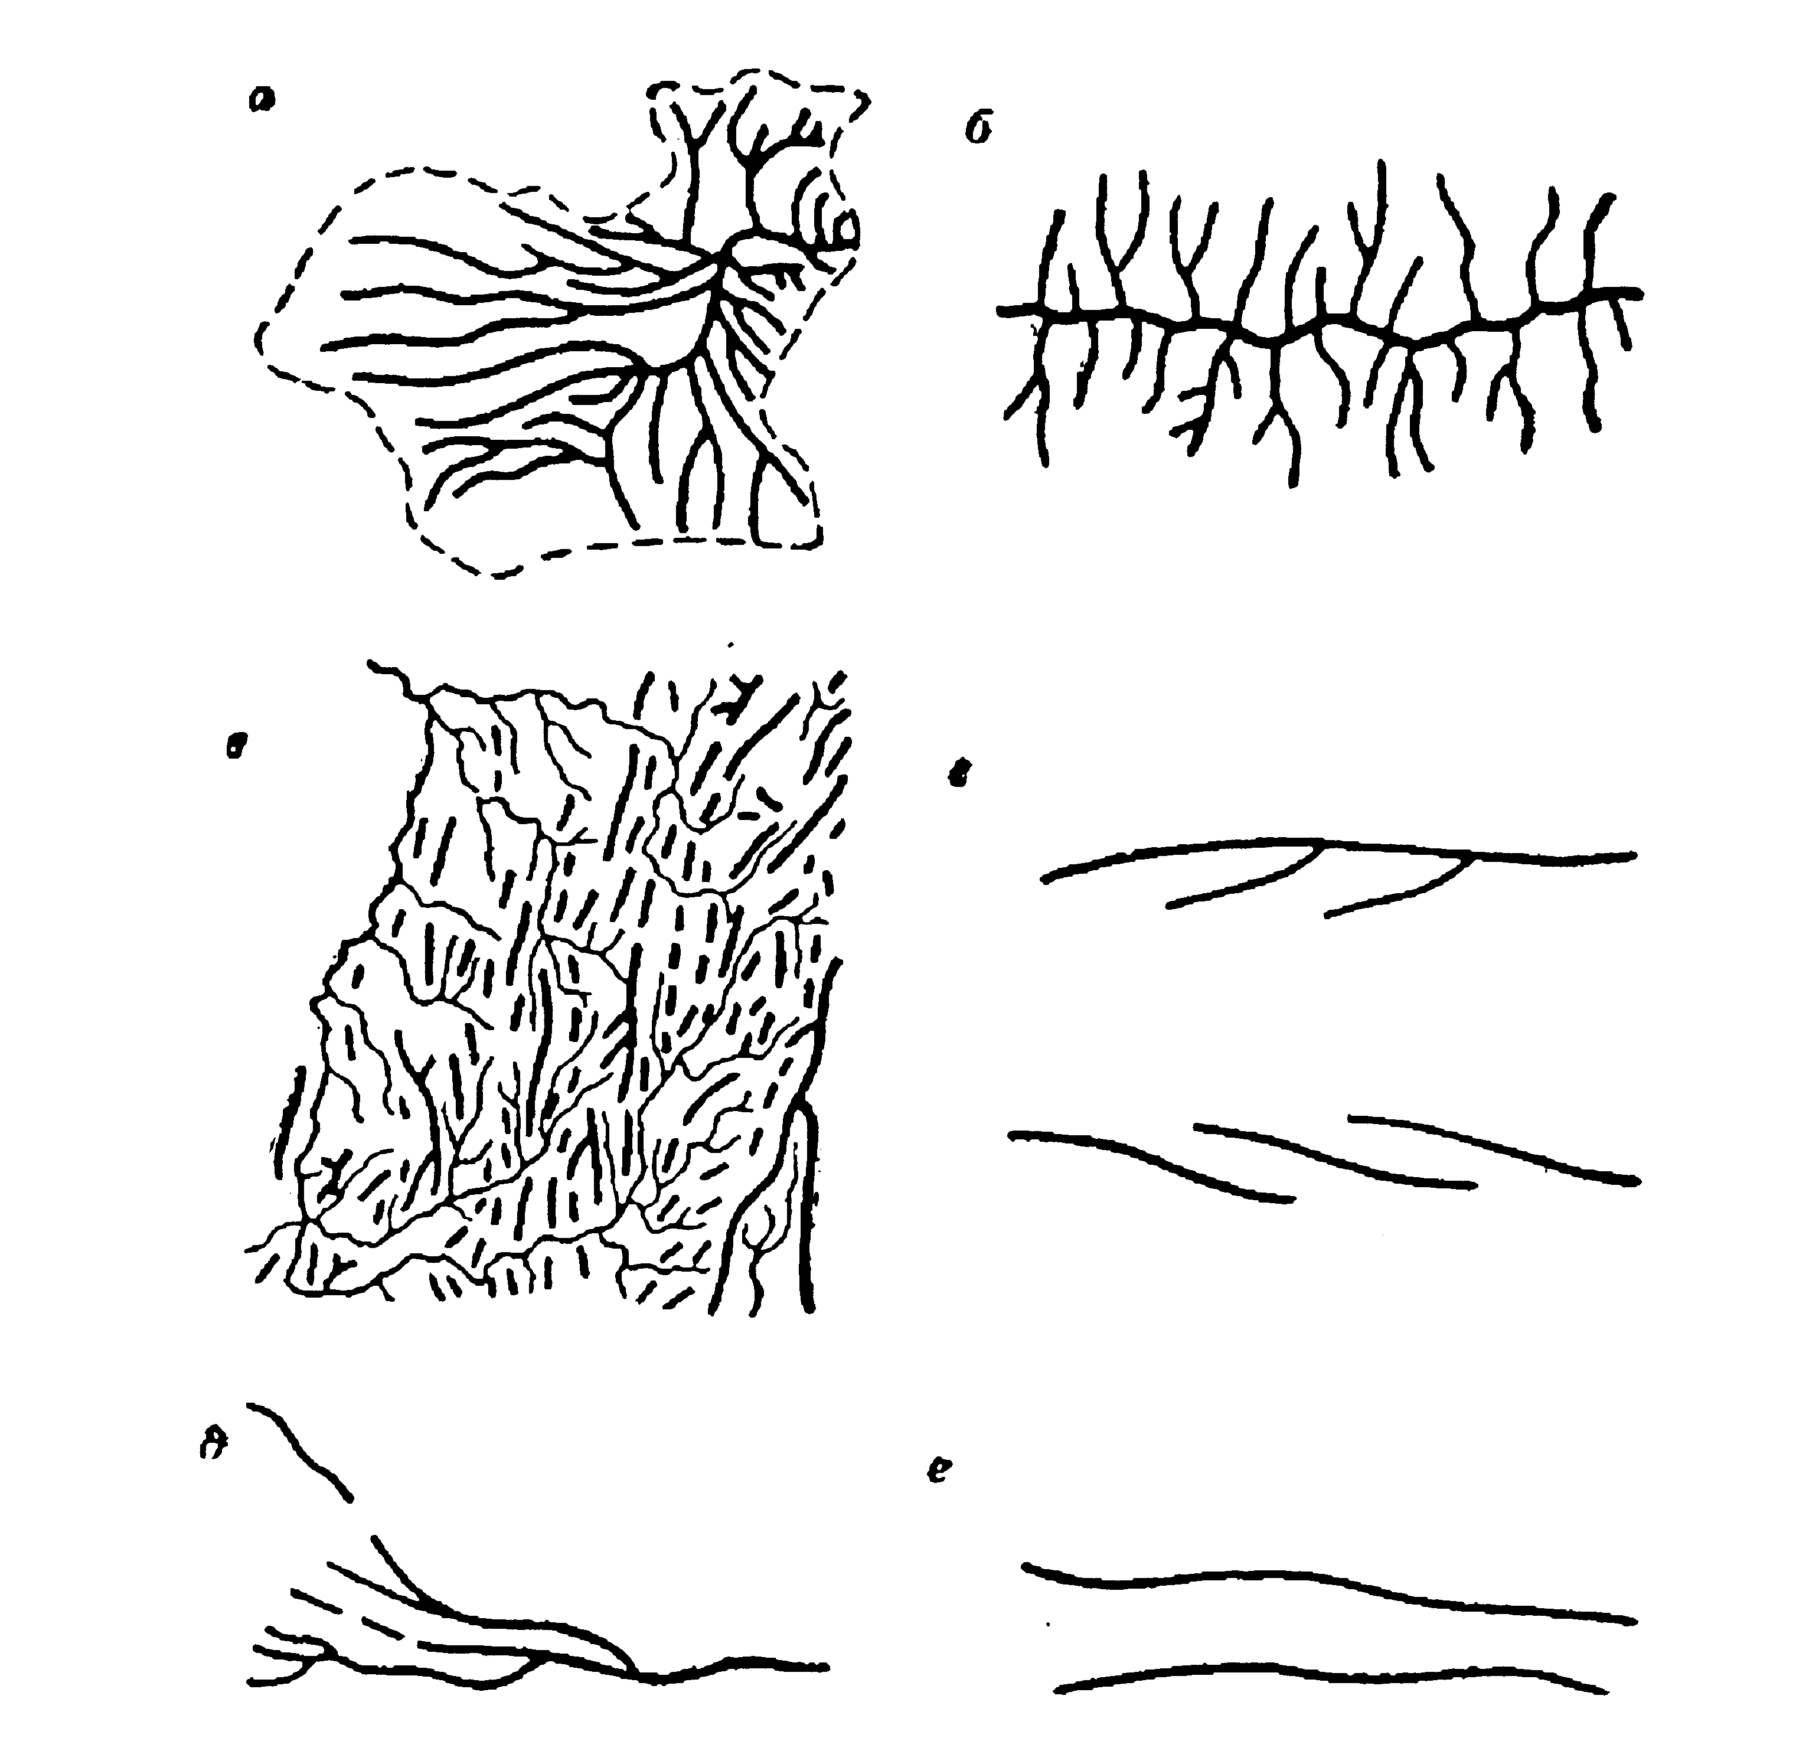

Рис. 27. Типы расчленения земной поверхности в горных странах (по И.С. Щукину).
Расчленение: а – радиальное; б – перистое; в – решетчатое; г – кулисообразное; д – виргационное; е – параллельное.

D=L/S, где D - густота речной сети, L – общая длина водотоков, S – площадь
территории района.
По густоте определить степень развития речной сети:
- сильно развитая речная сеть (D более 0,5)
- развитая речная сеть (D от 0,3 до 0,5)
- слабо развитая речная сеть (D от 0,1 до 0,3)
- очень слабо развитая речная сеть (D менее 0,1)
- речная сеть отсутствует (D = 0)
Проанализировать изменение густоты речной сети по площади района.
Выделить для рассматриваемой территории главные реки и их притоки первого,
второго и т.д. порядков.
По характеру расположения притоков по отношению к главной реке различают
симметричные и несимметричные бассейны. Несимметричные бассейны имеют
существенное преобладание речной сети в право- или левобережье главной реки.
При описании водотоков необходимо установить значения уклонов рек (в
градусах) и их изменения по площади района.
Дальнейшее описание необходимо проводить по бассейнам крупных рек, отмечая протяженность и направление течения, извилистость реки, продольный уклон (перепад высот в долинах рек на 1 км длины), указать притоки (правые и левые) в последовательности от устья к верховьям. Объем главы 2-4 стр.
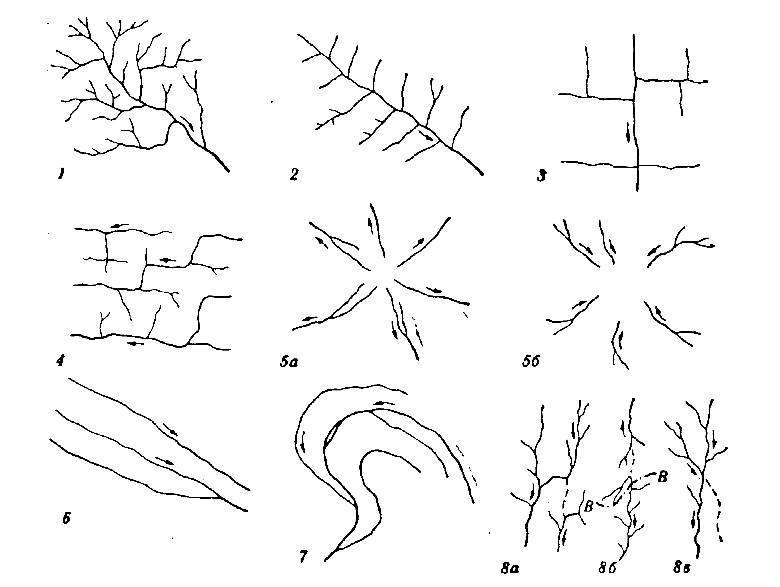

Рис. 28. Типы речных систем.
1 – древовидный; 2 – перистый; 3 – ортогональный; 4 – решетчатый; 5 – радиальный: а – центробежный, б – центростремительный; 6 – параллельный; 7 – кольцевидный (окаймляющий); 8 – типы речных перехватов: а – боковой, б – вершинный (ВВ – первоначальное положение водораздела), в – соприкосновения.

Глава 2. Стратиграфия. Для написания этой главы необходимо изучить стратиграфию района. Для этого нужно внимательно проанализировать стратиграфическую колонку, прочитать условные обозначения, определить возрастную последовательность стратиграфических подразделений района, проанализировать их распространение на геологической карте.
Далее следует выяснить условия залегания пород по карте (горизонтальное, наклонное, складчатое, осложненное разломами), взаимоотношение пород (согласное, несогласное, трансгрессивное, регрессивное, миграционное). Очень важно при этом правильно определить типы стратиграфических несогласий (параллельное, угловое, азимутальное и др.). Рекомендуется сделать выкопировки участков карты, наглядно подтверждающие тот или иной тип залегания или взаимоотношения толщ.
В главе приводится систематизированное описание всех развитых в районе осадочных, метаморфических и вулканических образований, начиная с самых древних и заканчивая четвертичными. Описание следует вести в строгом стратиграфическом порядке для всей карты.
Для этой главы очень важна четкая систематизация и рубрикация.
Во вступлении перечисляются крупные стратиграфические подразделения (чаще системы, иногда эратемы или группы), развитые в районе, с краткой характеристикой происхождения пород (осадочных, метаморфических, вулканогенных или их комплексов), условий их залегания с указанием преобладающих комплексов и их соотношения.
Далее приводится заголовок системы (эратемы, отдела), под которым дается краткое вступление – какие отделы этой системы выделены на карте, общая характеристика, распространенность отложений данного возраста (широко, слабо), к какой части площади они приурочены (южной, северо-западной, восточной и т.д.), указывается общая мощность отложений системы (эратемы, отдела).
Затем следует заголовок отдела. Если на территории систем мало, а более мелких подразделений много, вышеуказанная характеристика приводится для отдела, а во вступлении к заголовку системы перечисляются только отделы, присутствующие на карте.
Под заголовком отдела (во вступлении к нему) указываются ярусы или свиты, выделенные в этом отделе и т.д., до самого мелкого стратиграфического подразделения на карте. При этом следует выдерживать соподчинение подзаголовков, например, заголовки для всех систем подчеркиваются одной чертой, для всех отделов – пунктирной и т.д.
Описание ярусов, свит и более мелких стратиграфических подразделений следует начинать с «красной» строки, помещая индекс этого подразделения после его названия. Например:
«Менкеченская свита (P₃ mn) выходит на дневную поверхность в бортах руч. Кюрбелях…»
Описание каждого стратиграфического подразделения, выделенного на карте, следует дать в следующей последовательности.
Р а с п р о с т р а н е н и е. Полезно указать форму и относительные размеры выходов рассматриваемых пород, а также приуроченность к какому-либо географическому объекту (реке, возвышенности, впадине и др.)
Полезно проанализировать в з а и м о о т н о ш е н и е с п о д с т и л а ю щ- и м и т о л щ а м и (согласное залегание; параллельные, географические и угловые несогласия;), обосновывая каждый вывод. Например: при утверждении о несогласном залегании (угловом несогласии) нужно указать, какие стратиграфические подразделения выпадают из разреза и где именно подошва молодой толщи пересекает границы подстилающих пород (и каких именно подразделений). Описание можно сопровождать выкопировками характерных фрагментов карты.
Утверждение о согласном залегании должно быть также обосновано указанием на нормальную возрастную последовательность толщ и повсеместную параллельность границ.
Л и т о л о г и ч е с к а я х а р а к т е р и с т и к а п о р о д. Эти сведения получают из стратиграфической колонки или из условных обозначений к геологической карте. Далее приводится список флористических и фаунистических ископаемых остатков, доказывающих возраст характеризуемой толщи (если они указаны в стратиграфической колонке).
С в е д е н и я о м о щ н о с т и и е е и з м е н е н и я х. Мощность (в метрах) записывается в завершение характеристики толщи. Необходимо учесть, что если изменения мощности значительные, то следует охарактеризовать их по всей площади.
Четвертичные отложения описываются также в стратиграфической последовательности, каждый отдел делится по генетическим типам, если на карте имеются необходимые данные. Объем главы 8-15 стр.
Глава 3. Интрузивные образования. Прежде чем приступить к составлению этой главы, необходимо выяснить условия залегания интрузивных образований района. Определить их состав, эндоконтактовые и экзоконтактовые изменения, взаимоотношения с вмещающими породами, возраст и др.
В результате данного анализа выявить одновозрастные группы интрузивных образований, установить принадлежность каждого интрузивного тела к той или иной возрастной группе, определить тип интрузивных тел по соотношению с вмещающими породами (согласные, секущие), по размерам (мелкие, средние, крупные), по форме в плане (округлые, вытянутые, эллипсовидные, неправильные); по ширине экзоконтактовых изменений (если таковые имеются на карте) установить положение контактов на глубине, а по эндоконтактовым изменениям – строение массива и, в итоге – определить морфологический тип интрузивного тела (батолит, дайка, шток, силл и др.).
Главу необходимо начинать с общего обзора интрузивных и субвулканических образований (распространение, значение в геологическом строении) района. Следует выделить интрузивные комплексы, т.е. сгруппировать все интузивные проявления по возрасту и составу.
Далее описание интрузивных пород следует вести в порядке возрастной последовательности - от древних к молодым. При этом каждому интрузивному комплексу присвоить свое название (по составу, возрасту или географическому положению) и вынести это название с индексом в подзаголовок.
Все интрузивные массивы внутри одновозрастного комплекса описываются в последовательности от крупных к мелким. При значительном однообразии допускается описание по группам интрузивных тел. Отдельные массивы описываются в следующей последовательности: 1) местоположение тела на карте; 2) форма в плане и размеры; 3) условия залегания во вмещающей толще; 4) состав, с описанием всех петрографических разновидностей пород (в пределах данной карты), их пространственное размещение и взаимоотношение (если таковые можно прочесть на карте); 5) внутреннее строение тела (фации, прототектоника, если они даны соответствующими условными знаками на выходах массива); 6) зоны экзоконтактовых изменений (ширина, состав); 7) тип интрузивного тела по его форме; 8) указать дайки, генетически связанные с интрузивами, если таковые имеются.
После описания отдельных интрузивных тел приводится общая характеристика интрузивного комплекса: обоснование возраста, приуроченность к тектоническим структурам (складчатым и разрывным), характер связи между эффузивными, субвулканическими и интрузивными образованиями.
Интрузивные породы неопределенного возраста могут быть отнесены и описаны с каким-либо интрузивным комплексом установленного возраста. При этом автор курсовой работы должен изложить свои соображения о близости их возраста. Принципиально важные возрастные соотношения между интрузивами и вмещающими их породами иллюстрируются выкопировками, рисунками, схемами и частными геологическими разрезами. Объем главы 3-6 стр.
Глава 4. Тектоника. Эта глава является наиболее важной и трудоемкой, поэтому предварительно нужно прочитать тектоническую структуру района. Анализ ведется от общего к частному. Сначала выясняется общий план строения всей площади, выделяются главнейшие структурные области (платформенные, складчатые), т.е. проводится тектоническое районирование. Далее более детальный анализ тектонического строения проводится по выделенным районам.
Наличие значительных различий в залегании пород позволяет выделить структурные этажи (ярусы). Следует помнить при этом, что для их выделения в разрезе района должны быть не только перерывы в осадконакоплении, но и заметные различия в залегании слоев, отражающие перестройку тектонического плана. Одновременно следует установить, какое место в структуре района занимают интрузивные тела.
Затем необходимо выяснить особенности строения каждого из выделенных структурных ярусов (этажей). Определить характер складчатости, выделить складки наиболее крупные (первого порядка) и более мелкие (второго и более высоких порядков), наметить оси складок, установить положение их шарниров, выделить типы складок по размерам, по форме в плане, по форме замков, положению осевой поверхности и т.д. В заключение необходимо установить возраст складчатости.
Разрывные нарушения на карте классифицируются по размерам и морфологическим типам. Для выявления типа разлома определяются положение сместителя в пространстве, поднятое и опущенное крылья, связь со складчатостью, а также возраст разлома.
Проанализировав общее тектоническое строение, следует приступить к составлению геологических разрезов и тектонической схемы района.
Геологические разрезы должны пересекать всю площадь вкрест простирания пород и захватывать наиболее типичные, важные и тектонически сложные участки. Допускается составление разрезов по ломаным линиям. Горизонтальный и вертикальный масштабы разрезов должны быть одинаковы и соответствовать масштабу карты. Увеличение вертикального масштаба допускается только для изображения горизонтальных или полого наклонных толщ. В зависимости от сложности строения района количество разрезов может варьировать от одного до трех. Разрезы составляются в строгом соответствии с принятой для карты стратиграфической схемой. Характер мелкой складчатости в сложнодислоцированных толщах, которую невозможно изобразить в масштабе, показывают на разрезе путем нанесения маркирующих горизонтов или условных структурных линий.
Следует помнить, что разрез должен точно соответствовать его линии на карте, при этом в зависимости от ориентировки линии разреза слева помещаются западные, северо-западные, юго-западные и южные, а справа – соответственно восточные, северо-восточные, юго-восточные и северные концы разреза.
Оформление разрезов производится в полном соответствии с инструкциями по составлению Государственных геологических карт России масштабов 1:200 000 (1:100 000) и 1: 50 000 (1: 25 000).
Тектоническая схема составляется в масштабе карты или мельче. Принципы составления тектонических схем различны и зависят от особенностей тектонического строения района.
В случае выделения на площади карты разных структурных областей, отличающихся историей геологического развития, на тектонической схеме условным знаком, выбранным автором, показывают границы между структурными областями.
В каждой области разными условными знаками (рис.29) показывают границы между структурными этажами (ярусами) и структурными подэтажами (подъярусами). Площадь каждого из выделенных структурных элементов на схеме изображается, по усмотрению автора, либо цветом, либо штриховкой, отвечающих раскраске, принятой для тектоно-магматических циклов, которому соответствует данная тектоническая структура: байкальский – серый цвет, каледонский - фиолетовый, герцинский – коричневый, мезозойский – зеленый, альпийский – желто-оранжевый. Структурные подэтажи (подъярусы), отвечающие одному тектоно-магматическому циклу выделяют оттенками соответствующего цвета: для древних – более темные, для молодых – светлее.
На тектоническую схему наносят все имеющиеся элементы залегания стратифицированных пород, интрузивные тела с элементами прототектоники (линии течения, ориентировка шлиров, ксенолитов, первичная полосчатость, первичные трещины т.д.) и разрывные нарушения. При этом на интрузивных телах проставляется их индекс, а сами интрузивы раскрашиваются в соответствии с их возрастом. Интрузивные тела на тектоносхеме должны быть показаны так, чтобы четко выявлялась приуроченность каждого из них к тому или иному структурному этажу или подэтажу.

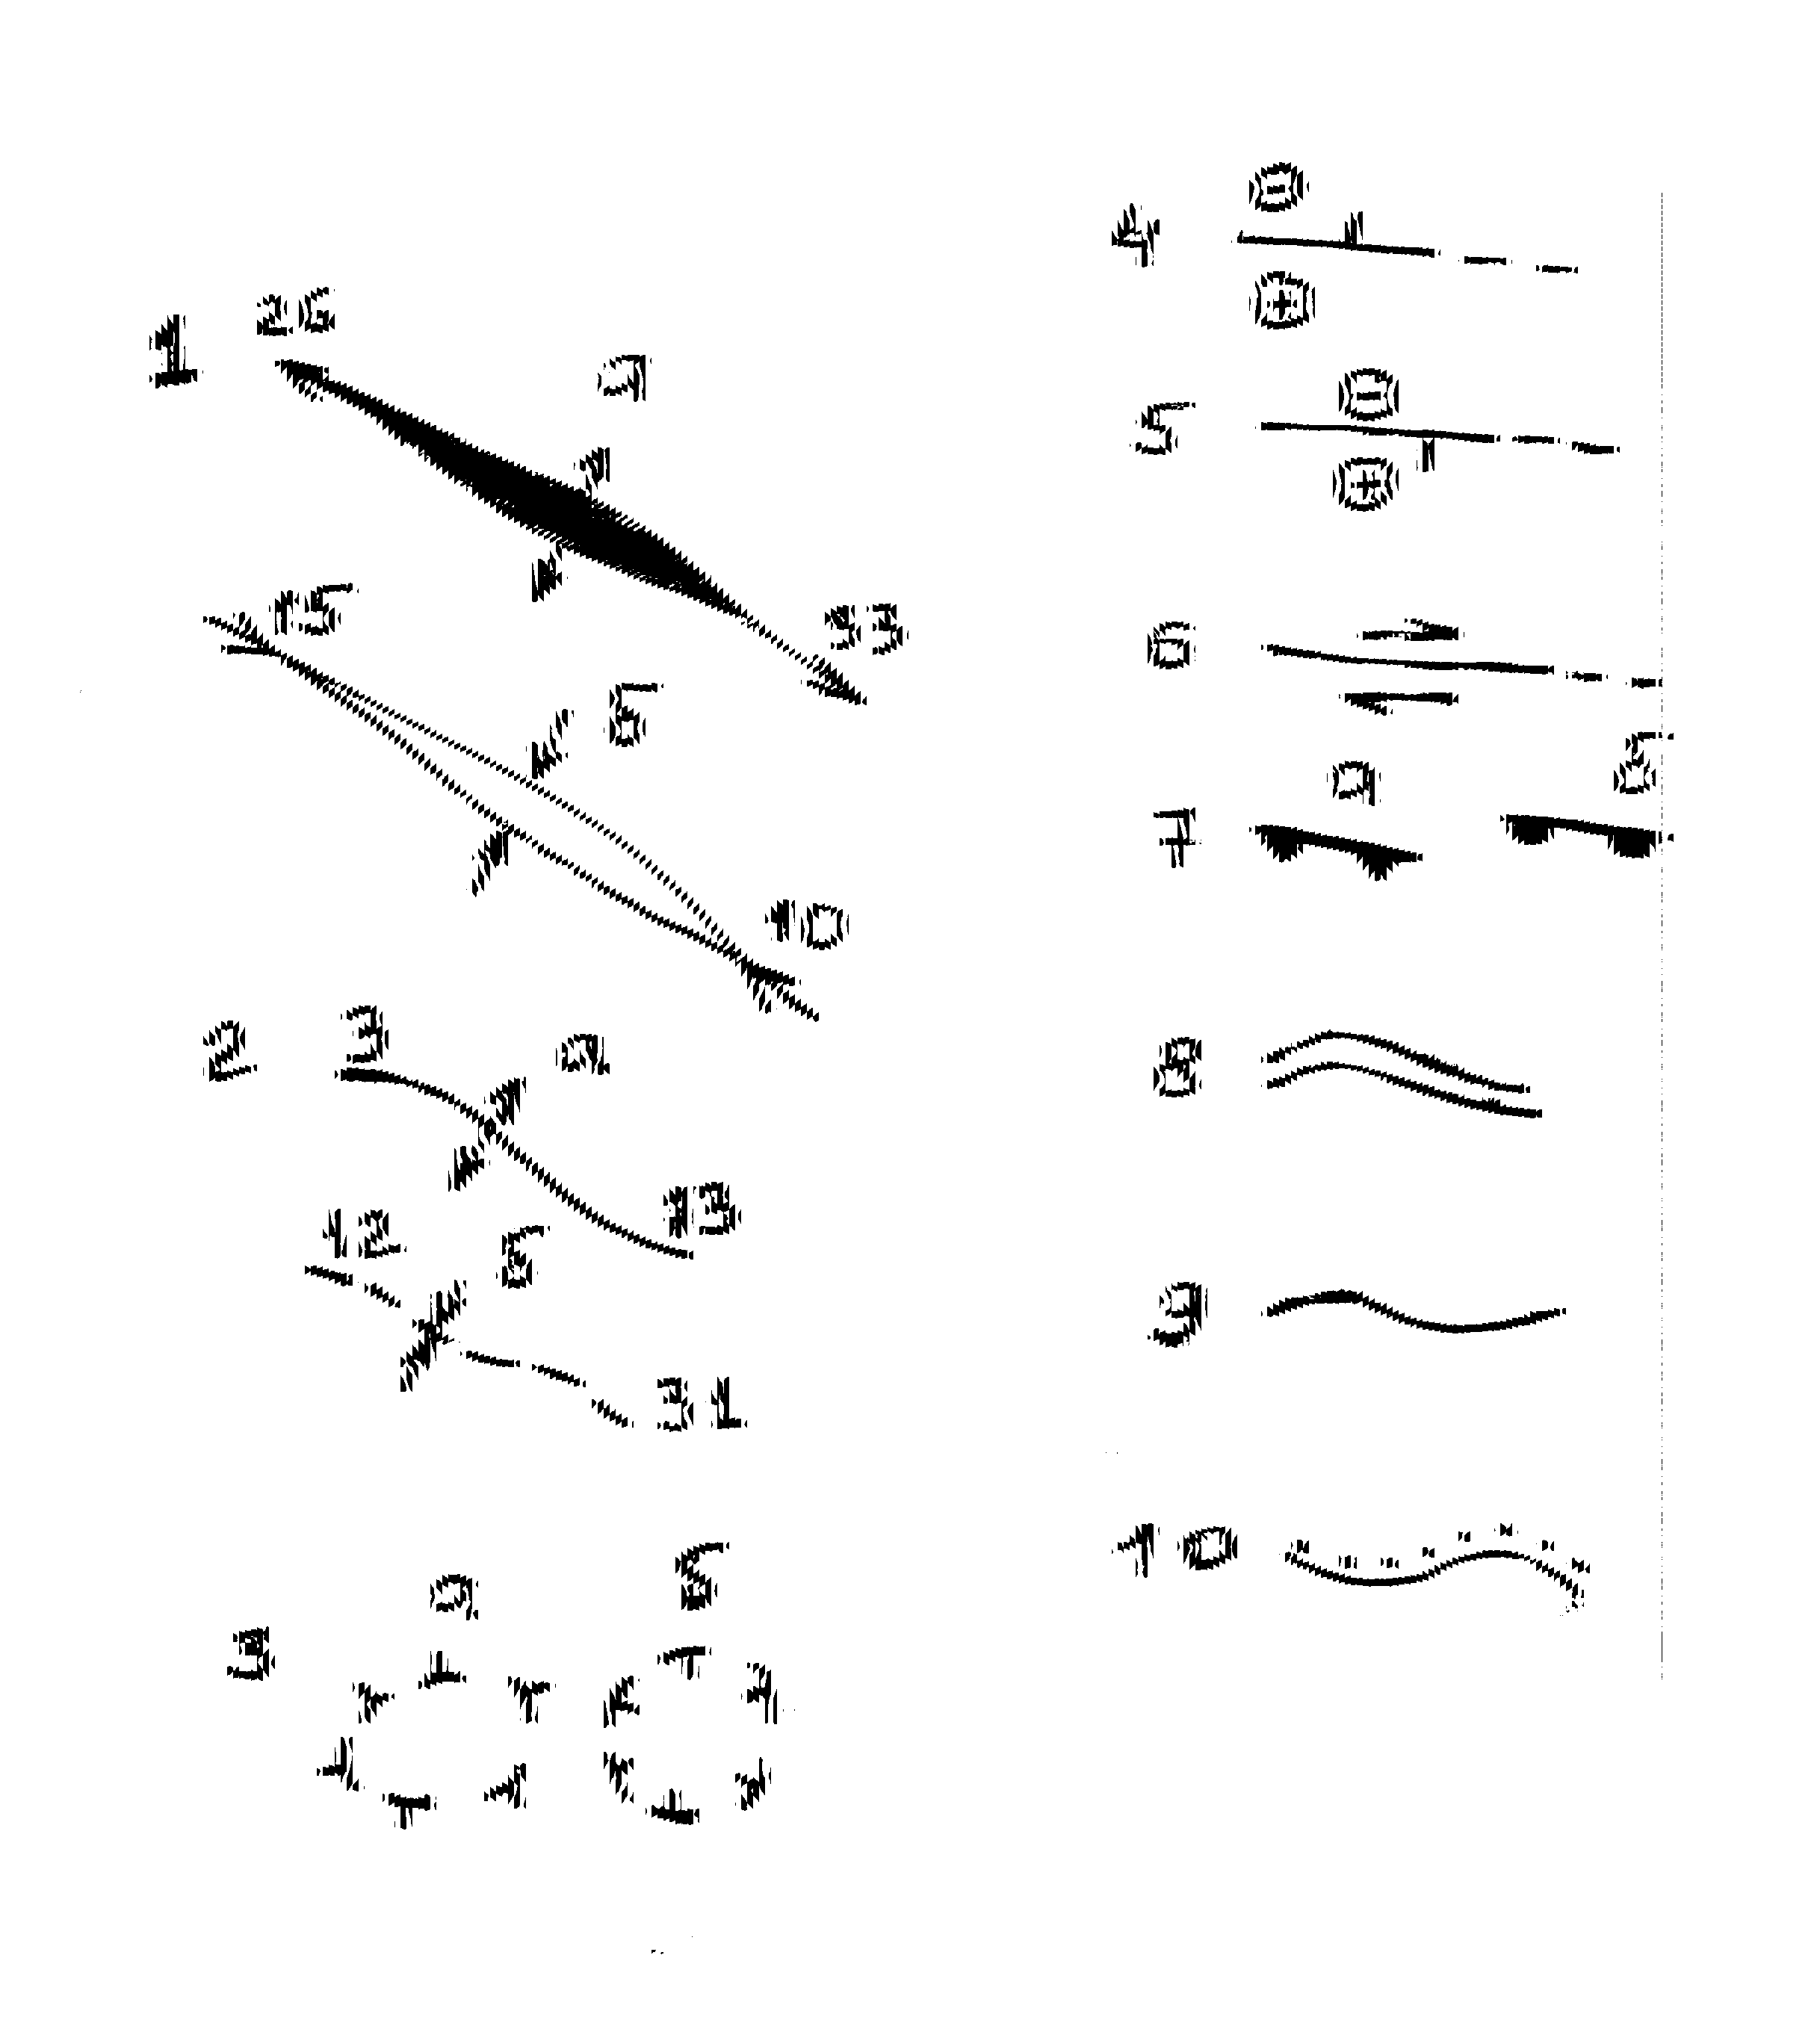

Рис.29. Условные знаки, рекомендуемые для тектонической схемы.
1-3 – оси складок (а – антиклиналей, б – синклиналей): 1 – крупных складок первого порядка; 2 – складок второго и более высоких порядков (стрелки на концах осевых линий складок указывают направление погружения шарниров, цифры – углы погружения шарниров); 3 – контуры брахискладок и куполов; 4-7 – разрывные нарушения: 4 – сбросы; 5 - взбросы, 6 - сдвиги, 7 – пологие разрывные нарушения ( а – надвиги, б – покровы (шарьяжи), 8 – длительно развивающиеся глубинные разломы; 9 – границы структурных этажей и подэтажей; 10 – активный контакт интрузивных тел (точки красные).
На площади каждого структурного этажа (яруса) указываются оси всех складок (главных и второстепенных). При этом используются разные условные знаки для антиклиналей и синклиналей, а также складок первого и более высоких порядков (рис.29).
Геологические границы для изображения складок на схеме не используются. В некоторых случаях структурные формы изображаются стратоизогипсами или маркирующими горизонтами.
Разломы на схеме классифицируют по возрасту, размерам и типам и показывают разными условными знаками (рис.29). Также на тектоносхему наносят линии геологических разрезов.
Зарамочное оформление тектонической схемы производится в соответствии с «Инструкцией…» так же как и оформление геологической карты.
В условных обозначениях к тектонической схеме сначала показывают все выделенные на схеме структурные элементы (этажи, подэтажи) в возрастной последовательности от молодых к более древним образованиям. При этом в условных обозначениях указывается, какими по возрасту отложениями сложен данный структурный этаж или подэтаж (рис.30).

а.  О - S  D₃ – Р₁  б. | Среднепалеоз. структ. этаж | а – верхний структурный подэтаж, сложенный породами верхнего девона - нижней перми;  б – нижний структурный подэтаж, сложенный породами ордовикской и силурийской системы.

Рис. 30. Пример оформления условных обозначений к тектонической схеме.

Затем изображают интрузивные породы с разъяснением их возраста и состава.
В случае, когда на схеме приведены районы с разной геологической историей, в условных обозначениях изображают сначала все основные структурные элементы и интрузивные породы для одного, затем для другого района. Далее в условных обозначениях помещают более мелкие структурные элементы: оси и шарниры складок, разрывные нарушения, различные границы, элементы залегания пород и т.д.
Глава «Тектоника» является объяснительной запиской к тектонической схеме района. Ее необходимо начинать с общей характеристики тектонического строения и краткого обоснования тектонического районирования (если последнее приводится).
В дальнейшем описание тектонических структур необходимо дать для каждого района. Описание следует вести от общего к частному. Перечисляются структурные этажи (ярусы) с кратким обоснованием их выделения.
Далее описание ведется по структурным этажам (ярусам) от древних к молодым. Необходимо каждому структурному этажу (ярусу) присвоить свое название и вынести его в подзаголовок (например: герцинский структурный этаж, кембрий-ордовикский и т.д.).
При описании структурного этажа (яруса) указываются слагающие его комплексы пород, включая и интрузивные образования, приводится общая характеристика структуры и краткое обоснование более дробных структурных элементов: структурных подэтажей (подъярусов), если таковые выделяются.
Наиболее подробно характеризуется строение мелких структурных элементов, например, структурных подэтажей (подъярусов). В описании последних указываются слагающие их толщи, распространение по площади, общая характеристика складчатости с выделением складок разного порядка, значение разрывных нарушений.
Далее дается отдельное описание каждой складки: приводятся сведения о ее местоположении, размере, положении оси, чем сложено ядро и крылья складки, углы наклона крыльев, описываются все замыкания слоев (периклинальные или центриклинальные) для данной складки, отмечается возраст слоев, образующих замыкание, форма замыкания на карте, устанавливается положение шарнира в пространстве и углы его наклона. В результате делается вывод о морфологическом типе складки (по форме замка, положению осевой поверхности, соотношению длины к ширине и т.д.).
При большом количестве однотипных складок нет необходимости описывать каждую из них в отдельности, а следует охарактеризовать группу однотипных складок на примере одной и отметить изменения по площади.
В случае простого одноярусного строения района приводится его общая характеристика, а затем подробно описываются складчатые формы и их соотношения.
Характеристика разрывных нарушений приводится после описания складчатых структур с выделением специального подзаголовка «Разрывные нарушения». Разломы классифицируются по возрасту и типам. Отнесение разломов к той или иной возрастной группе должно быть обосновано.
Далее, внутри одновозрастных групп разломов приводится описание их по типам (или ориентировке). Наиболее подробно характеризуются крупные разломы из одновозрастной группы. Указывается их местоположение, протяженность, форма выхода на дневную поверхность (зона дробления, прямая или извилистая линия и т.д.), ориентировку в пространстве сместителя и его элементы залегания (если они указаны на карте или их можно определить), чем сложены смещенные блоки (поднятые и опущенные, лежачие и висячие, надвинутые, автохтон и аллохтон и др.).
Если однотипных разломов несколько, можно привести групповое описание на примере одного из них с указанием местоположения других и их отличий.
Описание структурных элементов должно сопровождаться частными разрезами (например, для определения амплитуды смещений по разломам), выкопировками фрагментов карты (иллюстрирующими формы складок, взаимоотношение различных элементов структур, доказывающие возраст разломов и др.), рисунками, схемами.
В заключение приводится детальное обоснование возраста этой группы разломов. Объем главы 6-10 стр.
Глава 5. История геологического развития. Назначение главы – показать ход геологического развития всей площади в исторической последовательности и связь всех геологических процессов: осадконакопления, вулканизма, интрузивного магматизма, образования складчатых структур и разломов.
Для написания главы используются все данные, полученные при анализе карты, а также сведения, известные из курсов исторической и структурной геологии.
Большую помощь в реконструкции истории геологического развития района может оказать приложение «Легенда геологической карты», выполненная в соответствии с последними "Инструкциями …, 1987, 1995".
При написании главы, в исторической последовательности характеризуются особенности строения толщ определенного возраста, делаются выводы об условиях накопления осадков, глубине морского бассейна, положения береговой линии, особенностях вулканизма, иногда о климатических условиях, а также выявляются взаимоотношения слоистых толщ (трансгрессивное, регрессивное или миграционное);
Затем описываются время и режим формирования складчатых и разрывных структур и интрузивного магматизма, фиксируются моменты перехода геосинклинального развития в платформенное.
Глава может иллюстрироваться палеогеографическими кривыми, построенными по выбранным автором профилям. Объем главы 5-7 стр.
Заключение. В этом разделе в сжатой форме излагаются выводы по всем разделам курсовой работы. В завершение необходимо выделить и указать структуры или участки, наиболее перспективные на обнаружение тех или иных полезных ископаемых. Объем раздела 1,5-2 стр.
Завершается текстовая часть курсовой работы списком использованной литературы (учебники, инструкции, методические указания, пособия и др.), составленным по общепринятым правилам. Все страницы текста нумеруются и вносятся в оглавление работы.

4. Графические приложения и иллюстрации в тексте
Графические приложения оформляются на отдельных листах и вычерчиваются в соответствии с чертежными требованиями. Все надписи выполняются определенным шрифтом.
Иллюстрации в тексте сопровождаются номером рисунка и подрисуночной надписью. При этом в тексте обязательно должны быть ссылки на все рисунки и приложения.

РАЗДЕЛ III. Условные обозначения к геологическим картам и разрезам.

На геологических картах условными обозначениями показывают возраст, состав и происхождение изображаемых горных пород. С их помощью разъясняют значение различных понятий, вводимых в содержание геологической карты (характер различных границ горных пород, элементы их залегания, характер взаимоотношения геологических объектов и др.). Все условные знаки сведены в соответствующие инструкции (Инструкция…1987, Инструкция …,1997).
Условные знаки делятся на цветовые, штриховые, буквенные и цифровые. Основные из них приведены в приложениях (1-10).
Соответствие стратиграфических и геохронологических подразделений приводится ниже:
Стратиграфические Геохронологические
Эонотема Эон
Эратема (группа) Эра
Система Период
Отдел Эпоха
Ярус Век
Подъярус, свита Время, фаза
Подсвита, пачка Пора
Стратиграфические подразделения при оформлении геологических карт используются при составлении стратиграфических колонок, а геохронологические – в колонках условных обозначений (в легенде).
Индексация для обозначения осадочных, вулканогенных и метаморфических пород составляется из прописных и строчных букв латинского алфавита и цифр (приложение 8). Вначале ставится заглавная (прописная) буква латинизированного названия системы. Отдел обозначается арабской цифрой, помещенной справа внизу у индекса системы. Индекс яруса составляется из одной или двух начальных строчных букв сокращенного латинизированного названия яруса. Подъярусы вновь указываются арабскими цифрами справа внизу у индекса яруса.
индекс системы → Т₁ о₂ ← индекс яруса
индекс отдела индекс подъяруса
В данном случае индекс читается: среднеоленекский подъярус нижнего триаса. А время, в которое происходили данные события: средняя пора оленекского века раннего триаса.
Часто возникает необходимость более дробного расчленения отложений, чем общепринятые стратиграфические подразделения. Такими местными подразделениями, принятыми только в данном регионе или районе, могут быть серии, свиты и подсвиты, пачки, горизонты, слои.
Свиты должны занимать определенное положение в стратиграфическом разрезе района и характеризоваться четко выраженными особенностями состава или условиями образования, выдерживающимися на достаточно большой площади. Внутри свит не должно быть угловых стратиграфических несогласий, между собой они могут залегать согласно или несогласно.
Индексы местных подразделений (серий, свит, горизонтов и др.) складываются из двух латинских строчных букв, из которых первая соответствует первой букве названия, а вторая - ближайшей согласной в этом названии. Указанные индексы присоединяются справа к индексу группы, системы, отдела: например, индекс менкеченской свиты верхней перми записывается как Р₃ mn.
Для подразделений, охватывающих по возрасту две смежных стратиграфических единицы, индекс образуется соединением индексов этих единиц с помощью знаков (+) или ( - ); при этом на первом месте ставится индекс более древнего подразделения.
Знак (+) ставится в том случае, когда два смежных подразделения объединяются полностью, например Р+Т. Если же нужно указать толщу, охватывающую смежные части перми и триаса (а не всю пермь и не весь триас), индекс будет иметь вид Р-Т.
Для подразделений, охватывающих свыше двух стратиграфических единиц, индекс образуется из символов крайних объединяемых подразделений при посредстве знака (-), например К₂s-k.
Возрастные индексы эффузивных толщ, не имеющих собственных названий, составляются по тому же способу, что и для возрастных подразделений осадочных отложений, но перед символами системы ставится индекс, отображающий состав эффузивных образований: например β Р₂ - позднепермские базальты.
Индексация магматических пород (приложения 9 – 10) по вещественному составу дается строчными буквами греческого алфавита. Для обозначения возраста интрузивных пород справа от индекса состава породы ставится индекс возраста, например δТ₂ - среднетриасовые диориты.
Цветовые условные знаки применяются для отображения возраста осадочных, вулканогенных и метаморфических пород и состава - интрузивных пород.
Цветовая гамма возрастов стратифицированных пород следующая:
KZ - Кайнозой - желтый; MZ - Мезозой - светло-зеленый;
PZ - Палеозой - серо-зеленый темный.

Q - Четвертичная система - серо-желтый;
N - Неоген - желтый
 - Палеоген - оранжевый
К - Мел - зеленый светлый
J - Юра - синий светлый
Т - Триас - фиолетовый
Р - Пермь - оранжево-коричневый
С - Карбон - серый
D - Девон - коричневый
S - Силур - грязно-зеленый светлый
О - Ордовик - грязно-зеленый темный
Є - Кембрий - сине-зеленый

PR - Протерозой - розовый
AR - Архей - сиренево-розовый.
Для интрузивных (нестратифицированных) пород раскраска производится по составу:
Кислые - красный
Средние - малиновый
Основные - зеленый темный
Ультраосновные - фиолетовый.
Дайки и жилы показываются цветной чертой, соответствующей составу этих тел (внемасштабно):
Кислые - красный
Средние и основные - зеленый
Ультраосновные - фиолетовый
Щелочные - оранжевый.
Штриховые условные знаки могут быть весьма разнообразными. В одних случаях штрихи дополняют окраску и наносятся на нее. В других случаях штриховые знаки могут заменять окраску и выражать различные особенности состава, структуры и т.п. В каждом конкретном случае они используются при чтении тех карт, к которым относятся (приложения 1 – 5).

ПРИЛОЖЕНИЯ
Приложение 1

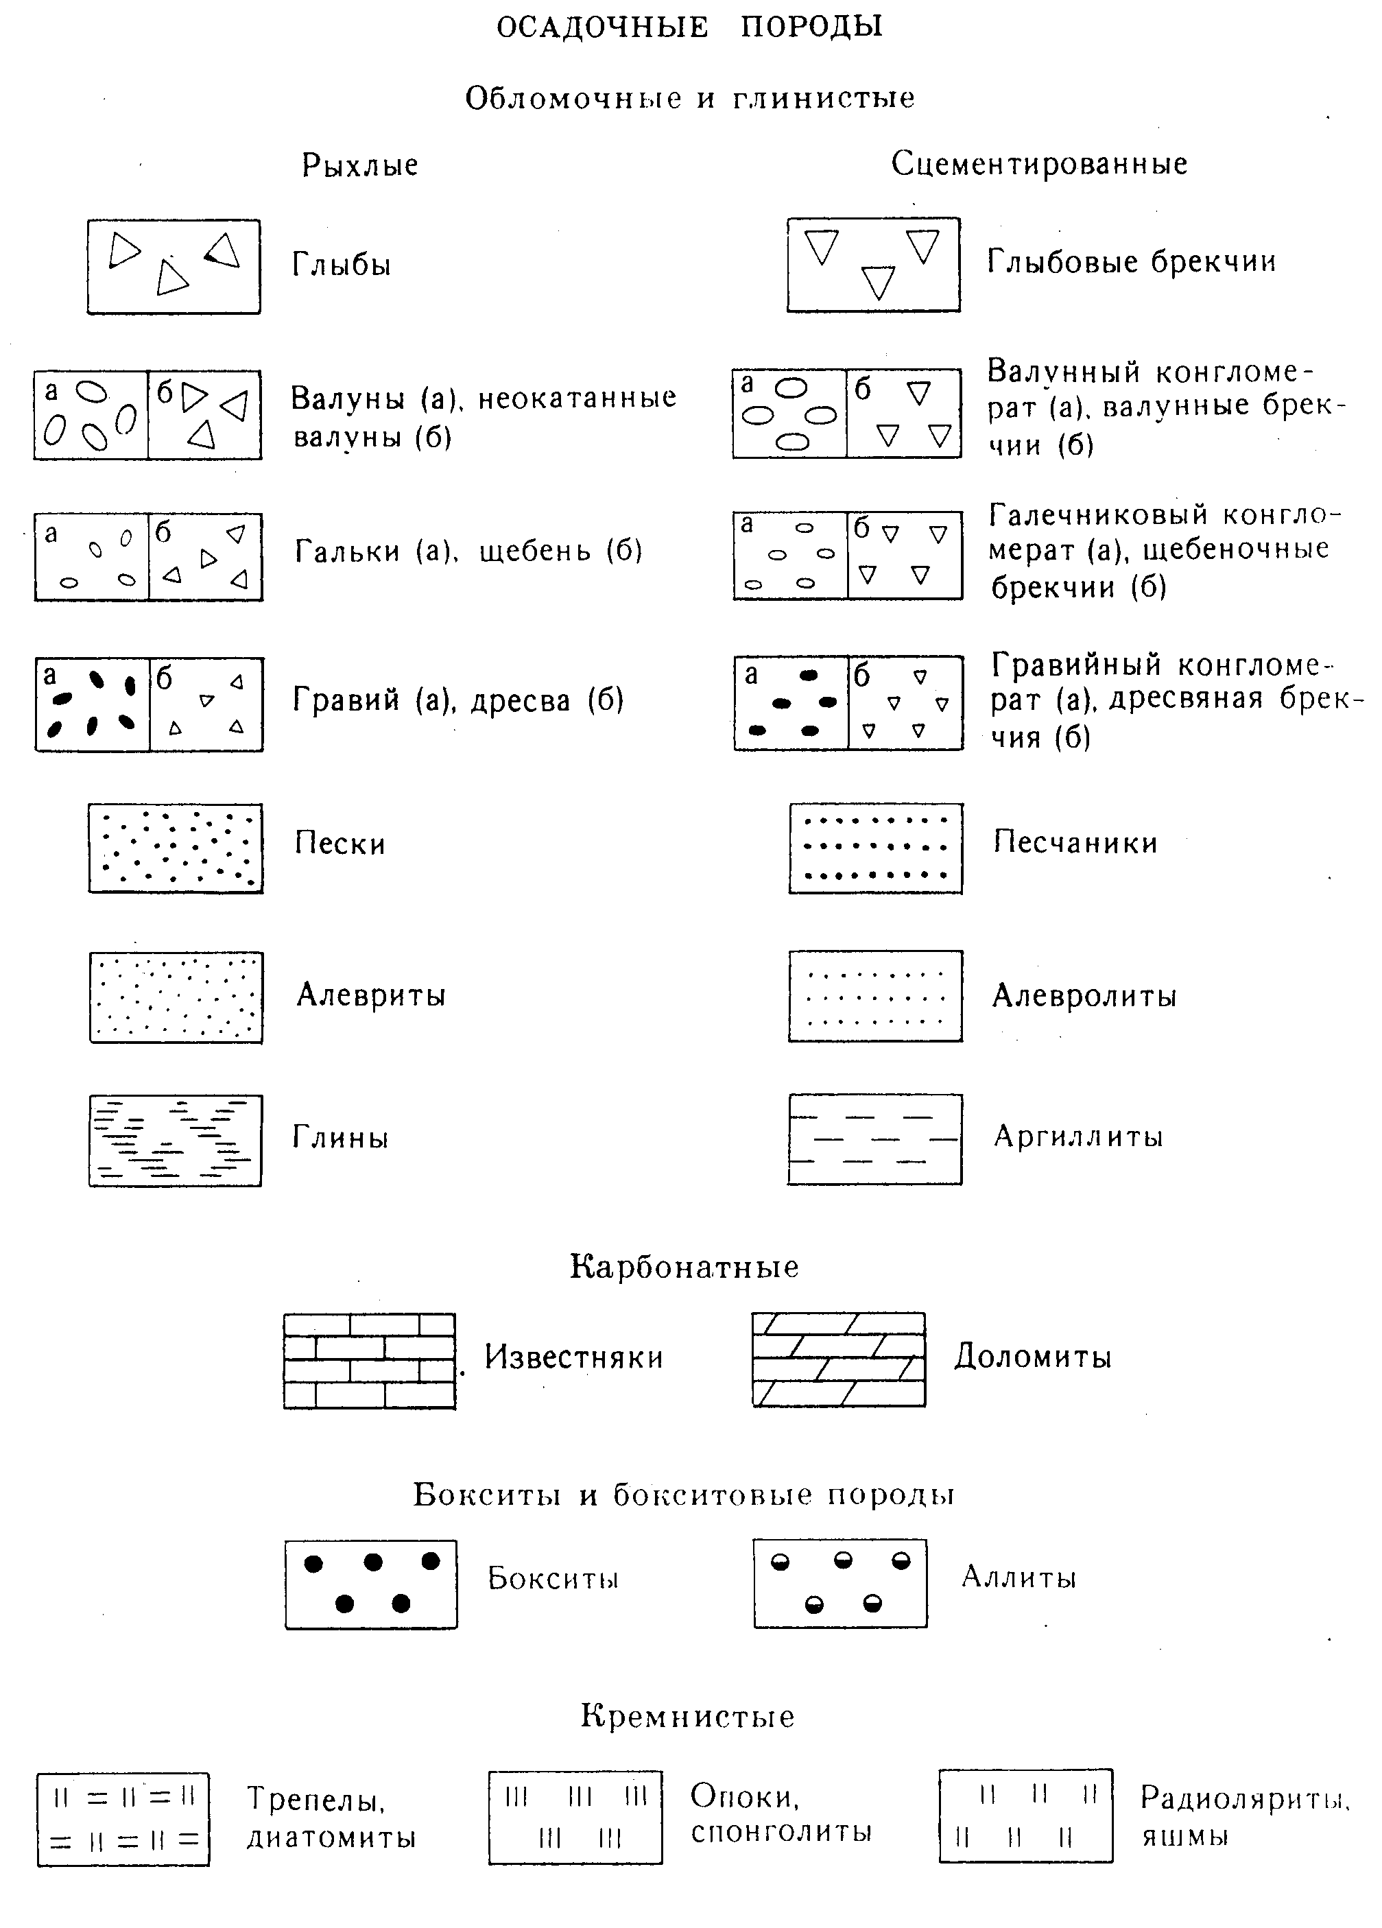

Продолжение приложения 1

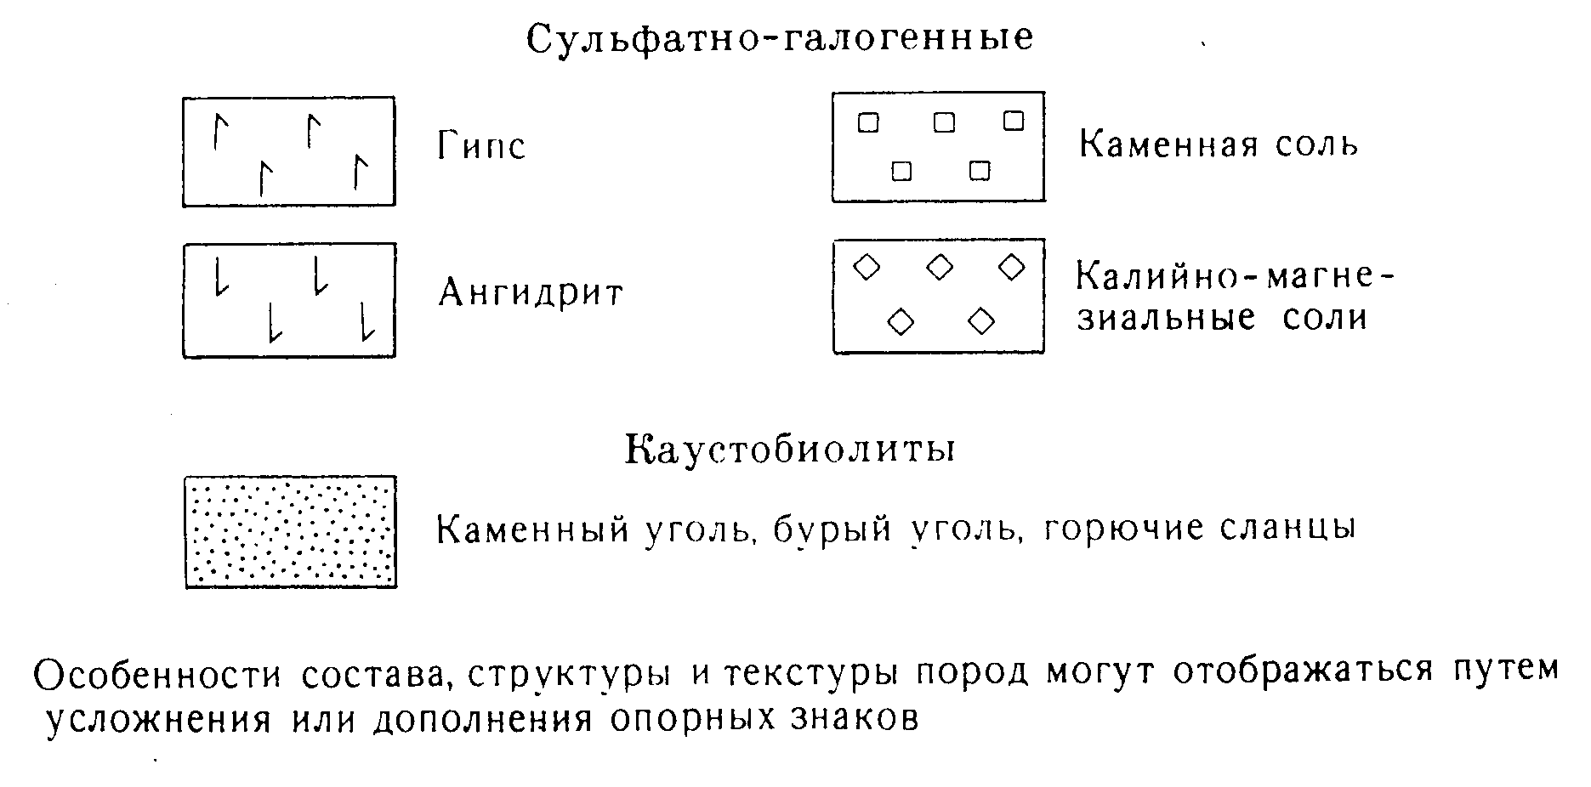

Приложение 2

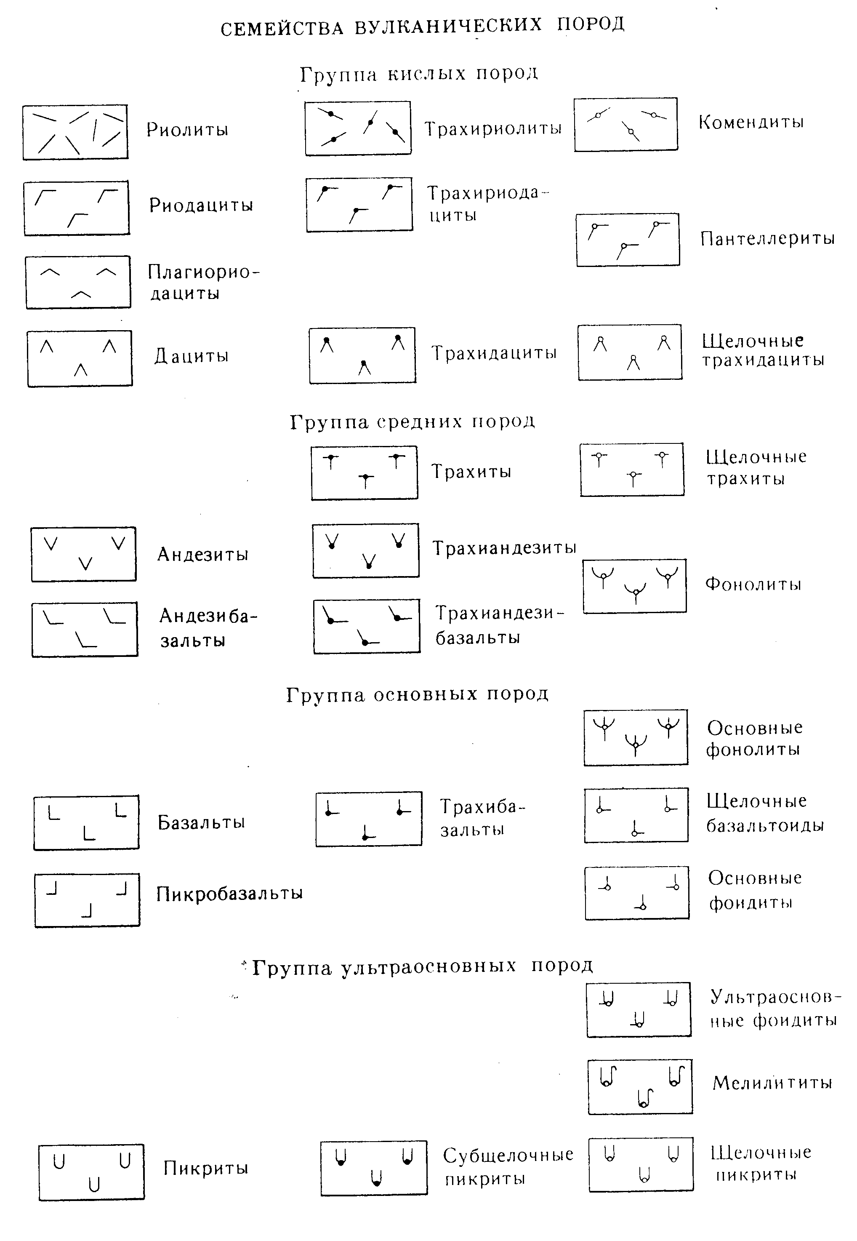

Приложение 3
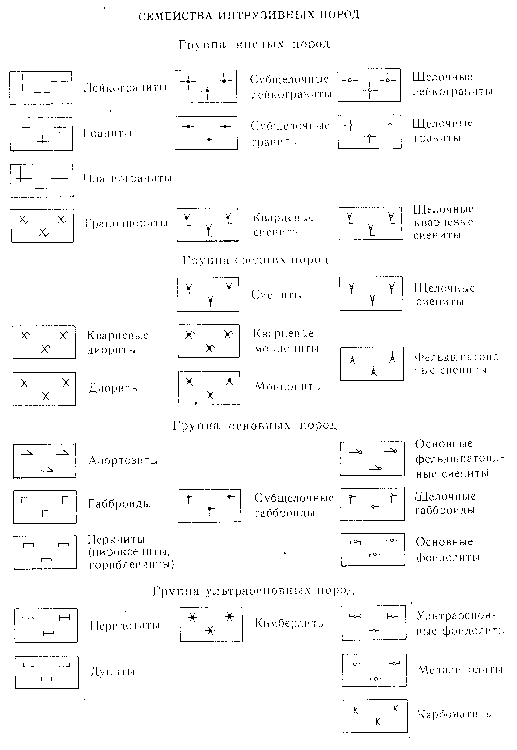

Приложение 4

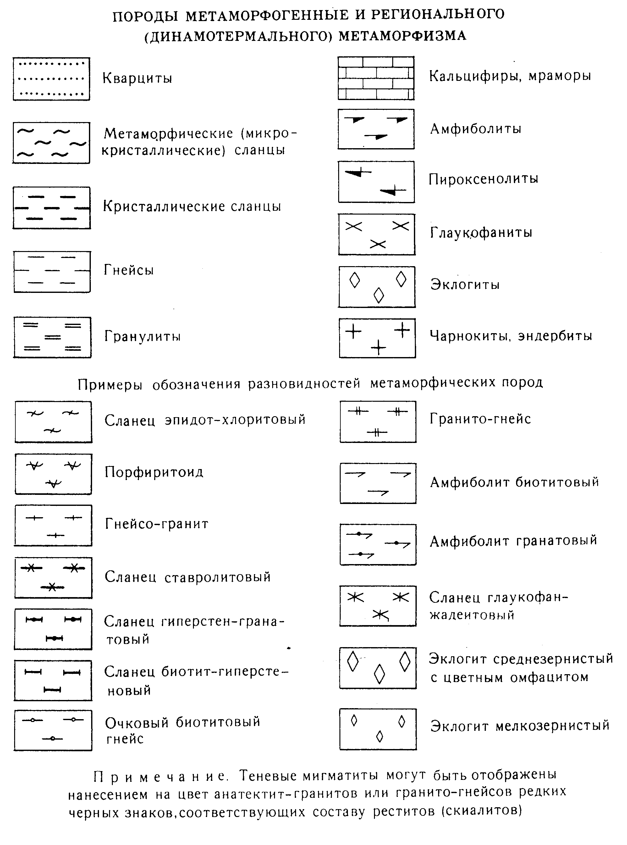

Приложение 5

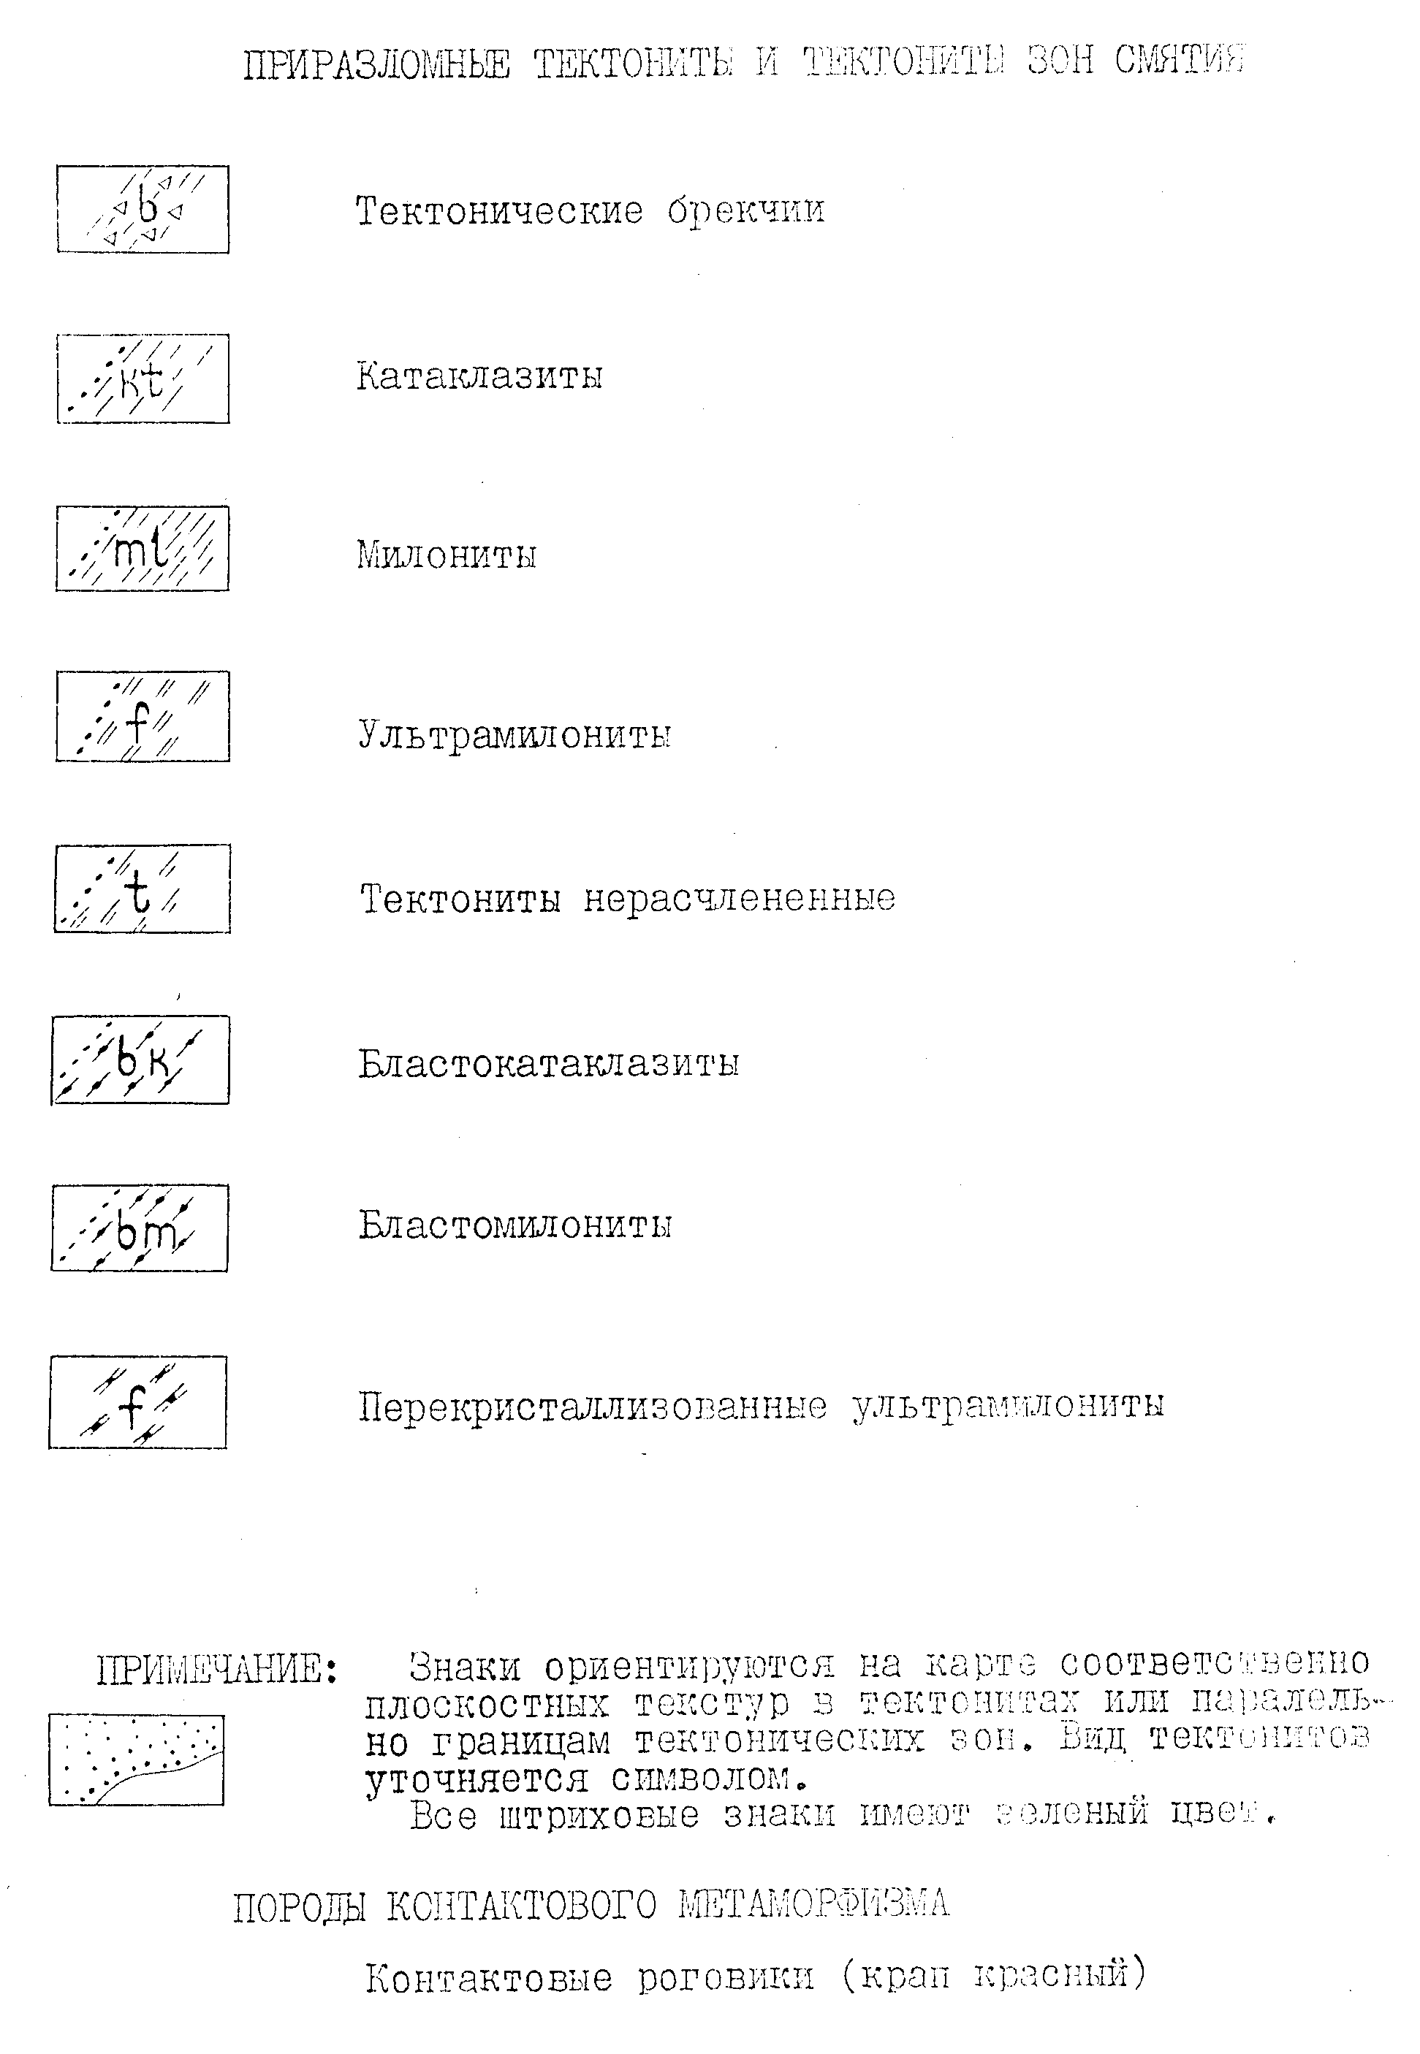

Приложение 6

Приложение 7

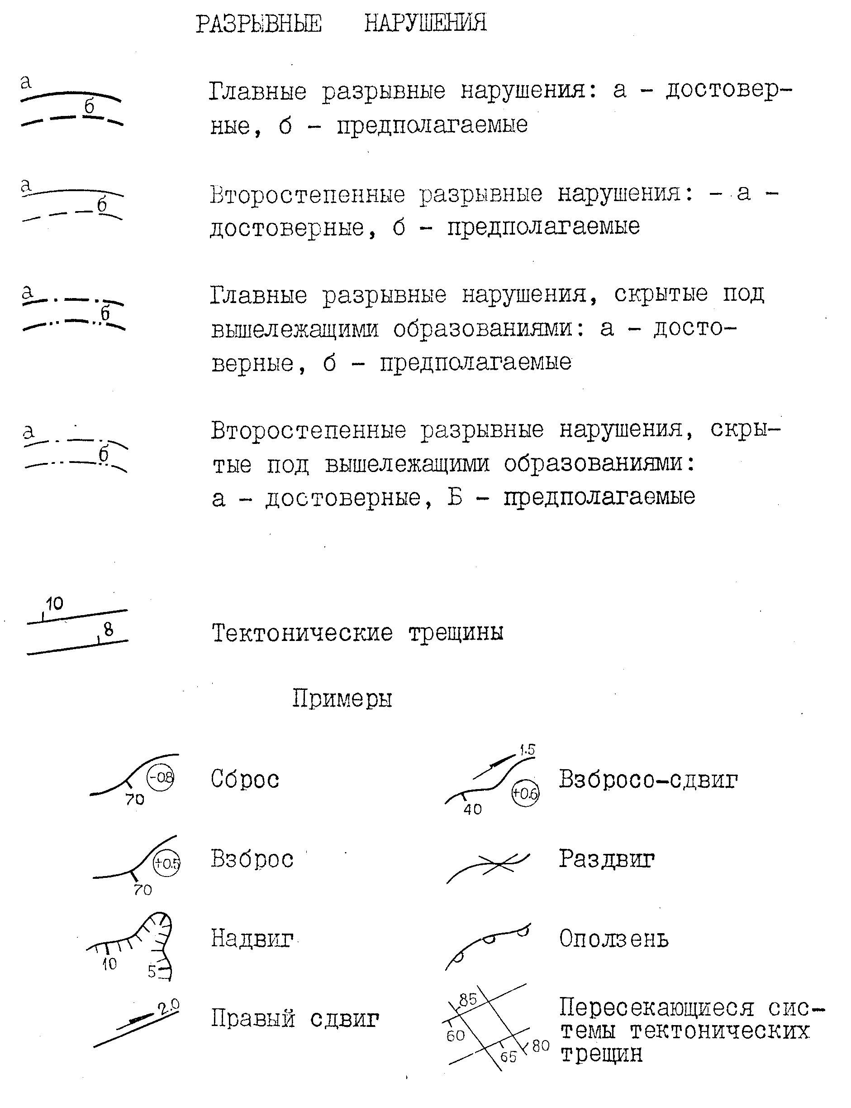

Приложение 8
ПРИЛОЖЕНИЯ К СТРАТИГРАФИЧЕСКОМУ КОДЕКСУ
" Стратиграфический кодекс" СПб; ВСЕГЕИ, 2006
Общая стратиграфическая шкала таблица 1

Общая стратиграфическая шкала четвертичной системы

Общие стратиграфические подразделения |  |  |  |  | Основные хронологические рубежи (млн. лет) | Геохронологические подразделения
Система | Надраздел (отдел) | Раздел (подотдел) | Звено | Ступень | Основные хронологические рубежи (млн. лет) | Период | Эпоха | Фаза | Пора |  | Термихрон.  криохрон
Четвертичная (квартер) Q | Голоцен Q h |  |  |  | -0,01-  0,8-  -1,8- | Четвертичный (квартер) | Голоценовая
Четвертичная (квартер) Q | Плейстоцен Q р | о  Неоплейстоцен Q N | Верхнее | Четвертая | -0,01-  0,8-  -1,8- | Четвертичный (квартер) | Плейстоценовая | неоплейстоценовая |  | Поздняя | Поздний криохрон
 |  |  |  | Третья |  |  |  |  |  |  | Поздний термохрон
 |  |  |  | Вторая |  |  |  |  |  |  | Ранний термохрон
 |  |  |  | Первая |  |  |  |  |  |  | Ранний термохрон
Четвертичная (квартер) Q | Плейстоцен Q р | о  Неоплейстоцен Q N | Среднее |  | -0,01-  0,8-  -1,8- | Четвертичный (квартер) | Плейстоценовая |  |  | Средн.
Четвертичная (квартер) Q | Плейстоцен Q р | о  Неоплейстоцен Q N | нижнее |  | -0,01-  0,8-  -1,8- | Четвертичный (квартер) | Плейстоценовая |  |  | Ранняя
Четвертичная (квартер) Q | Плейстоцен Q р | Эоплейстоцен Q Е | верхнее. |  | -0,01-  0,8-  -1,8- | Четвертичный (квартер) | Плейстоценовая | эоплейстоценовая |  | поздняя
Четвертичная (квартер) Q | Плейстоцен Q р | Эоплейстоцен Q Е | Нижнее |  |  |  |  |  |  | Ранняя
Неогеновая | Плиоцен | Верхний |  |  | -0,01-  0,8-  -1,8- | неогеновый | Плиоценовая
Примечание. Шкала утверждена МСК 1995 г. И опубликована в дополнениях к Стратиграфическому кодексу России (2000).

Общая стратиграфическая шкала фанерозоя таблица 2.

Эра тема | система | Отделы и подотделы |  | Ярус | Возраст, млн. лет
 |  |  |  |  | 1 | 2
Кайнозойская К Z | Неогеновая N | Плиоцен N2 | Верхний N 2 ³ | Гелазский N2 gl | 2,6-  3,4-  5,3-  7,1-  11,5-  14,7-  16,5-  20,5-  23±1-  28-  34-  37-  40-  48-  55-  59- | 2,588-  3600-  5,332-  7,246-  11,608-  13,65-  15,97-  20,43-  23,03-  28±0,1-  33,9±0,1-  37,2±0,1-  40,4±0,2-  48,6±0,2-  55,8±0,2-  58,7±0,2-  61,7±0,2-  65,5±0,3-  70,1±0,6-  83,5±0,7-  85,8±0,7-  89,3±1,0-  93,5±0,8-  99,6±0,9-  112,0±1,0-  125,0±1,0-  130,0±1,5-  136,4±2,0-  140,2±3,0-  145,5±4,0-
Кайнозойская К Z | Неогеновая N | Плиоцен N2 | Средний N 2 ² | Пьяченцский N2 pia
Кайнозойская К Z | Неогеновая N | Плиоцен N2 | Нижний N 2 ¹ | Занклский N2 zan
Кайнозойская К Z | Неогеновая N | Миоцен N1 | Верхний N 1 ³ | Мессинский N1mes
 |  |  |  | Тортонский N 1tor
Кайнозойская К Z | Неогеновая N | Миоцен N1 | Средний N 1 ² | Серравальский N1srv
 |  |  |  | Лангийский N1lan
Кайнозойская К Z | Неогеновая N | Миоцен N1 | Нижний N 1 ¹ | Бурдигальский N1bur
 |  |  |  | Аквитанский N1adt
Кайнозойская К Z | Палеогеновая Р | Олигоцен Р3 | Верхний Р3 ² | Хаттский Р3 h
Кайнозойская К Z | Палеогеновая Р | Олигоцен Р3 | Нижний Р3 ¹ | Рюпельский Р3 r
Кайнозойская К Z | Палеогеновая Р | Эоцен Р2 | Верхний Р2 ³ | Приабонский Р2Р
Кайнозойская К Z | Палеогеновая Р | Эоцен Р2 | Средний Р2 ² | Бартонский Р2 b
 |  |  |  | Лютетский P2 l
Кайнозойская К Z | Палеогеновая Р | Эоцен Р2 | Нижний Р2 ¹ | Ипрский P2 i
Кайнозойская К Z | Палеогеновая Р | Палеоцен Р1 | Верхний Р1 ² | Танетский Р1 t
 |  |  |  | Зеландский Р1l
Кайнозойская К Z | Палеогеновая Р | Палеоцен Р1 | Нижний Р1 ¹ | Датский Р1 sl | 65-  73-  83-  88-  89-  92-  97-
Мезозойская M Z | Меловая К | Верхний К2 |  | Маастрихтский К 2 m | 65-  73-  83-  88-  89-  92-  97-
Мезозойская M Z | Меловая К |  |  | Кампанский К2 кm (k2 cp) | 65-  73-  83-  88-  89-  92-  97-
Мезозойская M Z | Меловая К |  |  | Сантонский К2 st | 65-  73-  83-  88-  89-  92-  97-
Мезозойская M Z | Меловая К |  |  | Коньякский К2k (k2 ch) | 65-  73-  83-  88-  89-  92-  97-
Мезозойская M Z | Меловая К |  |  | Туронский К2 t | 65-  73-  83-  88-  89-  92-  97-
Мезозойская M Z | Меловая К |  |  | Сеноманский К2s (k2cm) | 65-  73-  83-  88-  89-  92-  97-
Мезозойская M Z | Меловая К | Нижний К1 |  | Альбский K1al | 65-  73-  83-  88-  89-  92-  97-
Мезозойская M Z | Меловая К |  |  | Аптский К1 а
Мезозойская M Z | Меловая К |  |  | Барремский К1br
Мезозойская M Z | Меловая К |  |  | Готеривский К1 g (K1h)
Мезозойская M Z | Меловая К |  |  | Валанжинский К1 v | (135)-  145±3-
Мезозойская M Z | Меловая К |  |  | Берриасский К1 b | (135)-  145±3-

Продолжение таблицы 2

Эра тема | система | Отделы и подотделы | Ярус | Возраст, млн. лет
Мезозойская М Z | Юрская J | Верхний J3 | Титонский J3 tt | 151,5-  154-  157-  160-  170-  174-  178-  184-  192-  197-  200±1- | 150,8±4,0-  155,7±4,0-  161,2±4,0-  164,7±4,0-  167,7±3,5-  171,6±3,0-  175,6±2,0-  183,0±1,5-  189,6±1,5-  196,5±1,0-  199,6±0,6-  203,6±1,5-  216,5±2,0-  228,0±2,0-  -237,0±2,0-  245,0±1,5-  249,7±0,7-  251,0±0,4-
Мезозойская М Z | Юрская J | Верхний J3 | Кимериждский J3 km
Мезозойская М Z | Юрская J | Верхний J3 | Оксфордский J3 O
Мезозойская М Z | Юрская J | Средний J2 | Келловейский J2 k (J2 C)
Мезозойская М Z | Юрская J | Средний J2 | Батский J2 bt
Мезозойская М Z | Юрская J | Средний J2 | Байосский J2 b
Мезозойская М Z | Юрская J | Средний J2 | Ааленский J2 a
Мезозойская М Z | Юрская J | Нижний J1 | Тоарский J1 t
Мезозойская М Z | Юрская J | Нижний J1 | Плинсбахский J1 p
Мезозойская М Z | Юрская J | Нижний J1 | Синемюрский J1 s
Мезозойская М Z | Юрская J | Нижний J1 | Геттангский J1 g (J1 h)
Мезозойская М Z | Триасовая Т | Верхний Т3 | Рэтский Т3 r
Мезозойская М Z | Триасовая Т | Верхний Т3 | Норийский Т3 n
Мезозойская М Z | Триасовая Т | Верхний Т3 | Карнийский Т3 k
Мезозойская М Z | Триасовая Т | Средний Т2 | Ладинский Т2 l | (241,5)-
Мезозойская М Z | Триасовая Т | Средний Т2 | Анизийский Т2 a | (241,5)-
Мезозойская М Z | Триасовая Т | Нижний Т1 | Оленекский Т1 o | 246-  251±3-
Мезозойская М Z | Триасовая Т | Нижний Т1 | Индский Т1 i | 246-  251±3-
Палеозойская Р Z | Пермская Р | Татарский Р3 | Вятский P3 v | 246-  251±3-
Палеозойская Р Z | Пермская Р | Татарский Р3 | Северодвинский P3 s | 265,8- | 265,8-
Палеозойская Р Z | Пермская Р | Биармийский Р2 | Уржумский P2 ur | 265,8- | 265,8-
Палеозойская Р Z | Пермская Р | Биармийский Р2 | Казанский P2 kz | 270,6- | 270±0,7-
Палеозойская Р Z | Пермская Р | Приуральский Р1 | Уфимский P2 u | 270,6- | 270±0,7-
Палеозойская Р Z | Пермская Р | Приуральский Р1 | Кунгурский P1 k |  | 275,6±0,7-  284,4±0,7-  294,6±0,8-  299,0±0,8-  303,9±,9-  306,5±1,0-  311,7±1,1-  318,1±1,3-  326,4±1,6-  345,3±2,1-  -359,2±2,5
Палеозойская Р Z | Пермская Р | Приуральский Р1 | Артинский P1 ar | (280)-
Палеозойская Р Z | Пермская Р | Приуральский Р1 | Сакмарский P1 s | (280)-
Палеозойская Р Z | Пермская Р | Приуральский Р1 | Ассельский P1 a | (295±5)
Палеозойская Р Z | Каменноугольная С | Верхний С3 | Гжельский C3 g | (295±5)
Палеозойская Р Z | Каменноугольная С | Верхний С3 | Касимовский C3 k | (300)-
Палеозойская Р Z | Каменноугольная С | Средний С2 | Московский C2 m | (300)-
Палеозойская Р Z | Каменноугольная С | Средний С2 | Башкирский C2 b
Палеозойская Р Z | Каменноугольная С | Нижний С1 | Серпуховский C1 s
Палеозойская Р Z | Каменноугольная С | Нижний С1 | Визейский C1 v | 342-  (360)-
Палеозойская Р Z | Каменноугольная С | Нижний С1 | Турнейский C1 t | 342-  (360)-

Эра тема | система | Отделы и подотделы | Ярус | Возраст, млн. лет
Палеозойская P Z | Девонская D | Верхний D3 | Фаменский D3 fm | (370)-  382- | 374±2,6-  385±2,6-  391,8±2,7-  -397,5±2,7-  -407,0±2,8-  -411,2±2,8-  -416,0±2,8-  -418,7±2,7-  -422,9±2,5-  -428±2,1-  -443,3±1,5-
Палеозойская P Z | Девонская D | Верхний D3 | Франский D3 f | (370)-  382-
Палеозойская P Z | Девонская D | Средний D2 | Живетский D2 zv (D2 g) | (370)-  382-
Палеозойская P Z | Девонская D | Средний D2 | Эйфельский D2 | 392-  409-  412-  418±2-  419-  424-  428-  443±2-  449  458-  473-
Палеозойская P Z | Девонская D | Нижний D1 | Эмсский D1 е
Палеозойская P Z | Девонская D | Нижний D1 | Пражский D1 p
Палеозойская P Z | Девонская D | Нижний D1 | Лохковский D1 L
Палеозойская P Z | Силурийская S | Верхний S 2 | Пржидольский S2 p
Палеозойская P Z | Силурийская S | Верхний S 2 | Лудловский S 2 Ld
Палеозойская P Z | Силурийская S | Нижний S1 | Венлокский S1 v(S1w)
Палеозойская P Z | Силурийская S | Нижний S1 | Лландоверийский S2 L
Палеозойская P Z | Ордовикская О | Верхний О3 | Ашгиллский О3 aS
Палеозойская P Z | Ордовикская О | Верхний О3 | Карадокский О2 K |  | 460,9-  468,1-
Палеозойская P Z | Ордовикская О | Средний О2 | Лланвирнский О2 I |  | 460,9-  468,1-
Палеозойская P Z | Ордовикская О | Средний О2 | Аренигский О1 а |  | 460,9-  468,1-
Палеозойская P Z | Ордовикская О | Нижний О1 | Аренигский О1 а |  | 478,6  488,0
Палеозойская P Z | Ордовикская О | Нижний О1 | Тремадокский О1 t | 490±2- | 478,6  488,0
Палеозойская P Z | Кембрийская € | Верхний €3 | Батырбайский € 3 bt | 490±2- | 478,6  488,0
Палеозойская P Z | Кембрийская € | Верхний €3 | Аксайский € 3 ak
Палеозойская P Z | Кембрийская € | Верхний €3 | Сакский € 3 S
Палеозойская P Z | Кембрийская € | Верхний €3 | Аюсокканский € 3 as | 500 | 501,0±2,0
Палеозойская P Z | Кембрийская € | Средний €2 | Майский € 2 m | 500 | 501,0±2,0
Палеозойская P Z | Кембрийская € | Средний €2 | Амгинский €2 am | 509 | 513,0±2,0
Палеозойская P Z | Кембрийская € | Нижний € 1 | Тойонский €1 tn | 509 | 513,0±2,0
Палеозойская P Z | Кембрийская € | Нижний € 1 | Ботомкский €1 b | (526)  (529)  535±1-
Палеозойская P Z | Кембрийская € | Нижний € 1 | Атабанский €1 at | (526)  (529)  535±1-
Палеозойская P Z | Кембрийская € | Нижний € 1 | Томмотский €1 t | (526)  (529)  535±1- | 542,0±1,0

Общая стратиграфическая шкала докембрия (возраст млн. лет)
Акротема | Эонотема | Эратема | Система
 | Фанерозойская | Палеозойская | Кембрийская
Пртерозойская PR | Верхнепротерозойская PR2  Рифейская PR | 535 ±1  600 | Вендская V | Верхний отдел  V2  570-555  Нижний отдел  V1
Пртерозойская PR | Верхнепротерозойская PR2  Рифейская PR | Верхнерифейская RF3  (Каратавий)  1030  Нижнерифейская RF2  (Юрматиний)  1350  Нижнерифейская RF1  (Бурзяний)
Пртерозойская PR | 1650  Нижнепротерозойская PR 1  (Карельская KR) | Верхнекарельская KR2  1900  Нижнекарельская KR1
2500  Архейская AR | Верхнеархейская AR2  (Лопийская LP)  3150  Нижнеархейская AR1  (Саамская SM) | Верхнелопийская LP3  2800  Среднелопийская LP2  3000  Нижнелопийская LP1
Примечания: Шкала нижнего докембрия утверждена МСК в 2001 г. (постановления МСК. Вып.33.2002) и опубликована в сборнике. «Общая стратиграфическая шкала нижнего докембрия России» (Кольский НЦ РАН. Апатиты.2002). Шкала верхнего докембрия уточнена по материалам, опубликованным в дополнениях к стратиграфическому кодексу России (2002).
ПРАВИЛА ВЫБОРА И ОПИСАНИЯ СТРАТОТИПОВ
1. Основные термины

  - .Стратотип (стратотипический разрез) представляет собой конкретный геологический разрез, указанный и описанный в качестве эталонного.
Различают две категории стратотипов: стратотипы стратиграфических подразделений и стратотипы стратиграфических границ.
1.2. Стратотип стратиграфического подразделения должен представлять собой единый или составной разрез стратона, позволяющий единообразно установить объем, общую характеристику стратиграфического подразделения и положение его стратиграфических границ.
В качестве стратотипа стратона могут быть выбраны естественные или искусственные обнажения горных пород; при наличии в обнажении закрытых участков сведения о них могут быть восполнены по материалам скважин, пробуренных вблизи стратотипа.
1.3. Стратотип стратиграфической границы (лимитотип) представляет собой выбранный в качестве эталонного разрез, в котором фиксируется положение нижней границы стратона.
1.4. Различают разновидности стратотипов стратиграфических подразделений и стратиграфических границ.
Голостратотип (первичный стратотип)- эталонный разрез, указанный автором стратиграфического подразделения одновременно с установлением этого подразделения или его стратиграфической границы;
Лектостратотип (избранный стратотип)- эталонный разрез, выбранный в том случае, если первичный стратотип не был указан автором при установлении стратона или стратиграфической границы;
Неостратотип ( новый стратотип) -эталонный разрез, выбранный в тех случаях, когда первичный стратотип или лектостратотип по каким-либо причинам стал недоступен для дальнейшего использования.

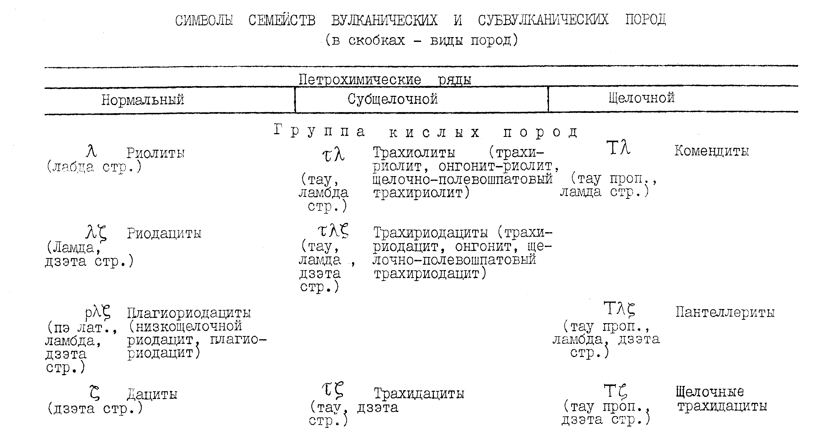
Приложение 9

Продолжение приложения 9

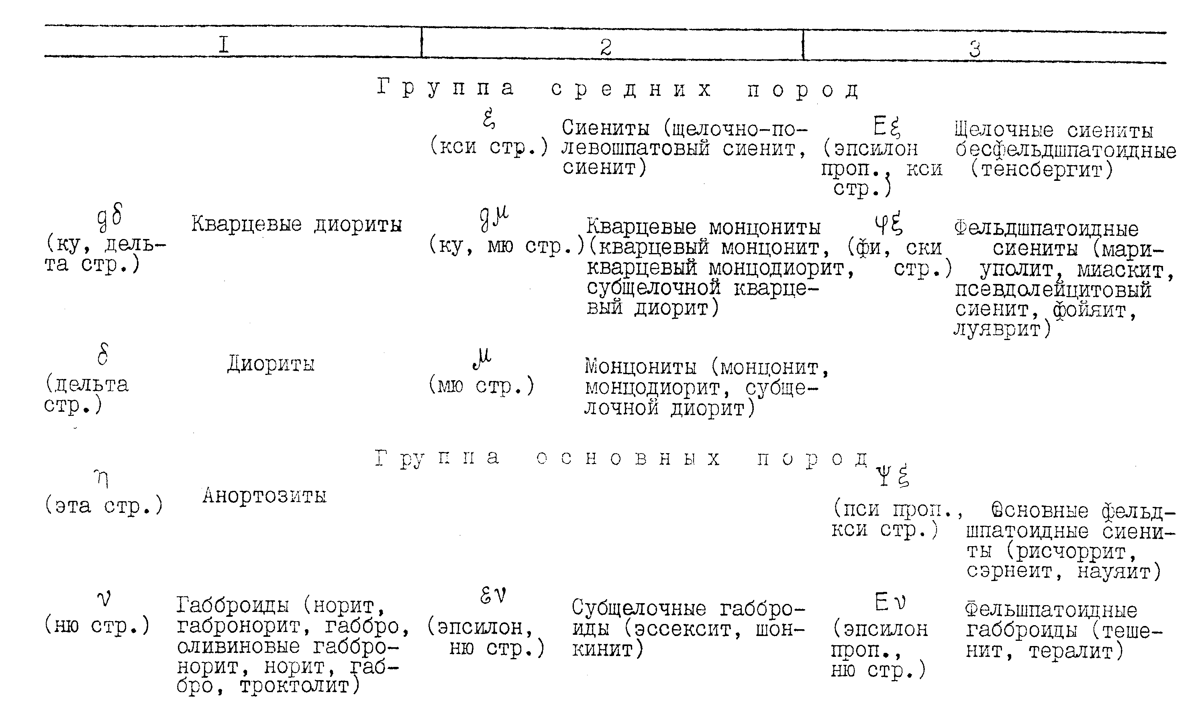

Продолжение приложения 9
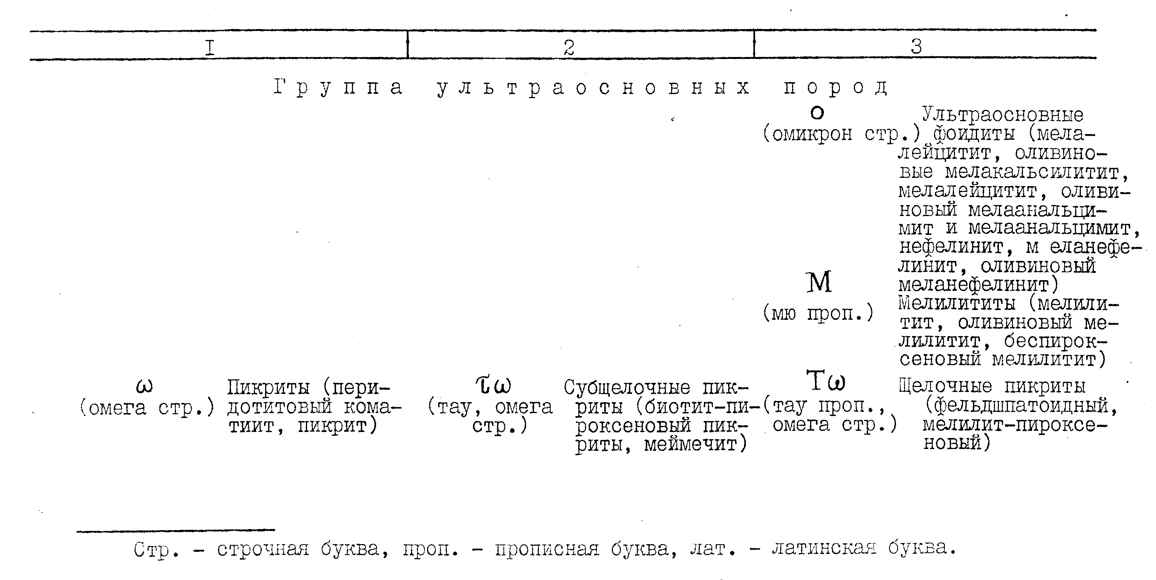

Приложение 10
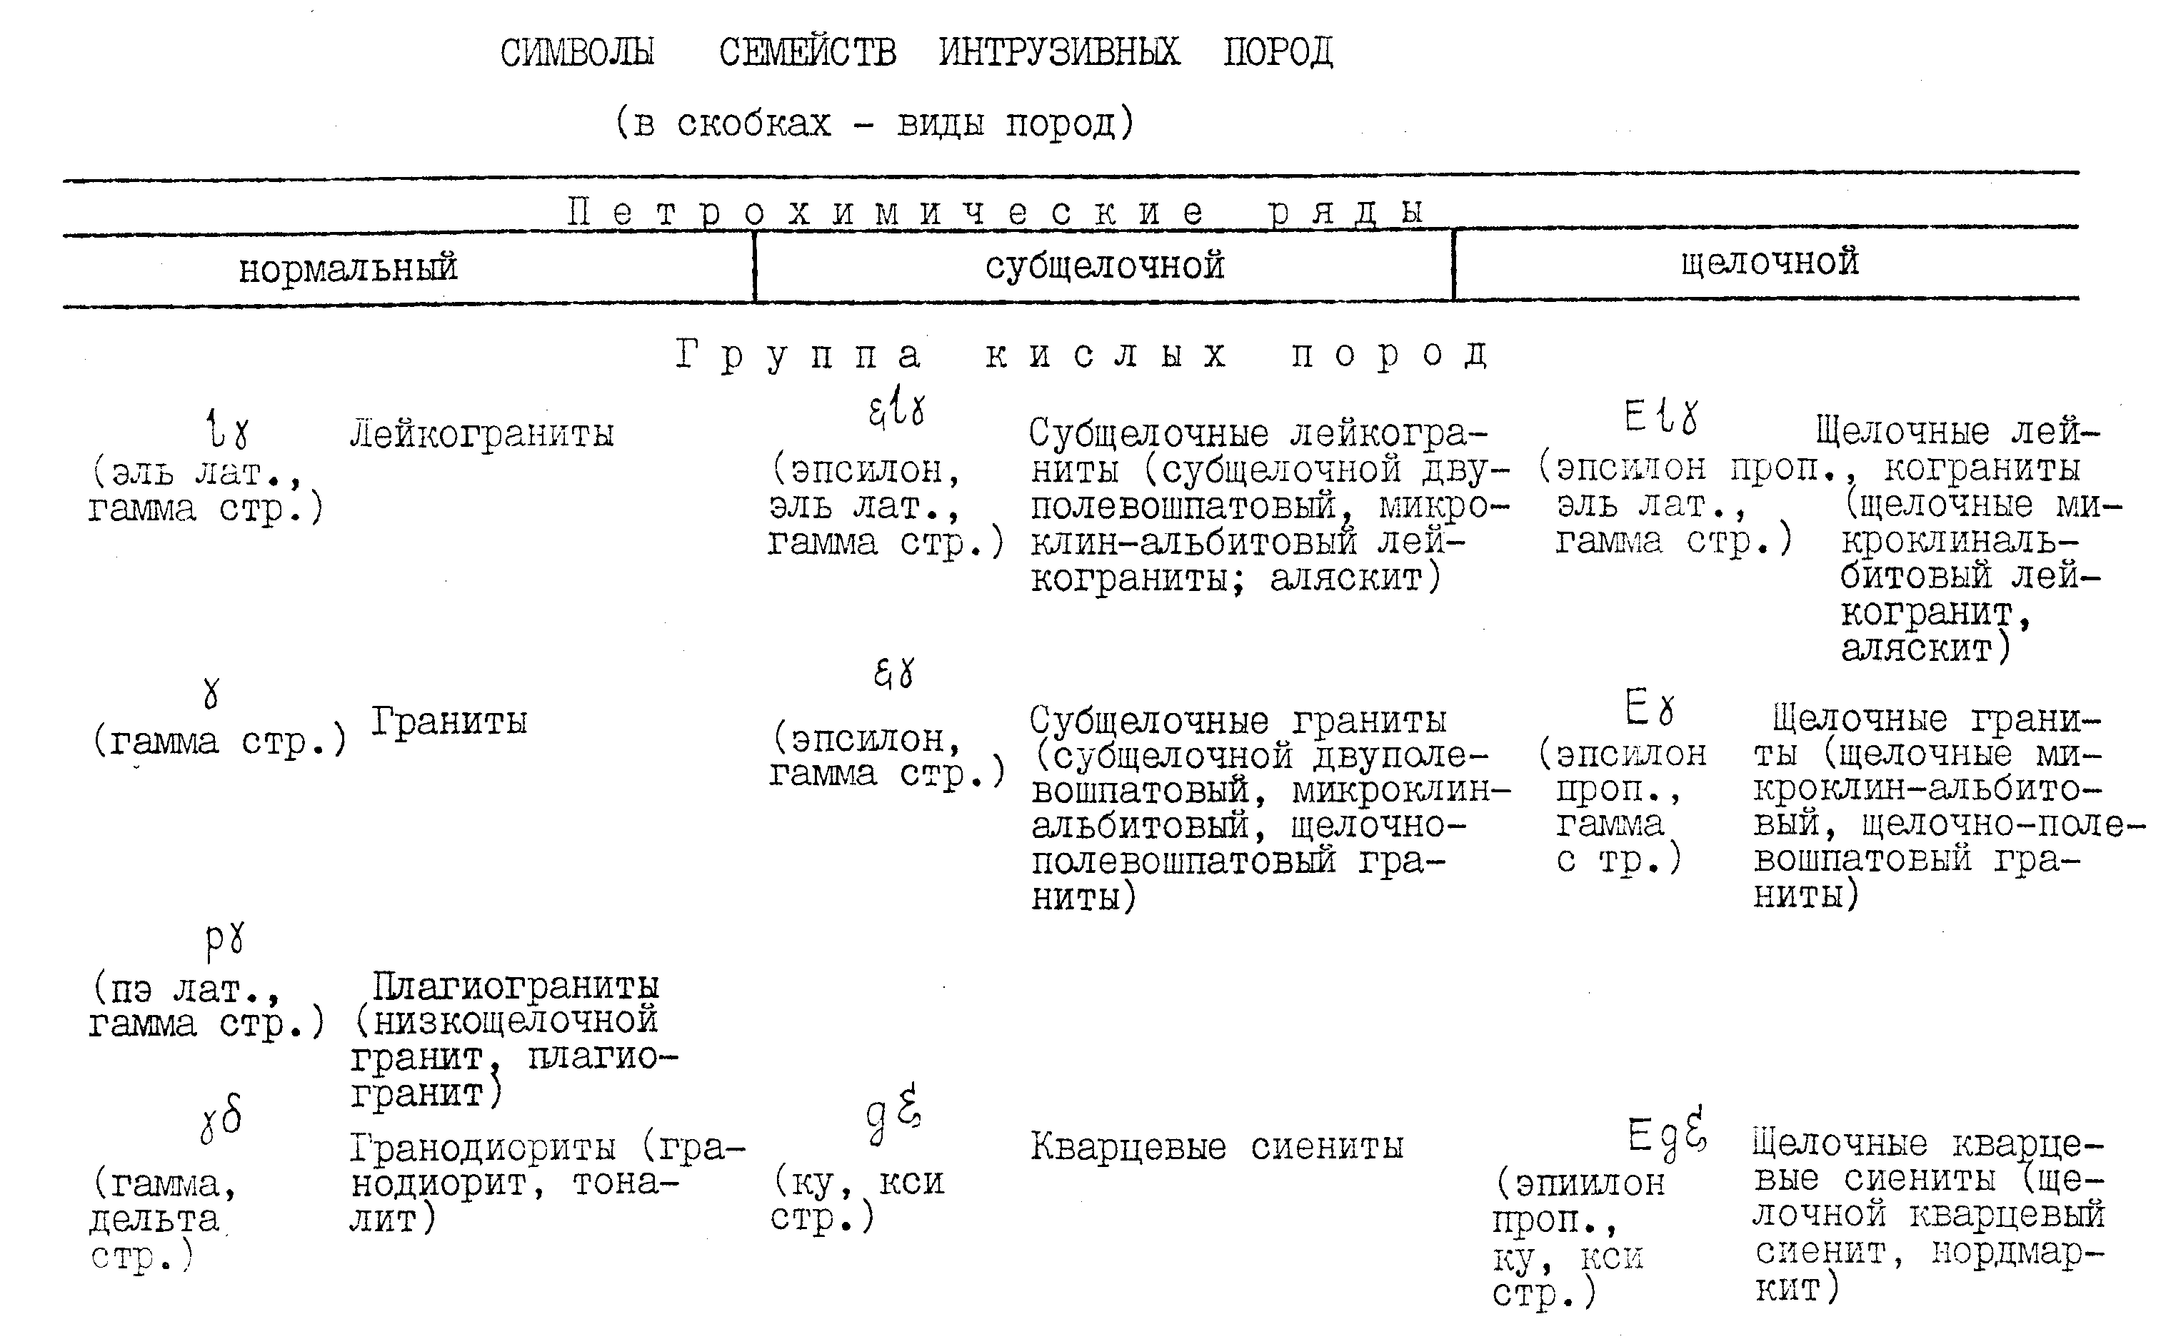

Продолжение приложения 10
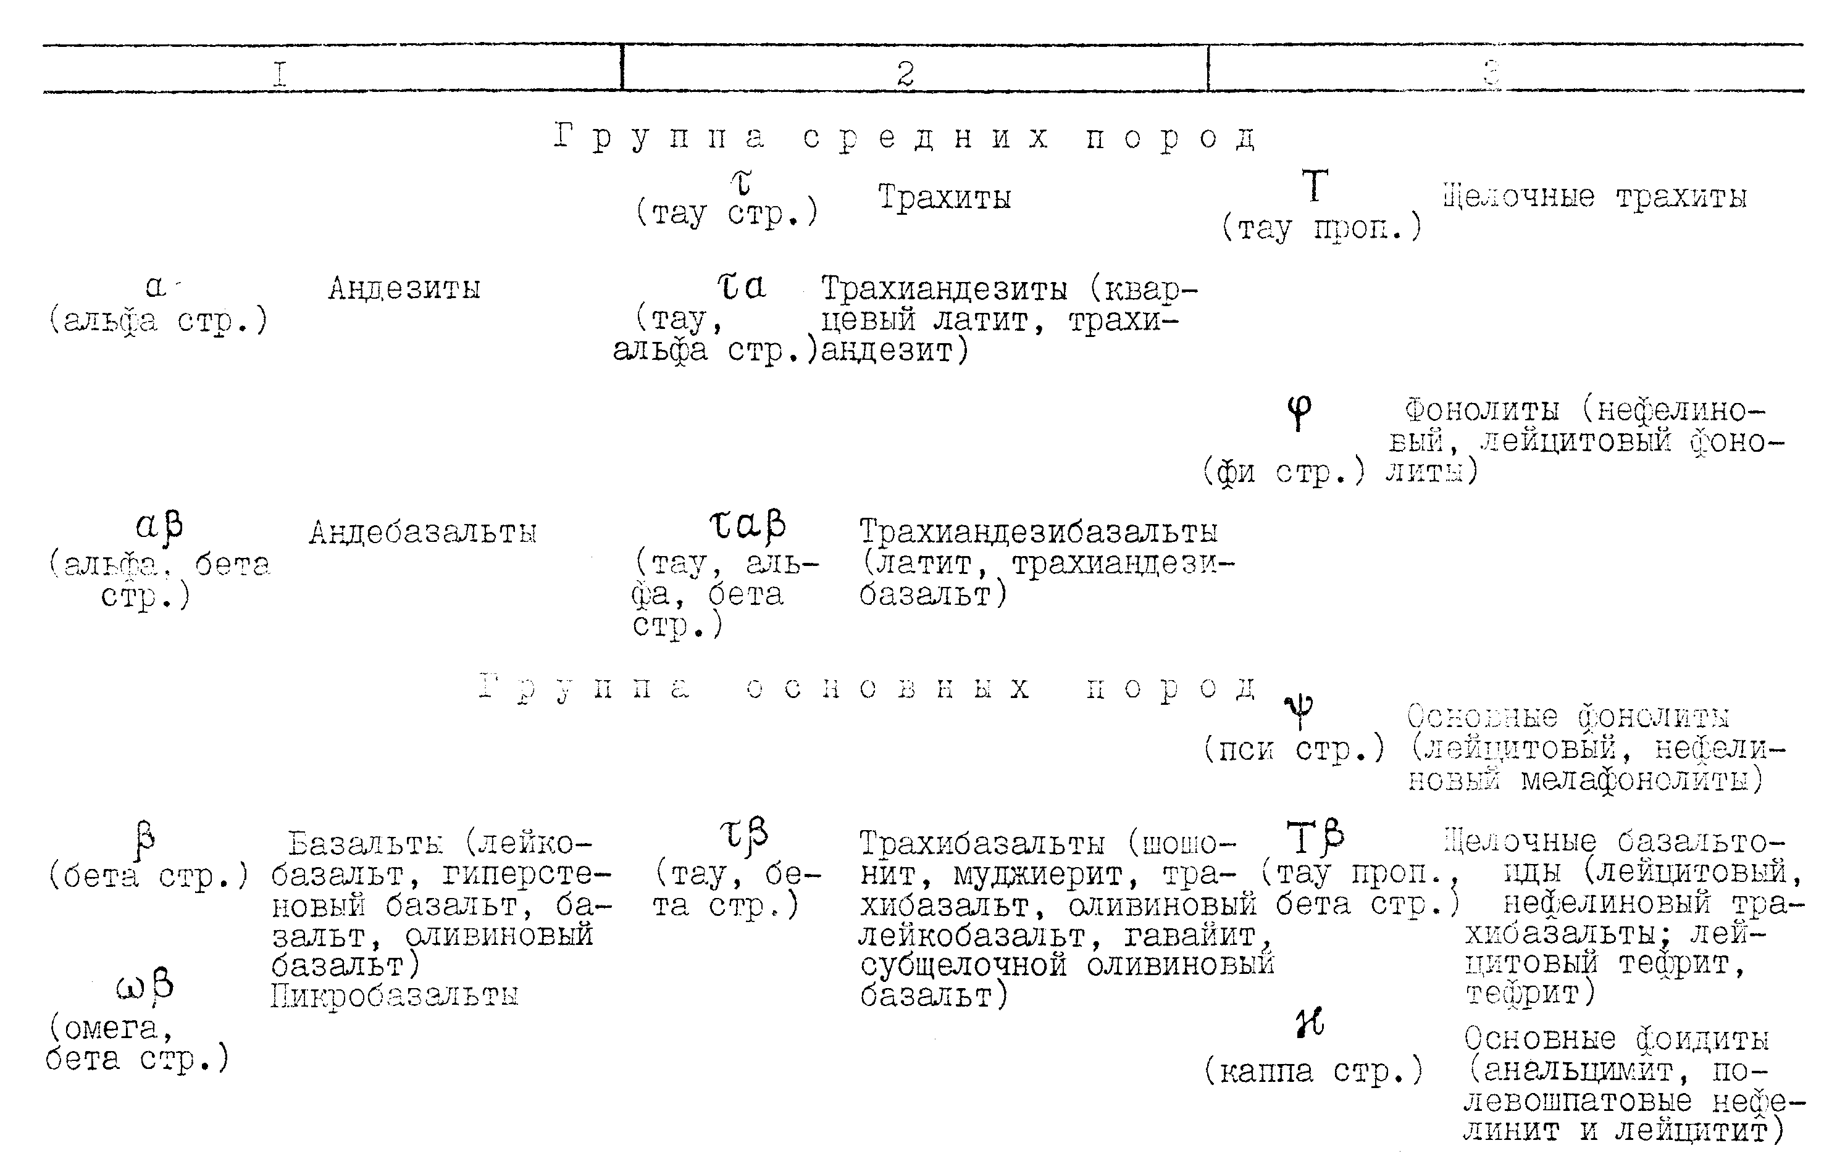
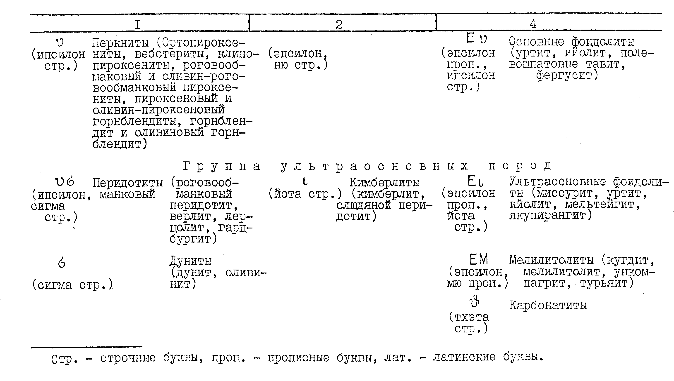

Продолжение приложения 10

Список использованной литературы

- Белоусов В.В. Структурная геология. – М.: Недра, 1986.
- Буялов Н.И. Практическое руководство по структурной геологии и геологическому картированию. – М.: Госгеолтехиздат, 1955.
- Желобов П.П., Черняев А.М. Цикл задач и краткие методические указания к лабораторным занятиям по курсу "Структурная геология". – Свердловск: Изд. СГИ, 1966.
- Инструкция по организации и производству геологосъемочных работ и составлению Государственной геологической карты СССР масштаба 1:50 000 (1:25 000). – Л.: Изд. ВСЕГЕИ, 1987.
- Инструкция по составлению и подготовке к изданию листов Государственной геологической карты Российской федерации масштаба 1: 200 000. – М.: (Роскомнедра), 1995.
- Кельман Г.А., Горожанкин В.Т., Слободчиков Е.А. Методические разработки к выполнению лабораторных работ по курсу "Структурная геология, геологическое картирование и аэрометоды" для студентов специальности 0101 "ГСПиРМПИ". Ч.1. Структурная геология и геологическое картирование. – Свердловск: Изд. СГИ, 1980.
- Куликов В.Н., Михайлов А.Е. Структурная геология и геологическое картирование. – М.: Недра, 1991.
- Куликов В.Н., Михайлов А.Е. Руководство к практическим занятиям по структурной геологии и геологическому картированию. М.: Недра, 1993.
- Кушнарев И.П., Кушнарев П.И., Мельникова К.М. Методы структурной геологии и геологического картирования. – М.: Недра, 1984.
- Михайлов А.Е. Структурная геология и геологическое картирование. – 4-е изд., М.: Недра, 1984.
- Павлинов В.И. Структурная геология и геологическое картирование с основами геотектоники. Ч.1. Структурная геология. – М.: Недра, 1979.
- Сократов Г.И. Структурная геология и геологическое картирование. – М.: Недра, 1972.

